Министерство науки и ВЫСШЕГО образования Российской Федерации

федеральное государственное автономное образовательное учреждение

высшего образования

«Санкт-Петербургский политехнический университет Петра Великого»
(ФГАОУ ВО «СПбПУ»)
Институт среднего профессионального образования

Утверждаю
Зам. директора по УМР
Е.Г.Конакина ___________
«___» ____ 2026 г.

ОТЧЕТ
по учебной практике

по профессиональному модулю ПМ.01 «Разработка программных модулей программного обеспечения для компьютерных систем»
УП.01.01 «Разработка программных модулей»
(код и наименование)

Специальность 09.02.07 «Информационные системы и программирование»
(код и наименование специальности)

Студент III курса 23290907/1094 группы
Струченков Александр Сергеевич
(Фамилия, имя, отчество)
Место прохождения практики ФГАОУ ВО «СПбПУ» Институт среднего профессионального образования, пр. Энгельса, 23, СПб, 194156
(наименование и адрес организации)

Период прохождения практики

с «9» марта 2026 г. по «5» апреля 2026 г.

Руководитель(и) практики:

____________ Васильев С.Ю.
(подпись) (Ф.И.О.)

Итоговая оценка по практике __________

Санкт-Петербург
2026
Утверждаю
Зам. директора по УМР
Е.Г.Конакина ___________
«___» ____ 2026 г.

Задание на учебную практику

по профессиональному модулю ПМ.01 «Разработка программных модулей программного обеспечения для компьютерных систем»
УП.01.01 «Разработка программных модулей»
(код и наименование)

Специальность 09.02.07 «Информационные системы и программирование»
(код и наименование специальности)

Студент III курса 23290907/1094 группы
Струченков Александр Сергеевич
(Фамилия, имя, отчество)
Место прохождения практики ФГАОУ ВО «СПбПУ» Институт среднего профессионального образования, пр. Энгельса, 23, СПб, 194156
(наименование и адрес организации)

Период прохождения практики

с «9» марта 2026 г. по «5» апреля 2026 г.

Виды работ, обязательные для выполнения
Разработка спецификаций отдельных компонент
Проектирование программного обеспечения на уровне модулей
Создание модулей
Отладка и тестирование модулей
Разработка технической документации с использованием инструментальных средств

Индивидуальное задание

ВАРИАНТ 9

Задание выдал «9» марта 2026 г. _______________ Васильев С.Ю.
_{(подпись)} _{(Ф.И.О.)}
Задание получил «9» марта 2065 г. ____________ Струченков А.С. _{(подпись)} _{(Ф.И.О.)}

Министерство науки и ВЫСШЕГО образования Российской Федерации
федеральное государственное автономное образовательное учреждение

высшего образования

«Санкт-Петербургский политехнический университет Петра Великого»
(ФГАОУ ВО «СПбПУ»)
Институт среднего профессионального образования

ДНЕВНИК
прохождения учебной практики

по профессиональному модулю ПМ.01 «Разработка программных модулей программного обеспечения для компьютерных систем»
УП.01.01 «Разработка программных модулей»
(код и наименование)

Специальность 09.02.07 «Информационные системы и программирование»
(код и наименование специальности)

Студент III курса 23290907/1094 группы
Струченков Александр Сергеевич
(Фамилия, имя, отчество)

Место прохождения практики ФГАОУ ВО «СПбПУ» Институт среднего профессионального образования, пр. Энгельса, 23, СПб, 194156
(наименование и адрес организации)

Период прохождения практики

с «9» марта 2026 г. по «5» апреля 2026 г.

Руководитель(и) практики:

________________ Васильев С.Ю.
(подпись) (расшифровка подписи)

Итоговая оценка по практике ____________

Санкт-Петербург
2026
Содержание дневника
Дата | Виды выполненных работ и заданий по программе практики | Подпись руководителя практики
1 | 2 | 3
24.03 | Постановка задачи. Определение компонентов программного обеспечения. Выделение структурных единиц.
25.03 | Разработка спецификаций для структурных единиц. Составление алгоритмов структурных единиц.
26.03 | Конструирование пользовательского интерфейса с использованием стандартных визуальных компонентов, списков, переключателей. Настройка среды программирования.
27.03 | Конструирование пользовательского интерфейса с использованием таблиц.
28.03 | Конструирование пользовательского интерфейса с использованием текстовых редакторов, рисунков, диалоговых компонентов, меню.
29.03 | Организация ввода-вывода данных. Проверка корректности входных данных. Настройка пользовательского интерфейса для защиты от некорректного ввода.
31.03 | Создание процедур обработки событий. Пример создания функции по обработке простых данных. Работа с отладчиком.
01.04 | Вызов собственной функции. Тестирование функции с помощью юнит-тестов.
02.04 | Разработка спецификаций иерархии классов.
03.04 | Работа с графикой. Использование компонента таймер для движения фигуры. Организация межмодульного взаимодействия.
04.04 | Использованием диалоговых компонентов по работе с файлами. Разработка и отладка программ обработки текстовых файлов, XML-файлов.
05.04 | Создание простого графического редактора. Модульное тестирование.
07.04 | Разработка игры с элементами графики, реализация основных функций.
08.04 | Разработка игры с элементами графики, реализация сервисных функций. Работа с параметрами проекта.
09.04 | Функциональное моделирование информационной системы. Моделирование данных.
10.04 | Функциональное моделирование информационной системы. Моделирование поведения.
11.04 | Разработка ER-диаграмм и схемы БД. Создание базы данных в СУБД SQL Server.
12.04 | Разработка ER-диаграмм и схемы БД. Создание базы данных в СУБД SQL Server.
14.04 | Разработка клиентского приложения по работе с базой данной.
15.04 | Разработка клиентского приложения по работе с базой данной.
16.04 | Разработка системы тестов. Отладка и тестирование программы на уровне модуля.
17.04 | Тестирование программного модуля по определенному сценарию. Тестирование на основе потока управления, потока данных.
18.04 | Виды программных документов. Инструментальные средства подготовки программных документов.
19.04 | Документирование программного обеспечения в соответствии с Единой системой программной документации, с использованием инструментальных средств.

ВВЕДЕНИЕ
В начале учебной практики УП 01.01 основной задачей было научиться писать программы, разделяя их на отдельные модули. Важным этапом работы стало тестирование этих модулей для поиска и исправления ошибок.
Цели практики:
  - освоить работу с отладчиком;
  - научиться создавать и подключать модули;
  - научиться объединять модули в готовые программы;
  - изучить методы тестирования и проверить работоспособность созданных модулей.
Задачами этой практики являлись:
  - – освоить среду разработки Visual Studio;
  - получить навыки современной разработки программного обеспечения;
  - изучить готовые библиотеки для работы с базами данных.
Результат:
В ходе практики были разработаны графические модули на языке C# с использованием технологии WinForms. Созданы программы разной сложности: игры, приложения для работы со словарями и простой векторный редактор.

Тема 1: Вычисление функции с помощью разложения в ряд
Цель работы: получить практические навыки разработки проектов для вычисления значения функции при помощи разложения в ряд (рядов Тейлора). Отработать навыки работы с отладчиком.
Вариант 6:
Задание 1 Основной проект
Что требуется? Необходимо разработать программу, вычисляющую значение функции с помощью разложения в ряд. Сумма ряда вычисляется при помощи цикла с неизвестным числом повторений, так как требуется найти значение с заданной точностью (точность вводится с клавиатуры).
Как проверить, достигли ли нужной точности вычислений? Сходящийся числовой ряд будет достигать искомого значения при большом количестве суммируемых членов ряда. При этом разность между соседними членами последовательности станет очень мала. Будем считать, что необходимая точность вычислений достигнута, если разность между соседними элементами ряда меньше заданной точности (условие выхода из цикла).
Как найти эту разность? На каждом проходе цикла нужно запоминать предыдущий член ряда. Это удобно, так как следующий член ряда вычисляется всегда через предыдущий (не используйте возведение в степень, вместо этого будет простое умножение).
Что вывести в качестве результатов? Для проверки полученного результата выведите: 1) значение математической функции, например Math.Sin(x) - левую часть выражения; 2) вычисленную в цикле сумму ряда - правую часть выражения;
3) количество просуммированных членов ряда.

Задание 2 Сервисные функции программы
Добавьте проверку:
- правильности ввода данных при нажатии клавиш клавиатуры в полях редактирования (используйте событие KeyPress);
- диапазона вводимых данных;
- контроль пустых полей ввода (заблокируйте кнопку «Вычислить», пока не будут введены все данные).

Задание 3 Работа с отладчиком
6.

Выполнение задания
Form1.cs:
using System;
using System.Globalization;
using System.Windows.Forms;

namespace Task1
{
public partial class Form1 : Form
{
public Form1()
{
InitializeComponent();
}

private double ExactValue(double x)
{
return Math.Log((x + 1) / (x - 1));
}

private double SeriesSum(double x, double eps, out int iterations)
{
double sum = 0;
double term = 1.0 / x;
int n = 0;
iterations = 0;

while (Math.Abs(term) > eps * Math.Abs(sum + term))
{
sum += term;
iterations++;
term = term * (2 * n + 1) / (2 * n + 3) / (x * x);
n++;
if (iterations > 1000000) break;
}
return 2 * sum;
}

private void button1_Click(object sender, EventArgs e)
{
try
{
double eps = double.Parse(textBox1.Text.Replace(',', '.'),
CultureInfo.InvariantCulture);
double x = double.Parse(textBox2.Text.Replace(',', '.'),
CultureInfo.InvariantCulture);
if (Math.Abs(x) <= 1 || eps <= 0 || eps >= 1)
{
label3.Text = "Выход за диапазон: |x| > 1, 0 < ε < 1";
label3.ForeColor = System.Drawing.Color.DarkRed;
return;
}

double exact = ExactValue(x);
int count;
double sum = SeriesSum(x, eps, out count);
double error = Math.Abs(exact - sum);
label3.Text = $"Вычисление выполнено успешно!";
label3.ForeColor = System.Drawing.Color.DarkGreen;
label4.Text = $"ln равен: {exact:F15}";
label5.Text = $"Сумма ряда равна: {sum:F15}";
label6.Text = $"Кол-во членов ряда: {count}";
}
catch (FormatException)
{
label3.Text = "Ошибка формата числа";
label3.ForeColor = System.Drawing.Color.DarkRed;
label4.Text = "ln равен:";
label5.Text = "Сумма ряда равна:";
label6.Text = "Кол-во членов ряда:";
}
catch (Exception ex)
{
label3.Text = $"Ошибка: {ex.Message}";
label3.ForeColor = System.Drawing.Color.DarkRed;
}
}

private void textBox1_TextChanged(object sender, EventArgs e)
{
button1.Enabled = !string.IsNullOrWhiteSpace(textBox1.Text) &&
!string.IsNullOrWhiteSpace(textBox2.Text) &&
textBox1.Text.Trim('-', ',', '.') != "" &&
textBox2.Text.Trim('-', ',', '.') != "";
}

private void textBox1_KeyPress(object sender, KeyPressEventArgs e)
{
char ch = e.KeyChar;
TextBox tb = sender as TextBox;

if (char.IsDigit(ch) || ch == '\b')
return;

if ((ch == ',' || ch == '.') && !tb.Text.Contains(",") && !tb.Text.Contains("."))
return;

if (ch == '-' && tb.SelectionStart == 0 && !tb.Text.Contains("-"))
return;

if (char.IsControl(ch))
return;

e.Handled = true;
}
}
}
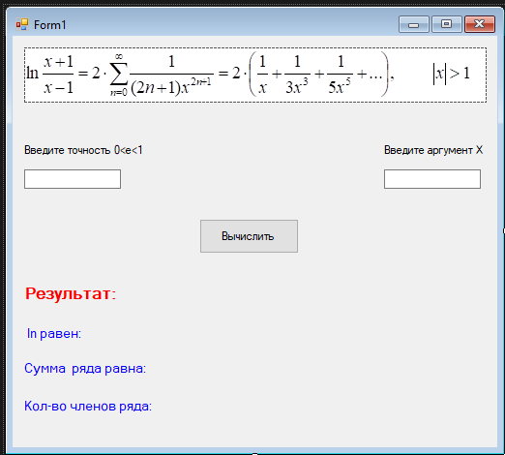
label

label

label

label

button

textBox

textBox

label

label

pictureBox
Форма
Название компонента | Свойства | Значения
label3 | ForeColor | Red
 | Font | Microsoft Sans Serif; 12pt; style=Bold
Label4,5,6 | ForeColor | Blue
 | Font | Microsoft Sans Serif; 9,75pt
Button1 | Text | Вычислить

Сценарий использования программы:
Первым делом после открытия формы пользователь должен заполнить поля TextBox.
После заполнения ему предоставляется возможность воспользоваться кнопкой Вычислить.
После нажатия на кнопку проверятся правильность заполненных полей и если все правильно пользователь получает ответ зависимый от введенных значений.
Проверяемые требования | Сообщения программы и вводимые значения | Ожидаемые  результаты | Фактические результаты
Способность ввода данных | e = 0,03; x = -0,2 | Числа вводятся в текстовое поле | Такие же, как ожидаемые результаты  (См. Рисунок 1)
Способность контроля вводимых данных | e = M0F; x = A1R | Невозможно ввести не цифры | Такие же, как ожидаемые результаты  (См. Рисунок 2)
Способность программы обеспечить контроль вводимых данных. | e = 0.3; x = 2 | Программа проверяет что числа подходят и выводит ответ | Соответствуют ожиданиям.  (См. Рисунок 3)
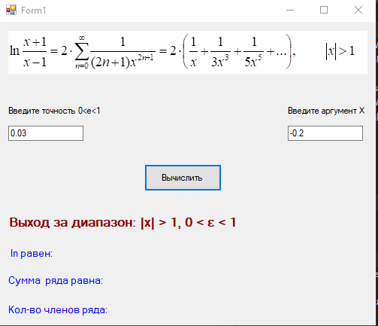
Рис. 1
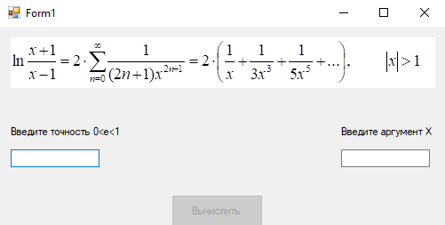
Рис. 2
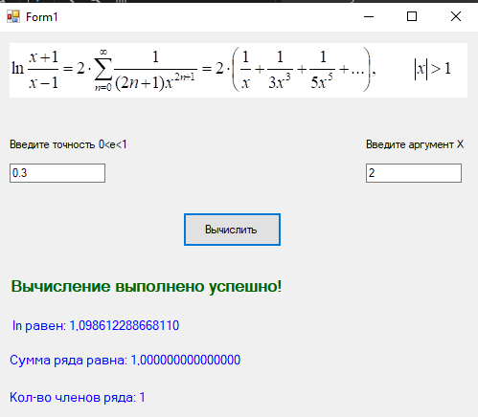
Рис. 3
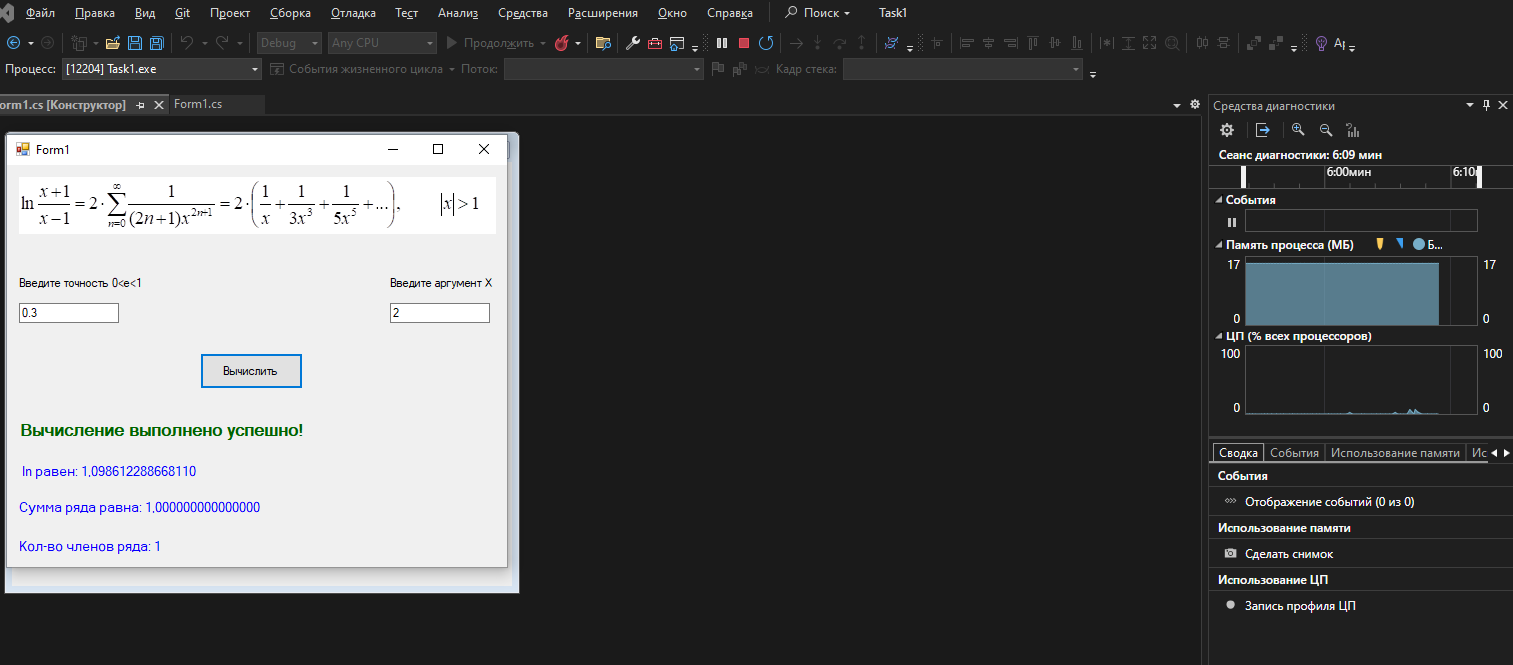
Рис. 4 Запуск проекта
Алгоритмы
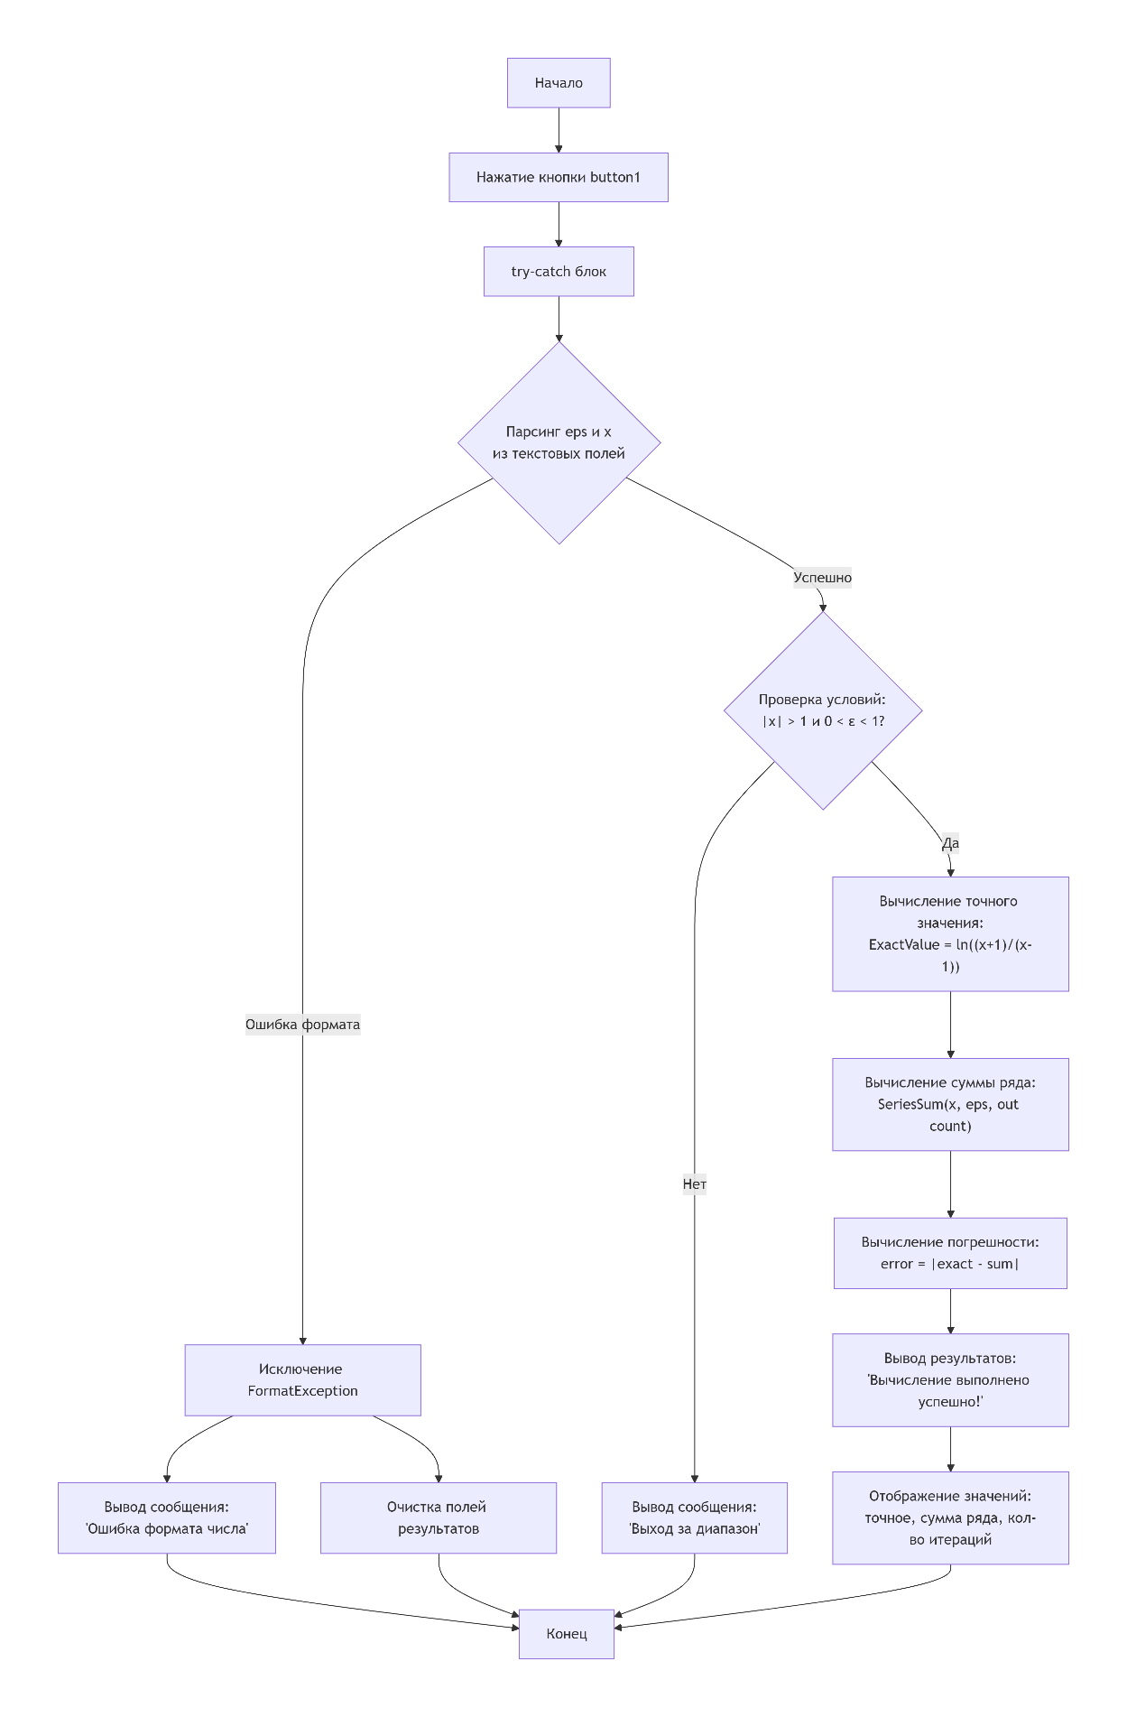
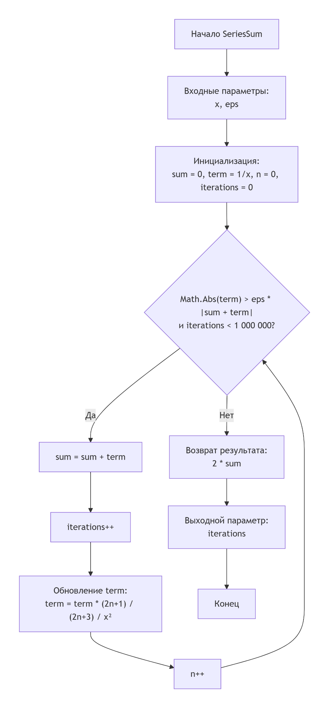
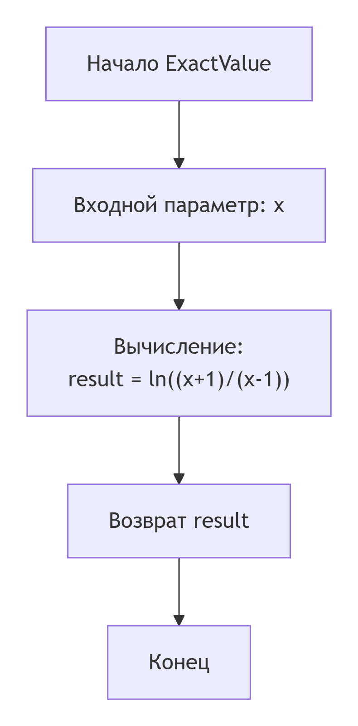
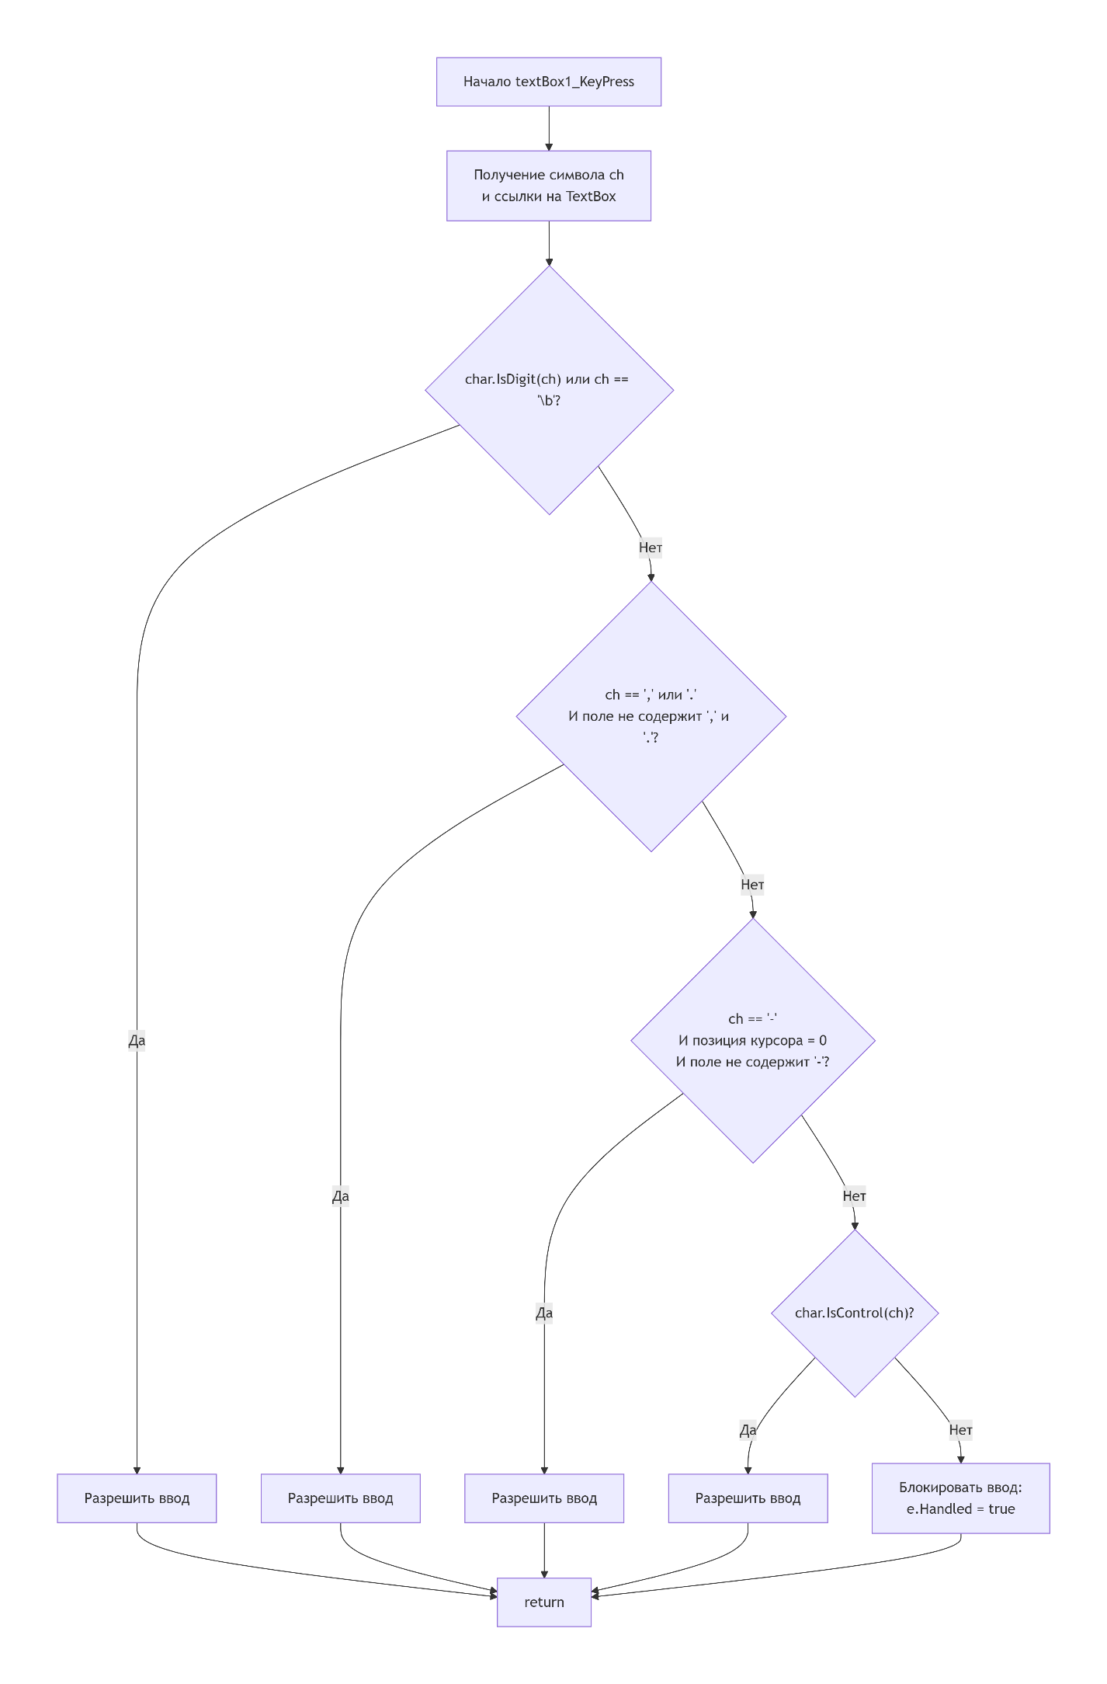
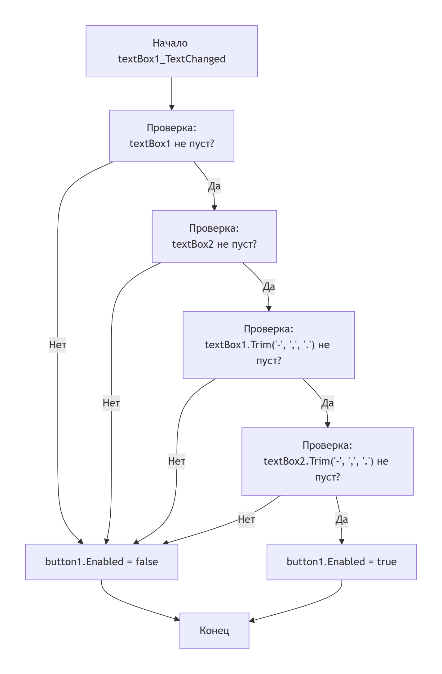

Тема 2 «Использование подпрограмм для обработки
простых типов данных»
Цель работы: Получить практические навыки разработки и использования подпрограмм для обработки простых типов данных.
Задание 1. Создание дополнительного класса и разработка подпрограмм (методов) класса.
Подпрограммы расположить в отдельном файле (модуле).
Методы класса должны иметь уровень доступа public.
Подпрограммы должны получать исходные данные через параметры (для динамических методов – через экземпляр класса), вычислять результат и передавать его в место вызова (именно передавать, а не выводить на экран!) .
Метод с результатом передает одно вычисленное значение (результат) через оператор return. Методы могут передавать и несколько результатов через параметры-переменные.
Задание 2. Тестирование подпрограмм с помощью тест-кейсов.
- Для созданной программы создать проект UnitTestsProject.
- Создать 2 функции тестирования.
- Запустить тесты и продемонстрировать успешное и неуспешное тестирование.
Задание 3. Создание пользовательского интерфейса (модуля формы).
Необходимо настроить внешний вид и поведение компонентов формы и создать методы обработки событий работы пользователя с элементами пользовательского интерфейса. Модуль формы должен содержать код, демонстрирующий вызов подпрограмм из дополнительного класса.
Вариант 6.
- Разработать подпрограммы, позволяющие работать с целыми числами, содержащими большое количество разрядов. Многоразрядные числа хранить в виде строк. Действия с числами: сложение, вычитание, увеличение и уменьшение числа на 1.
- Ввести с клавиатуры одно или два целых многоразрядных числа и выполнить с ними выбранные действия.
Выполнение задания
Form1.cs:
using System;
using System.Collections.Generic;
using System.ComponentModel;
using System.Data;
using System.Drawing;
using System.Linq;
using System.Text;
using System.Threading.Tasks;
using System.Windows.Forms;
using static System.Windows.Forms.VisualStyles.VisualStyleElement;

namespace task2
{
public partial class Form1 : Form
{
public Form1()
{
InitializeComponent();
comboBoxOp.Items.Add("Сложение (+)");
comboBoxOp.Items.Add("Вычитание (-)");
comboBoxOp.Items.Add("Увеличить на 1");
comboBoxOp.Items.Add("Уменьшить на 1");
comboBoxOp.SelectedIndex = 0;
}

private void buttonCalc_Click(object sender, EventArgs e)
{
try
{
string inputA = textBoxA.Text.Trim();
string inputB = textBoxB.Text.Trim();
string result = "";
if (comboBoxOp.SelectedIndex < 2 && string.IsNullOrEmpty(inputB))
{
throw new ArgumentException("Для выбранной операции необходимо ввести второе число (Число B).");
}

switch (comboBoxOp.SelectedIndex)
{
case 0: // Сложение
result = BigNumberLogic.Add(inputA, inputB);
break;
case 1: // Вычитание
result = BigNumberLogic.Subtract(inputA, inputB);
break;
case 2: // Увеличить на 1
result = BigNumberLogic.Increment(inputA);
break;
case 3: // Уменьшить на 1
result = BigNumberLogic.Decrement(inputA);
break;
}

labelResult.Text = "Результат: " + result;
labelResult.ForeColor = System.Drawing.Color.Black;
}
catch (ArgumentException ex)
{
labelResult.Text = "Ошибка: " + ex.Message;
labelResult.ForeColor = System.Drawing.Color.Red;
}
catch (Exception ex)
{
labelResult.Text = "Ошибка: " + ex.Message;
labelResult.ForeColor = System.Drawing.Color.Red;
}
}

private void button1_Click(object sender, EventArgs e)
{
textBoxA.Clear();
textBoxB.Clear();
labelResult.Text = "Результат: ";
comboBoxOp.SelectedIndex = 0;
textBoxA.Focus();
}
}
}

BigNumberLogic.cs класс:
using System;
using System.Collections.Generic;
using System.Linq;
using System.Text;
using System.Threading.Tasks;

namespace task2
{
/// <summary>
/// Класс для выполнения арифметических операций над многоразрядными целыми числами,
/// представленными в виде строк.
/// </summary>
public class BigNumberLogic
{
private static bool IsValidNumber(string num)
{
if (string.IsNullOrWhiteSpace(num)) return false;
int startIndex = (num[0] == '-' || num[0] == '+') ? 1 : 0;
if (startIndex == num.Length) return false;

for (int i = startIndex; i < num.Length; i++)
{
if (!char.IsDigit(num[i])) return false;
}
return true;
}
private static string GetAbs(string num)
{
if (num[0] == '-' || num[0] == '+') return num.Substring(1);
return num;
}
private static bool IsNegative(string num)
{
return num.Length > 0 && num[0] == '-';
}
private static int CompareAbs(string a, string b)
{
a = a.TrimStart('0');
b = b.TrimStart('0');
if (a.Length > b.Length) return 1;
if (a.Length < b.Length) return -1;
return string.Compare(a, b);
}
private static string AddAbs(string a, string b)
{
StringBuilder result = new StringBuilder();
int i = a.Length - 1, j = b.Length - 1, carry = 0;

while (i >= 0 || j >= 0 || carry > 0)
{
int digitA = (i >= 0) ? a[i--] - '0' : 0;
int digitB = (j >= 0) ? b[j--] - '0' : 0;
int sum = digitA + digitB + carry;
result.Append(sum % 10);
carry = sum / 10;
}

char[] charArray = result.ToString().ToCharArray();
Array.Reverse(charArray);
return new string(charArray).TrimStart('0') == "" ? "0" : new string(charArray).TrimStart('0');
}
private static string SubtractAbs(string a, string b)
{
StringBuilder result = new StringBuilder();
int i = a.Length - 1, j = b.Length - 1, borrow = 0;

while (i >= 0)
{
int digitA = a[i--] - '0' - borrow;
int digitB = (j >= 0) ? b[j--] - '0' : 0;

if (digitA < digitB)
{
digitA += 10;
borrow = 1;
}
else
{
borrow = 0;
}

result.Append(digitA - digitB);
}

char[] charArray = result.ToString().ToCharArray();
Array.Reverse(charArray);
return new string(charArray).TrimStart('0') == "" ? "0" : new string(charArray).TrimStart('0');
}

/// <summary>
/// Сложение двух многоразрядных чисел
/// </summary>
public static string Add(string num1, string num2)
{
if (!IsValidNumber(num1) || !IsValidNumber(num2))
throw new ArgumentException("Некорректный формат числа");

bool neg1 = IsNegative(num1);
bool neg2 = IsNegative(num2);
string abs1 = GetAbs(num1);
string abs2 = GetAbs(num2);

if (neg1 == neg2)
{
string res = AddAbs(abs1, abs2);
return (neg1 && res != "0") ? "-" + res : res;
}
else
{
int cmp = CompareAbs(abs1, abs2);
string res;
if (cmp >= 0)
{
res = SubtractAbs(abs1, abs2);
return (neg1 && res != "0") ? "-" + res : res;
}
else
{
res = SubtractAbs(abs2, abs1);
return (neg2 && res != "0") ? "-" + res : res;
}
}
}

/// <summary>
/// Вычитание двух многоразрядных чисел (num1 - num2)
/// </summary>
public static string Subtract(string num1, string num2)
{
if (!IsValidNumber(num1) || !IsValidNumber(num2))
throw new ArgumentException("Некорректный формат числа");
string negNum2;
if (IsNegative(num2))
negNum2 = num2.Substring(1);
else
negNum2 = "-" + num2;

return Add(num1, negNum2);
}

/// <summary>
/// Увеличение числа на 1
/// </summary>
public static string Increment(string num)
{
return Add(num, "1");
}

/// <summary>
/// Уменьшение числа на 1
/// </summary>
public static string Decrement(string num)
{
return Subtract(num, "1");
}
}
}
UnitTestProject:
using Microsoft.VisualStudio.TestTools.UnitTesting;
using System;
using task2;

namespace UnitTestProject
{
[TestClass]
public class BigNumberLogicTests_Add
{
// Тест 1: Сложение положительных чисел
[TestMethod]
public void Add_PositiveNumbers_ReturnsCorrectResult()
{
// Arrange
string num1 = "12345678901234567890";
string num2 = "98765432109876543210";
string expected = "111111111011111111100";

// Act
string result = BigNumberLogic.Add(num1, num2);

// Assert
Assert.AreEqual(expected, result);
}

// Тест 2: Сложение с некорректными данными (Негативный тест)
[TestMethod]
public void Add_InvalidData_ThrowsException()
{
// Arrange
string num1 = "123abc";
string num2 = "456";

// Act & Assert
Assert.ThrowsException<ArgumentException>(() => BigNumberLogic.Add(num1, num2));
}
}

[TestClass]
public class BigNumberLogicTests_Subtract
{
// Тест 3: Вычитание положительных чисел
[TestMethod]
public void Subtract_PositiveNumbers_ReturnsCorrectResult()
{
// Arrange
string num1 = "12345678901234567890";
string num2 = "9876543210987654321";
string expected = "2469135690246913569";

// Act
string result = BigNumberLogic.Subtract(num1, num2);

// Assert
Assert.AreEqual(expected, result);
}

// Тест 4: Вычитание с некорректными данными (Негативный тест)
[TestMethod]
public void Subtract_InvalidData_ThrowsException()
{
// Arrange
string num1 = "abc123";
string num2 = "456";

// Act & Assert
Assert.ThrowsException<ArgumentException>(() => BigNumberLogic.Subtract(num1, num2));
}
}

[TestClass]
public class BigNumberLogicTests_Increment
{
// Тест 5: Увеличение числа на 1
[TestMethod]
public void Increment_PositiveNumber_ReturnsCorrectResult()
{
// Arrange
string num = "12345678901234567890";
string expected = "12345678901234567891";

// Act
string result = BigNumberLogic.Increment(num);

// Assert
Assert.AreEqual(expected, result);
}

// Тест 6: Увеличение с некорректными данными (Негативный тест)
[TestMethod]
public void Increment_InvalidData_ThrowsException()
{
// Arrange
string num = "12.34";

// Act & Assert
Assert.ThrowsException<ArgumentException>(() => BigNumberLogic.Increment(num));
}
}

[TestClass]
public class BigNumberLogicTests_Decrement
{
// Тест 7: Уменьшение числа на 1
[TestMethod]
public void Decrement_PositiveNumber_ReturnsCorrectResult()
{
// Arrange
string num = "12345678901234567890";
string expected = "12345678901234567889";

// Act
string result = BigNumberLogic.Decrement(num);

// Assert
Assert.AreEqual(expected, result);
}

// Тест 8: Уменьшение с некорректными данными (Негативный тест)
[TestMethod]
public void Decrement_InvalidData_ThrowsException()
{
// Arrange
string num = "1,234";

// Act & Assert
Assert.ThrowsException<ArgumentException>(() => BigNumberLogic.Decrement(num));
}
}
}

Алгоритмы
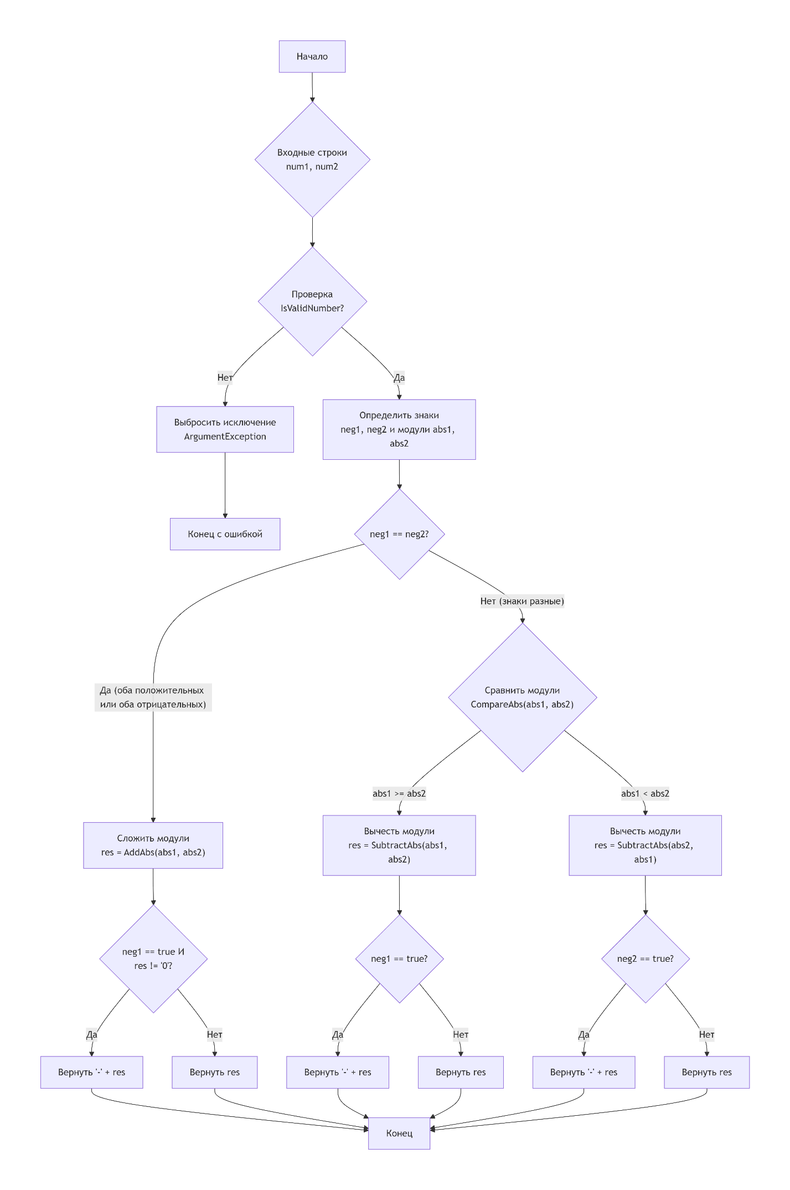
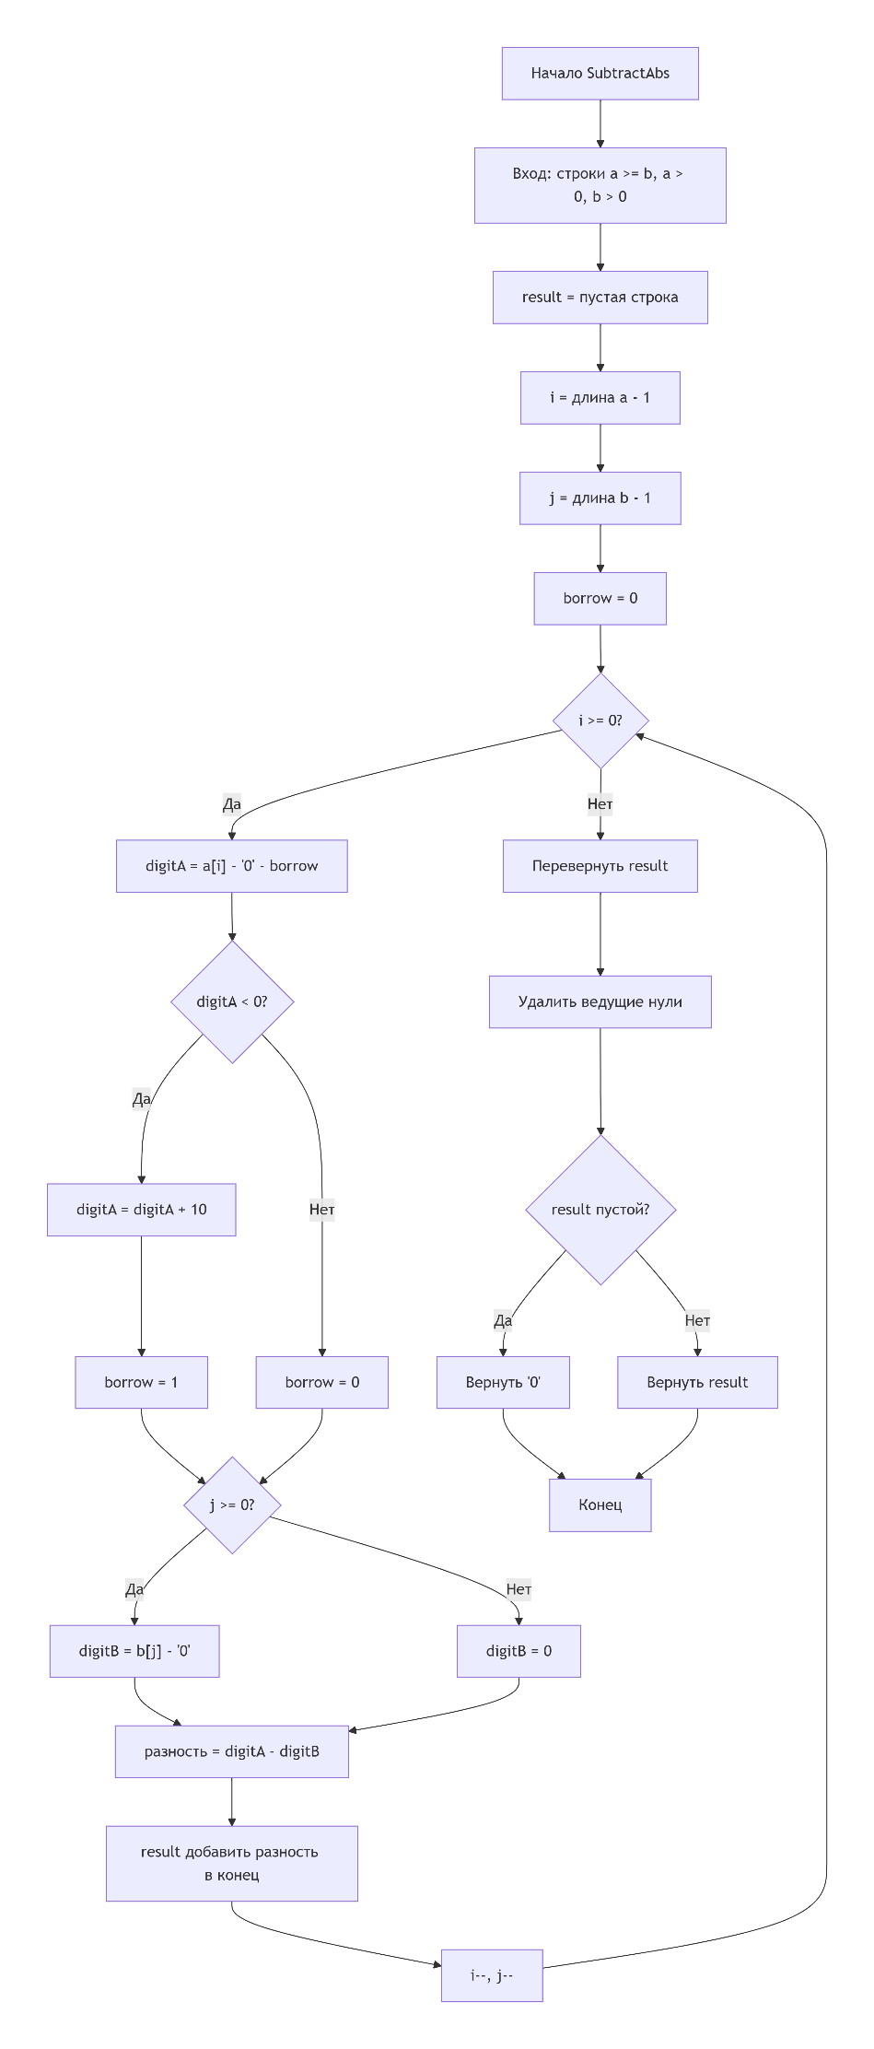
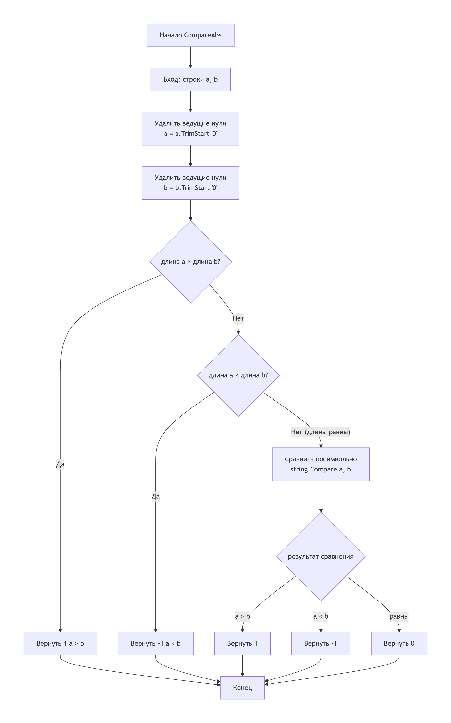
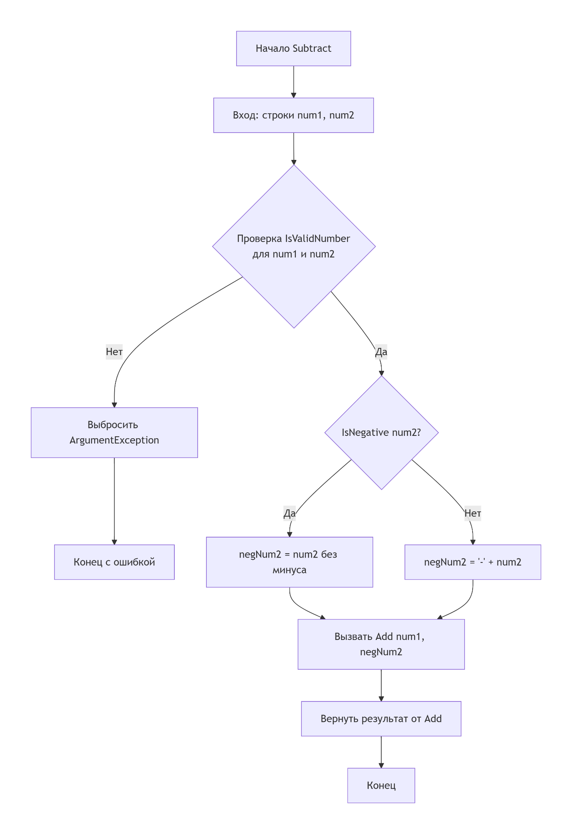

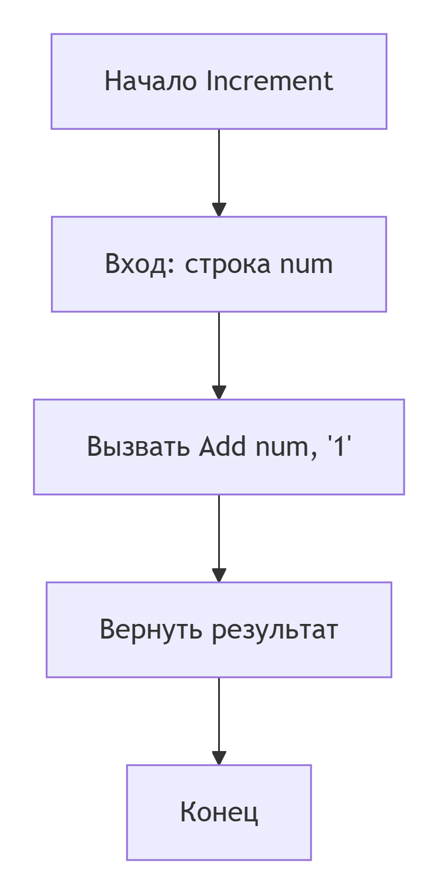
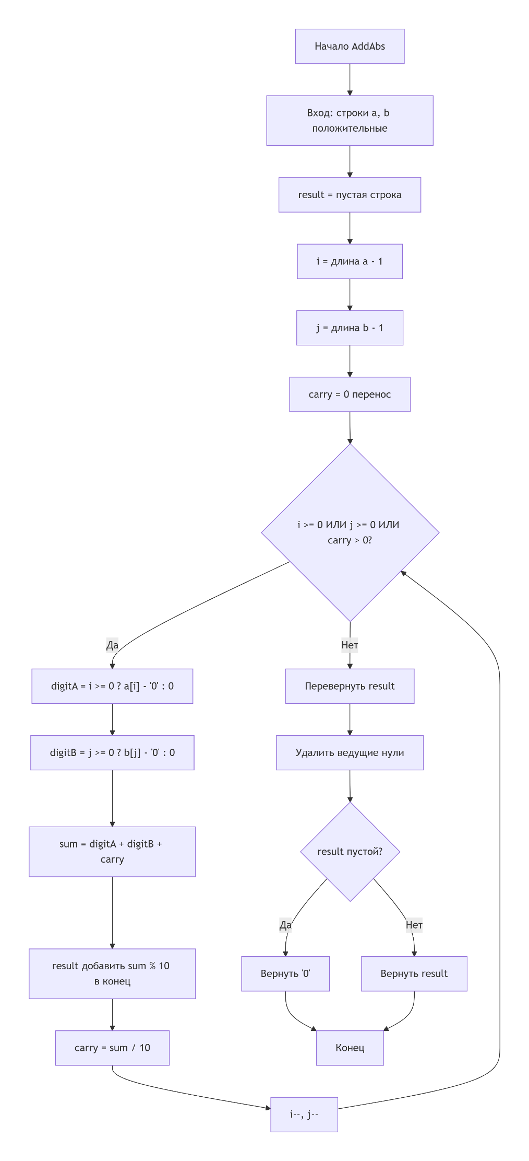
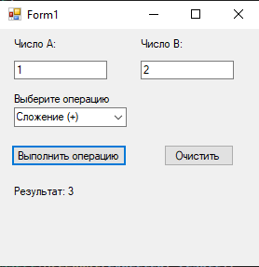
Button\
comboBox
textBox
textBox
Button\
Label
Label
Label
Label
Форма
Сценарий использования программы:
Пользователь при запуске формы должен выбрать операцию.
Далее в поля для ввода пользователь вводит числа, при этом только целые.
При выполнении операции мы получаем ответ, в зависимости от операции.
При нажатии кнопки очистить форма приходит к изначальному состоянию.
Проверяемые требования | Сообщения программы и вводимые значения | Ожидаемые  результаты | Фактические результаты
Способность ввода данных | А = 1; В = 2 | Числа вводятся в текстовое поле | Такие же, как ожидаемые результаты  (См. Рисунок 1)
Способность контроля вводимых данных | А = M0F; В = A1R | Невозможно ввести не цифры | Такие же, как ожидаемые результаты  (См. Рисунок 2)
Способность программы обеспечить контроль вводимых данных. | А = 0.3; В = 2 | Программа проверяет что числа не подходят и выводит ошибку | Соответствуют ожиданиям.  (См. Рисунок 3)


Рис. 1
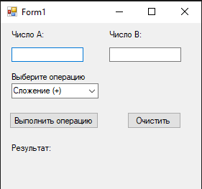
Рис. 2
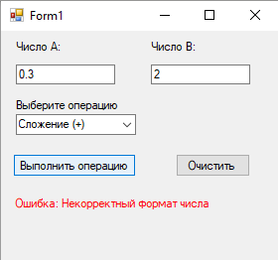
Рис. 3

Тема 3: «Работа с графикой»
Задание 1:
Разработать программу движения фигуры при помощи таймера. Регулируя интервал работы таймера, можно управлять скоростью движения фигуры. Направление движения фигуры задается с помощью изменения координат по горизонтали и (или) по вертикали.

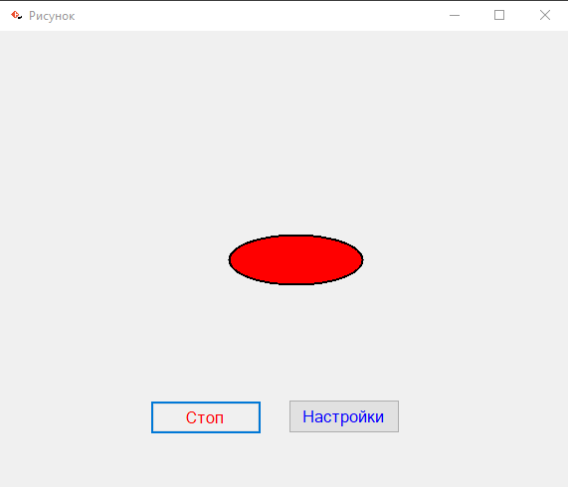
Рисунок 1 Form1

Задание 2:
Учесть, что при изменении размеров формы фигура все равно должна двигаться в заданных направлениях в пределах формы.
Добавьте в проект настройку параметров: выбор цвета фигуры с помощью диалогового окна выбора цвета и настройку скорости движения фигуры. Настройка параметров должна происходить с помощью второй формы.

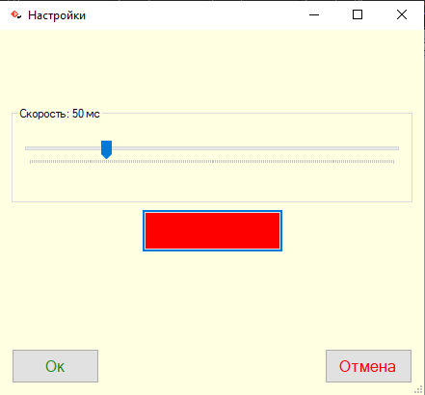

Рисунок 2 Form2
Задание 3. Инсталляция приложения
Добавить иконку в проект и название проекта. Для созданного вами приложения провести инсталляцию на свой компьютер. Инсталляция происходит при помощи мастера публикации (находиться в свойствах проекта).
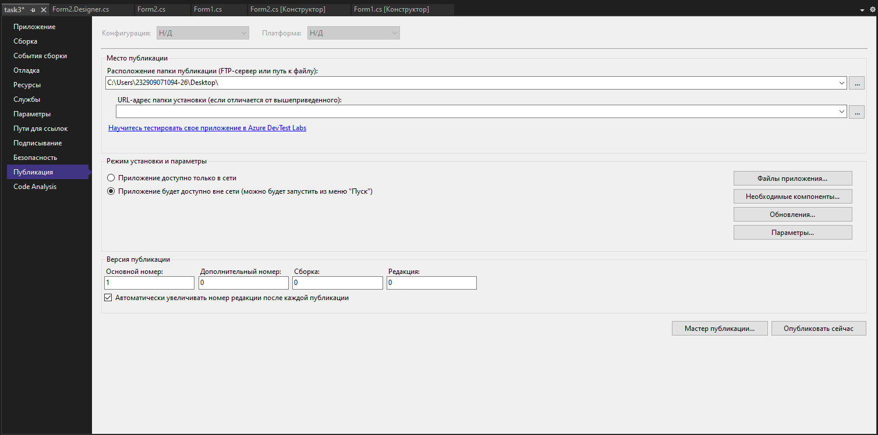
Рисунок 3 Запуск мастера публикации для инсталляции приложения

Form1.cs:
using System;
using System.Collections.Generic;
using System.ComponentModel;
using System.Data;
using System.Drawing;
using System.Linq;
using System.Text;
using System.Threading.Tasks;
using System.Windows.Forms;

namespace task3
{
public partial class Form1 : Form
{

private int x, y;
private int width, height;
private int dx;
private int dWidth;
private Color shapeColor;

private const int BaseSize = 50;
private const int MaxStretch = 150;

private bool isRunning = true;

public Form1()
{
InitializeComponent();

width = BaseSize;
height = BaseSize;
x = (this.ClientSize.Width - width) / 2;
y = (this.ClientSize.Height - height) / 2;
dx = 5;
dWidth = 1;
shapeColor = Color.Red;

this.SetStyle(ControlStyles.AllPaintingInWmPaint | ControlStyles.OptimizedDoubleBuffer, true);
this.KeyPreview = true;

this.Paint += Form1_Paint;
this.KeyDown += Form1_KeyDown;
this.Resize += Form1_Resize;
this.timerAnimation.Tick += timerAnimation_Tick;
this.btnSettings.Click += btnSettings_Click;
this.button1.Click += button1_Click;

timerAnimation.Start();
UpdateButtonText();
}
private void timerAnimation_Tick(object sender, EventArgs e)
{
if (!isRunning) return;

x += dx;
if (x + width >= this.ClientSize.Width || x <= 0)
{
dx = -dx;
}

width += dWidth;
if (width >= MaxStretch)
{
dWidth = -dWidth;
}
else if (width <= BaseSize)
{
dWidth = -dWidth;
width = BaseSize;
}

this.Invalidate();
}
private void Form1_Paint(object sender, PaintEventArgs e)
{
using (SolidBrush brush = new SolidBrush(shapeColor))
{
e.Graphics.FillEllipse(brush, x, y, width, height);
}
using (Pen pen = new Pen(Color.Black, 2))
{
e.Graphics.DrawEllipse(pen, x, y, width, height);
}
}

private void button1_Click(object sender, EventArgs e)
{
isRunning = !isRunning;

if (isRunning)
{
timerAnimation.Start();
}
else
{
timerAnimation.Stop();
}

UpdateButtonText();
}
private void UpdateButtonText()
{
if (isRunning)
{
button1.Text = "Стоп";
button1.ForeColor = Color.Red;
button1.BackColor = SystemColors.Control;
}
else
{
button1.Text = "Старт";
button1.ForeColor = Color.ForestGreen;
button1.BackColor = Color.LightGreen;
}
}

private void btnSettings_Click(object sender, EventArgs e)
{
Form2 settingsForm = new Form2();
settingsForm.InitialColor = shapeColor;
settingsForm.InitialInterval = timerAnimation.Interval;

if (settingsForm.ShowDialog() == DialogResult.OK)
{
shapeColor = settingsForm.SelectedColor;
timerAnimation.Interval = settingsForm.SelectedInterval;

this.Invalidate();
}
}

private void Form1_KeyDown(object sender, KeyEventArgs e)
{
this.Close();
}

private void Form1_Resize(object sender, EventArgs e)
{
if (x + width > this.ClientSize.Width)
x = this.ClientSize.Width - width;
if (y + height > this.ClientSize.Height)
y = this.ClientSize.Height - height;
}

}
}

Form2.cs:
using System;
using System.Drawing;
using System.Windows.Forms;

namespace task3
{
public partial class Form2 : Form
{
public Color SelectedColor { get; private set; }
public int SelectedInterval { get; private set; }
public Color InitialColor { get; set; }
public int InitialInterval { get; set; }

public Form2()
{
InitializeComponent();
this.btnOK.CausesValidation = false;
this.btnCancel.CausesValidation = false;
}

private void Form2_Load(object sender, EventArgs e)
{
SelectedColor = InitialColor;
SelectedInterval = InitialInterval;

trackBar1.Value = InitialInterval;
btnColor.BackColor = InitialColor;
btnColor.Text = "";
groupBox1.Text = $"Скорость: {InitialInterval} мс";
}

private void btnColor_Click(object sender, EventArgs e)
{
colorDialog1.Color = btnColor.BackColor;
if (colorDialog1.ShowDialog() == DialogResult.OK)
{
SelectedColor = colorDialog1.Color;
btnColor.BackColor = SelectedColor;
btnColor.Text = "";
}
}

private void trackBar1_Scroll(object sender, EventArgs e)
{
SelectedInterval = trackBar1.Value;
groupBox1.Text = $"Скорость: {trackBar1.Value} мс";
}

private void btnOK_Click(object sender, EventArgs e)
{
SelectedColor = btnColor.BackColor;
SelectedInterval = trackBar1.Value;
this.DialogResult = DialogResult.OK;

this.Close();
}

private void btnCancel_Click(object sender, EventArgs e)
{
this.DialogResult = DialogResult.Cancel;
this.Close();
}
}
}
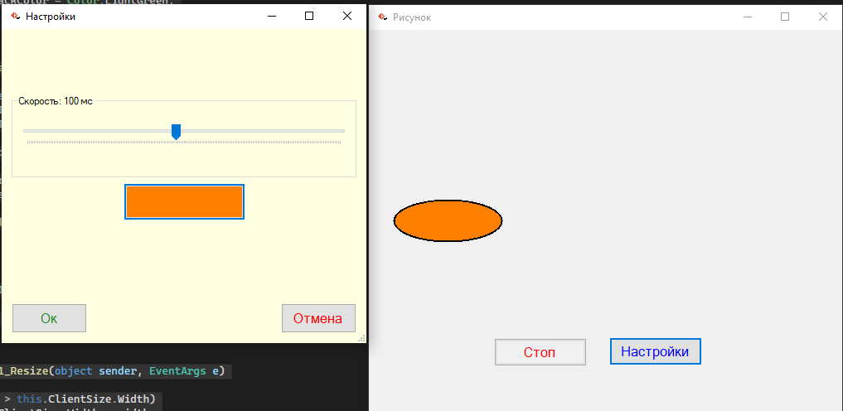

Тема 4: Построение графиков и диаграмм
Цель работы: получить практические навыки разработки проектов с использованием стандартного компонента chart для построения графиков, диаграмм, зависимостей по таблице данных.
Задание 1 Основной проект
Разработать программу для ввода данных по вашему варианту задания и добавления в таблицу вводимых данных. Опрос пользователей производиться при помощи отдельной вкладки на форме, результаты опроса в виде таблицы должны отображаться на другой вкладке. Для организации вкладок используйте компонент TabControl. Хранение и обработку данных организовать с помощью дополнительных классов.
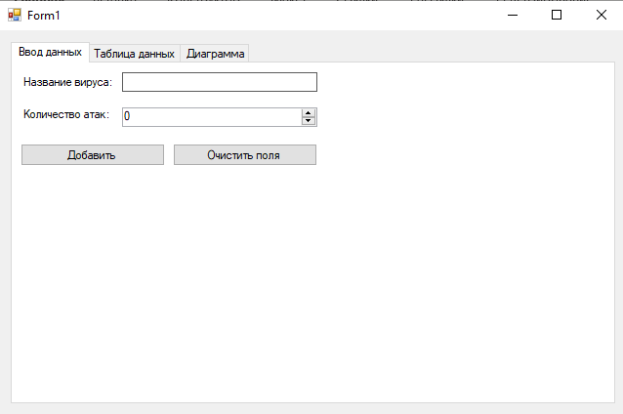
Рисунок 1 Примерный вид формы (вкладка 1)

Задание 2
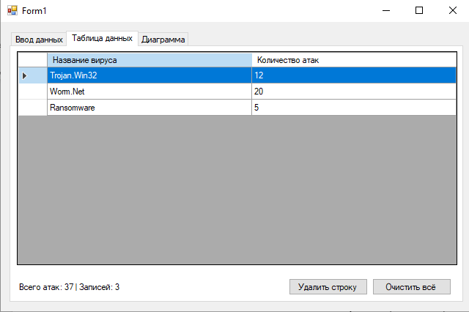
Рисунок 2
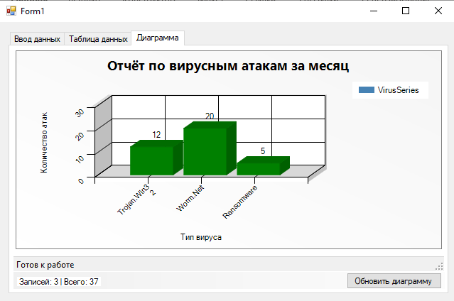
Рисунок 3 Примерный вид формы
Задание 3 Построение диаграммы
Добавьте в проект 3-ую вкладку, на которой требуется построить график или диаграмму (в зависимости от варианта). Построение диаграммы производиться по таблице данных с помощью компонента Сhart.
Для работы с этим компонентом необходимо подключить библиотеку System.Windows.Forms.DataVisualization.Charting
Вариант 6.
Разработать проект для ввода данных о количестве вирусных атак (различными видами компьютерных вирусов) в течение месяца. Результаты сохранять и отображать на второй вкладке в виде таблицы. Также должна быть возможность загрузить данные из текстового файла и сохранить данные в текстовый файл с любым именем. На третьей вкладке построить столбчатую диаграмму, показывающую сравнительную характеристику вирусных атак различными видами компьютерных вирусов.
Код Form1.cs:
using System;
using System.Collections.Generic;
using System.ComponentModel;
using System.Data;
using System.Drawing;
using System.Linq;
using System.Text;
using System.Threading.Tasks;
using System.Windows.Forms;

namespace task4
{
public partial class Form1 : Form
{
private VirusStatistics statistics;
private BindingSource bindingSource;
public Form1()
{
InitializeComponent();
statistics = new VirusStatistics();
InitializeDataGridView();
UpdateTotalLabel();
statusLabel.Text = "Готов к работе";
statistics.Add(new VirusAttack("Trojan.Win32", 12));
statistics.Add(new VirusAttack("Worm.Net", 20));
statistics.Add(new VirusAttack("Ransomware", 5));
RefreshData(); // Обновить таблицу
}
public class VirusAttackDisplay
{
public string VirusName { get; set; }
public int AttackCount { get; set; }
}
/// <summary>
/// Инициализация DataGridView
/// </summary>
private void InitializeDataGridView()
{
dgvData.Columns.Clear();
dgvData.AutoGenerateColumns = false;

// Колонка "Название вируса"
DataGridViewTextBoxColumn colVirusName = new DataGridViewTextBoxColumn();
colVirusName.Name = "colVirusName";
colVirusName.HeaderText = "Название вируса";
colVirusName.DataPropertyName = "VirusName"; // ← ВАЖНО!
colVirusName.Width = 300;
dgvData.Columns.Add(colVirusName);

// Колонка "Количество атак"
DataGridViewTextBoxColumn colAttackCount = new DataGridViewTextBoxColumn();
colAttackCount.Name = "colAttackCount";
colAttackCount.HeaderText = "Количество атак";
colAttackCount.DataPropertyName = "AttackCount"; // ← ВАЖНО!
colAttackCount.Width = 150;
dgvData.Columns.Add(colAttackCount);

// Остальные настройки
dgvData.AllowUserToAddRows = false;
dgvData.AllowUserToDeleteRows = false;
dgvData.ReadOnly = true;
dgvData.SelectionMode = DataGridViewSelectionMode.FullRowSelect;
dgvData.AutoSizeColumnsMode = DataGridViewAutoSizeColumnsMode.Fill;

bindingSource = new BindingSource();
dgvData.DataSource = bindingSource;
}

/// <summary>
/// Обновить отображение данных
/// </summary>
private void RefreshData()
{
// Создаем список для отображения в таблице
var displayList = new List<VirusAttackDisplay>();

for (int i = 0; i < statistics.Count; i++)
{
displayList.Add(new VirusAttackDisplay
{
VirusName = statistics[i].VirusName,
AttackCount = statistics[i].AttackCount
});
}

dgvData.DataSource = null;
dgvData.DataSource = displayList;
UpdateTotalLabel();
}

/// <summary>
/// Получить список атак для привязки
/// </summary>
///
private System.Collections.Generic.List<VirusAttack> GetAttacksList()
{
var list = new System.Collections.Generic.List<VirusAttack>();
for (int i = 0; i < statistics.Count; i++)
{
list.Add(statistics[i]);
}
return list;
}

/// <summary>
/// Обновить метку с итогами
/// </summary>
private void UpdateTotalLabel()
{
lblTotal.Text = $"Всего атак: {statistics.TotalAttacks} | Записей: {statistics.Count}";
}
/// <summary>
/// Кнопка "Добавить"
/// </summary>
private void btnAdd_Click(object sender, EventArgs e)
{
if (string.IsNullOrWhiteSpace(txtVirusName.Text))
{
MessageBox.Show("Введите название вируса!", "Ошибка",
MessageBoxButtons.OK, MessageBoxIcon.Warning);
return;
}

if (nudAttackCount.Value <= 0)
{
MessageBox.Show("Количество атак должно быть больше 0!", "Ошибка",
MessageBoxButtons.OK, MessageBoxIcon.Warning);
return;
}

// Проверка на дублирование
for (int i = 0; i < statistics.Count; i++)
{
if (statistics[i].VirusName.Equals(txtVirusName.Text,
StringComparison.OrdinalIgnoreCase))
{
MessageBox.Show("Такой вирус уже существует!", "Ошибка",
MessageBoxButtons.OK, MessageBoxIcon.Warning);
return;
}
}

VirusAttack attack = new VirusAttack(
txtVirusName.Text.Trim(),
(int)nudAttackCount.Value);

statistics.Add(attack);
RefreshData(); // <-- Важно! Обновляем таблицу

txtVirusName.Clear();
nudAttackCount.Value = 0;
txtVirusName.Focus();

statusLabel.Text = $"Добавлено: {attack.VirusName}";
}
/// <summary>
/// Кнопка "Очистить поля"
/// </summary>
private void btnClear_Click(object sender, EventArgs e)
{
txtVirusName.Clear();
nudAttackCount.Value = 0;
txtVirusName.Focus();
}

/// <summary>
/// Кнопка "Удалить строку"
/// </summary>
private void btnDelete_Click(object sender, EventArgs e)
{
if (dgvData.SelectedRows.Count > 0)
{
int index = dgvData.SelectedRows[0].Index;
if (statistics.RemoveAt(index))
{
RefreshData();
statusLabel.Text = "Запись удалена";
}
}
else
{
MessageBox.Show("Выберите строку для удаления!", "Предупреждение",
MessageBoxButtons.OK, MessageBoxIcon.Warning);
}
}

/// <summary>
/// Кнопка "Очистить всё"
/// </summary>
private void btnClearAll_Click(object sender, EventArgs e)
{
DialogResult result = MessageBox.Show(
"Удалить все записи?", "Подтверждение",
MessageBoxButtons.YesNo, MessageBoxIcon.Question);

if (result == DialogResult.Yes)
{
statistics.Clear();
RefreshData();
statusLabel.Text = "Все данные удалены";
}
}

/// <summary>
/// Кнопка "Обновить диаграмму"
/// </summary>
private void button1_Click(object sender, EventArgs e)
{
if (statistics.Count == 0)
{
MessageBox.Show("Нет данных для диаграммы!", "Предупреждение",
MessageBoxButtons.OK, MessageBoxIcon.Warning);
return;
}

statistics.DrawChart(chartVirus);
lblChartInfo.Text = $"Записей: {statistics.Count} | Всего: {statistics.TotalAttacks}";
statusLabel.Text = "Диаграмма обновлена";
}

/// <summary>
/// Переключение вкладок
/// </summary>
private void tabControl1_SelectedIndexChanged(object sender, EventArgs e)
{
if (tabControl1.SelectedIndex == 2 && statistics.Count > 0)
{
statistics.DrawChart(chartVirus);
lblChartInfo.Text = $"Записей: {statistics.Count} | Всего: {statistics.TotalAttacks}";
}
}

/// <summary>
/// Меню: Сохранить
/// </summary>
private void menuSave_Click(object sender, EventArgs e)
{
if (statistics.Count == 0)
{
MessageBox.Show("Нет данных для сохранения!", "Предупреждение",
MessageBoxButtons.OK, MessageBoxIcon.Warning);
return;
}

SaveFileDialog saveDialog = new SaveFileDialog
{
Filter = "Текстовые файлы|*.txt|Все файлы|*.*",
Title = "Сохранить данные",
FileName = "virus_attacks.txt"
};

if (saveDialog.ShowDialog() == DialogResult.OK)
{
try
{
statistics.SaveToFile(saveDialog.FileName);
statusLabel.Text = $"Сохранено: {saveDialog.FileName}";
MessageBox.Show("Данные сохранены!", "Успех",
MessageBoxButtons.OK, MessageBoxIcon.Information);
}
catch (Exception ex)
{
MessageBox.Show($"Ошибка: {ex.Message}", "Ошибка",
MessageBoxButtons.OK, MessageBoxIcon.Error);
}
}
}

/// <summary>
/// Меню: Загрузить
/// </summary>
private void menuLoad_Click(object sender, EventArgs e)
{
OpenFileDialog openDialog = new OpenFileDialog
{
Filter = "Текстовые файлы|*.txt|Все файлы|*.*",
Title = "Загрузить данные"
};

if (openDialog.ShowDialog() == DialogResult.OK)
{
try
{
statistics.LoadFromFile(openDialog.FileName);
RefreshData();
statusLabel.Text = $"Загружено: {openDialog.FileName}";
MessageBox.Show("Данные загружены!", "Успех",
MessageBoxButtons.OK, MessageBoxIcon.Information);
}
catch (Exception ex)
{
MessageBox.Show($"Ошибка: {ex.Message}", "Ошибка",
MessageBoxButtons.OK, MessageBoxIcon.Error);
}
}
}

/// <summary>
/// Меню: Выход
/// </summary>
private void menuExit_Click(object sender, EventArgs e)
{
this.Close();
}

/// <summary>
/// Меню: О программе
/// </summary>
private void menuAbout_Click(object sender, EventArgs e)
{
MessageBox.Show(
"Анализ вирусных атак — Вариант 6\n" +
"Тема 4: Построение графиков и диаграмм",
"О программе",
MessageBoxButtons.OK,
MessageBoxIcon.Information);
}

/// <summary>
/// Закрытие формы
/// </summary>
private void Form1_FormClosing(object sender, FormClosingEventArgs e)
{
if (statistics.Count > 0)
{
DialogResult result = MessageBox.Show(
"Сохранить данные перед выходом?", "Подтверждение",
MessageBoxButtons.YesNoCancel, MessageBoxIcon.Question);

if (result == DialogResult.Yes)
{
SaveFileDialog saveDialog = new SaveFileDialog
{
Filter = "Текстовые файлы|*.txt|Все файлы|*.*",
FileName = "virus_attacks.txt"
};
if (saveDialog.ShowDialog() == DialogResult.OK)
{
statistics.SaveToFile(saveDialog.FileName);
}
}
else if (result == DialogResult.Cancel)
{
e.Cancel = true;
}
}
}
}
}
Код VirusAttack.cs:
using System;
using System.Collections.Generic;
using System.Linq;
using System.Text;
using System.Threading.Tasks;

namespace task4
{
/// <summary>
/// Класс для хранения информации о вирусной атаке
/// </summary>
public class VirusAttack
{
private string virusName;
private int attackCount;

/// <summary>
/// Конструктор класса
/// </summary>
public VirusAttack(string name, int count)
{
this.virusName = name;
this.attackCount = count;
}

/// <summary>
/// Название вируса
/// </summary>
public string VirusName
{
get { return virusName; }
set { virusName = value; }
}

/// <summary>
/// Количество атак
/// </summary>
public int AttackCount
{
get { return attackCount; }
set { attackCount = value; }
}

public override string ToString()
{
return $"{virusName}: {attackCount}";
}
}
}
Код VirusStatistics.cs:
using System;
using System.Collections.Generic;
using System.Drawing;
using System.IO;
using System.Linq;
using System.Text;
using System.Threading.Tasks;
using System.Windows.Forms.DataVisualization.Charting;

namespace task4
{
/// <summary>
/// Класс для обработки статистики вирусных атак
/// </summary>
public class VirusStatistics
{
private List<VirusAttack> attacks;
private string reportTitle;

public VirusStatistics()
{
attacks = new List<VirusAttack>();
reportTitle = "Отчёт по вирусным атакам за месяц";
}

/// <summary>
/// Добавить запись
/// </summary>
public void Add(VirusAttack attack)
{
attacks.Add(attack);
}

/// <summary>
/// Удалить запись по индексу
/// </summary>
public bool RemoveAt(int index)
{
if (index >= 0 && index < attacks.Count)
{
attacks.RemoveAt(index);
return true;
}
return false;
}

/// <summary>
/// Очистить все данные
/// </summary>
public void Clear()
{
attacks.Clear();
}

/// <summary>
/// Количество записей
/// </summary>
public int Count
{
get { return attacks.Count; }
}

/// <summary>
/// Общее количество атак
/// </summary>
public int TotalAttacks
{
get
{
int sum = 0;
foreach (var a in attacks)
sum += a.AttackCount;
return sum;
}
}

/// <summary>
/// Заголовок отчёта
/// </summary>
public string ReportTitle
{
get { return reportTitle; }
set { reportTitle = value; }
}

/// <summary>
/// Индексатор
/// </summary>
public VirusAttack this[int i]
{
get
{
if (i >= 0 && i < attacks.Count)
return attacks[i];
return null;
}
}

/// <summary>
/// Получить массивы для диаграммы
/// </summary>
public (string[], int[]) GetDataArrays()
{
string[] names = new string[attacks.Count];
int[] counts = new int[attacks.Count];
for (int i = 0; i < attacks.Count; i++)
{
names[i] = attacks[i].VirusName;
counts[i] = attacks[i].AttackCount;
}
return (names, counts);
}

/// <summary>
/// Сохранить в файл
/// </summary>
public void SaveToFile(string fileName)
{
using (StreamWriter writer = new StreamWriter(fileName))
{
writer.WriteLine(reportTitle);
writer.WriteLine(attacks.Count);
foreach (var a in attacks)
{
writer.WriteLine($"{a.VirusName};{a.AttackCount}");
}
}
}

/// <summary>
/// Загрузить из файла
/// </summary>
public void LoadFromFile(string fileName)
{
attacks.Clear();
using (StreamReader reader = new StreamReader(fileName))
{
reportTitle = reader.ReadLine();
int count = int.Parse(reader.ReadLine());
for (int i = 0; i < count; i++)
{
string line = reader.ReadLine();
string[] parts = line.Split(';');
attacks.Add(new VirusAttack(parts[0], int.Parse(parts[1])));
}
}
}

/// <summary>
/// Построить столбчатую диаграмму
/// </summary>
public void DrawChart(Chart chart)
{
chart.Series.Clear();
chart.Titles.Clear();

// Форматирование
chart.BackColor = Color.WhiteSmoke;
chart.BackSecondaryColor = Color.White;
chart.BackGradientStyle = GradientStyle.DiagonalRight;
chart.BorderlineColor = Color.Gray;
chart.BorderlineDashStyle = ChartDashStyle.Solid;

// Область диаграммы
chart.ChartAreas[0].BackColor = Color.White;
chart.ChartAreas[0].Area3DStyle.Enable3D = true;
chart.ChartAreas[0].Area3DStyle.Inclination = 15;
chart.ChartAreas[0].Area3DStyle.Rotation = 10;

// Заголовок
chart.Titles.Add(reportTitle);
chart.Titles[0].Font = new Font("Segoe UI", 14, FontStyle.Bold);

// Серия
Series series = new Series("VirusSeries")
{
ChartType = SeriesChartType.Column,
Color = Color.SteelBlue,
IsValueShownAsLabel = true,
};

var (xValues, yValues) = GetDataArrays();
series.Points.DataBindXY(xValues, yValues);

// Цвета столбцов по значению
for (int i = 0; i < series.Points.Count; i++)
{
if (yValues[i] < 50)
series.Points[i].Color = Color.Green;
else if (yValues[i] < 150)
series.Points[i].Color = Color.Orange;
else
series.Points[i].Color = Color.Red;
}

chart.Series.Add(series);

// Оси
chart.ChartAreas[0].AxisX.Title = "Тип вируса";
chart.ChartAreas[0].AxisY.Title = "Количество атак";
chart.ChartAreas[0].AxisY.LabelStyle.Format = "N0";
chart.ChartAreas[0].AxisX.LabelStyle.Angle = -45;
}
}
}
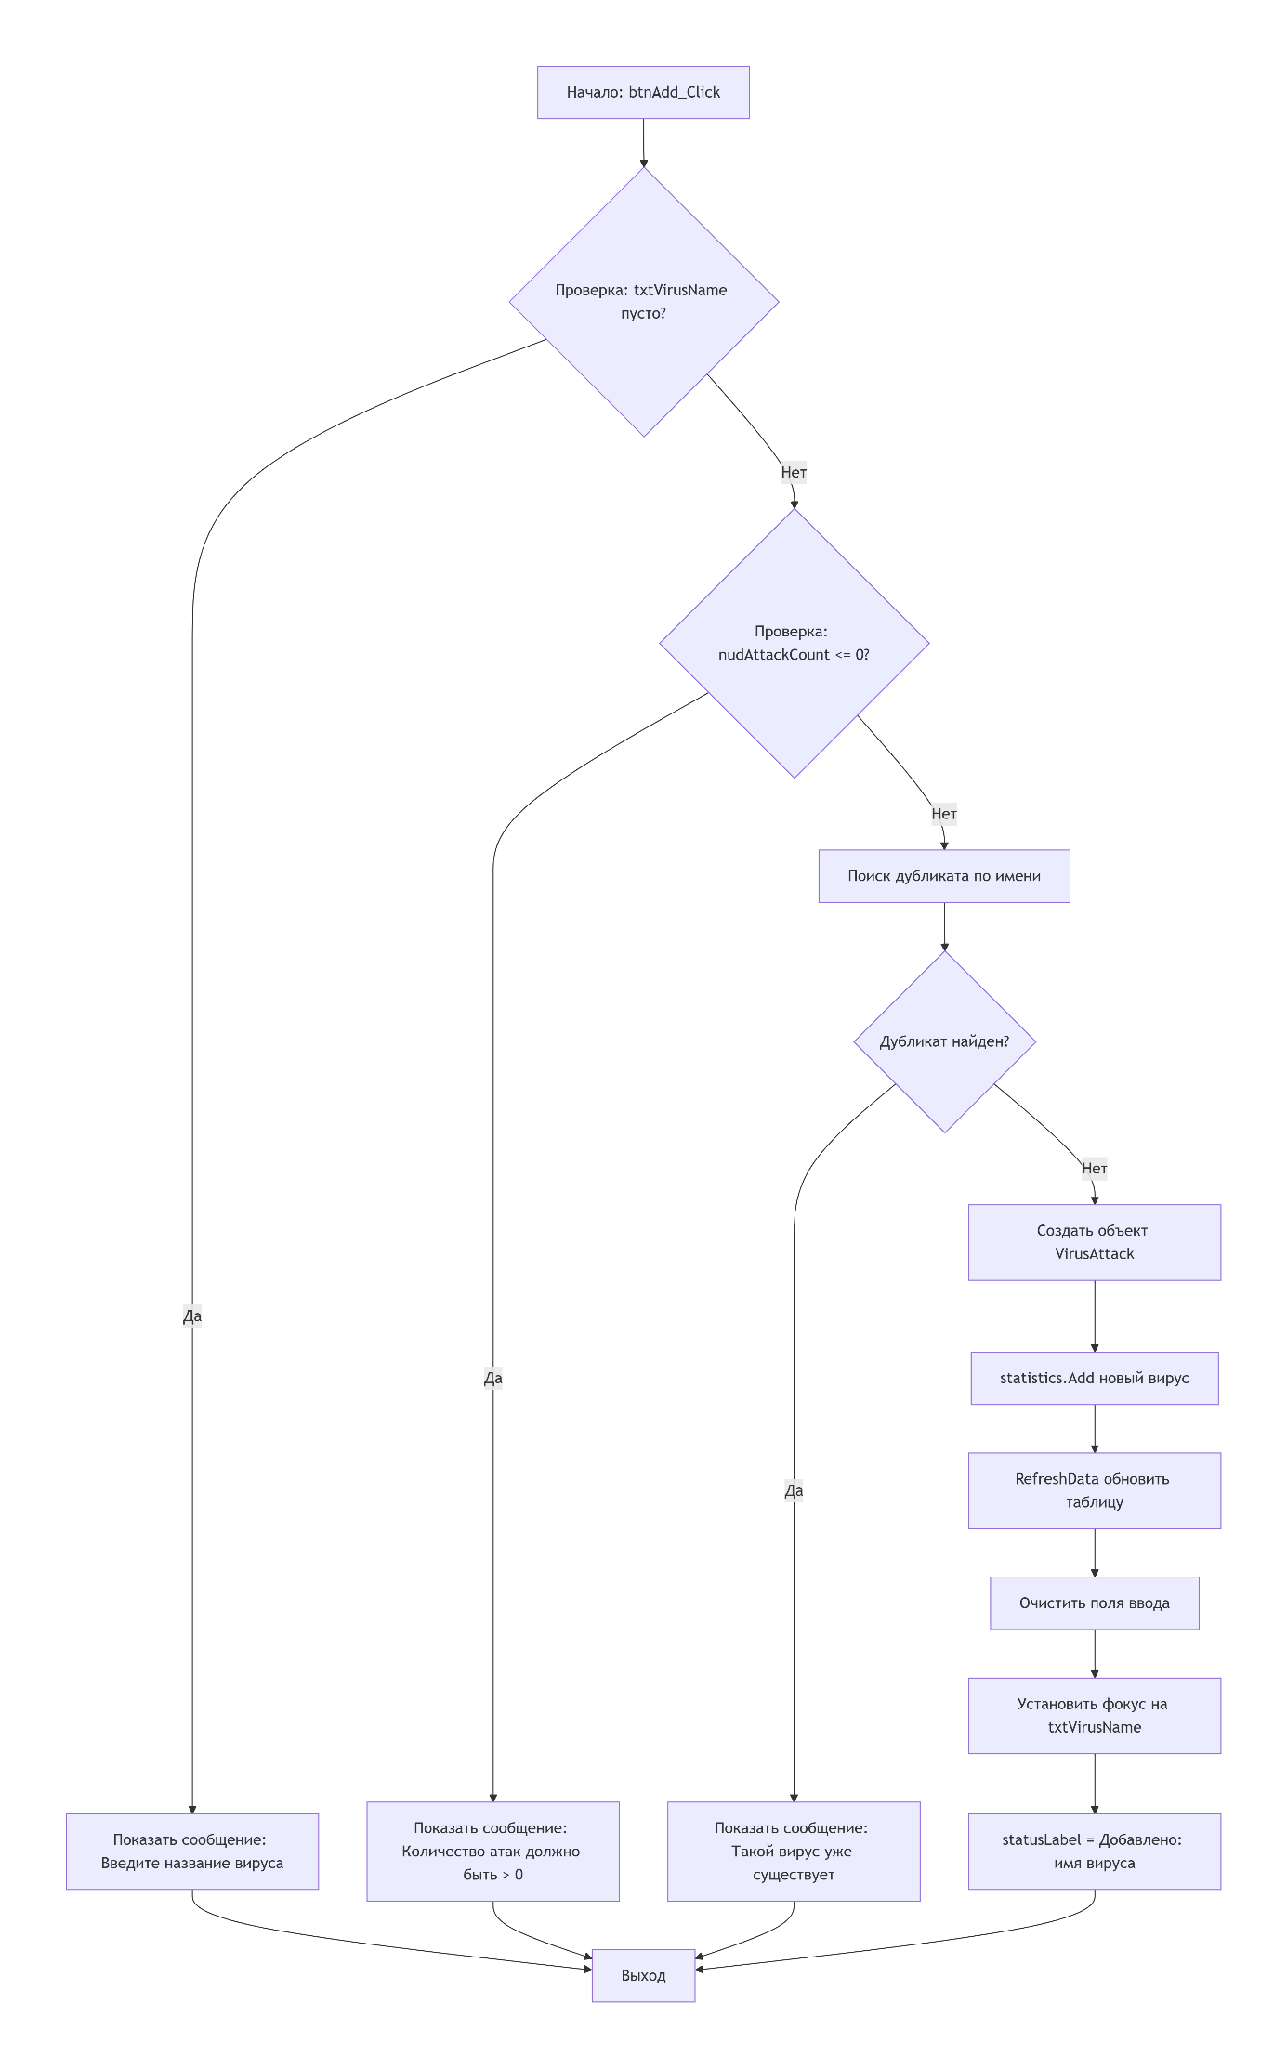
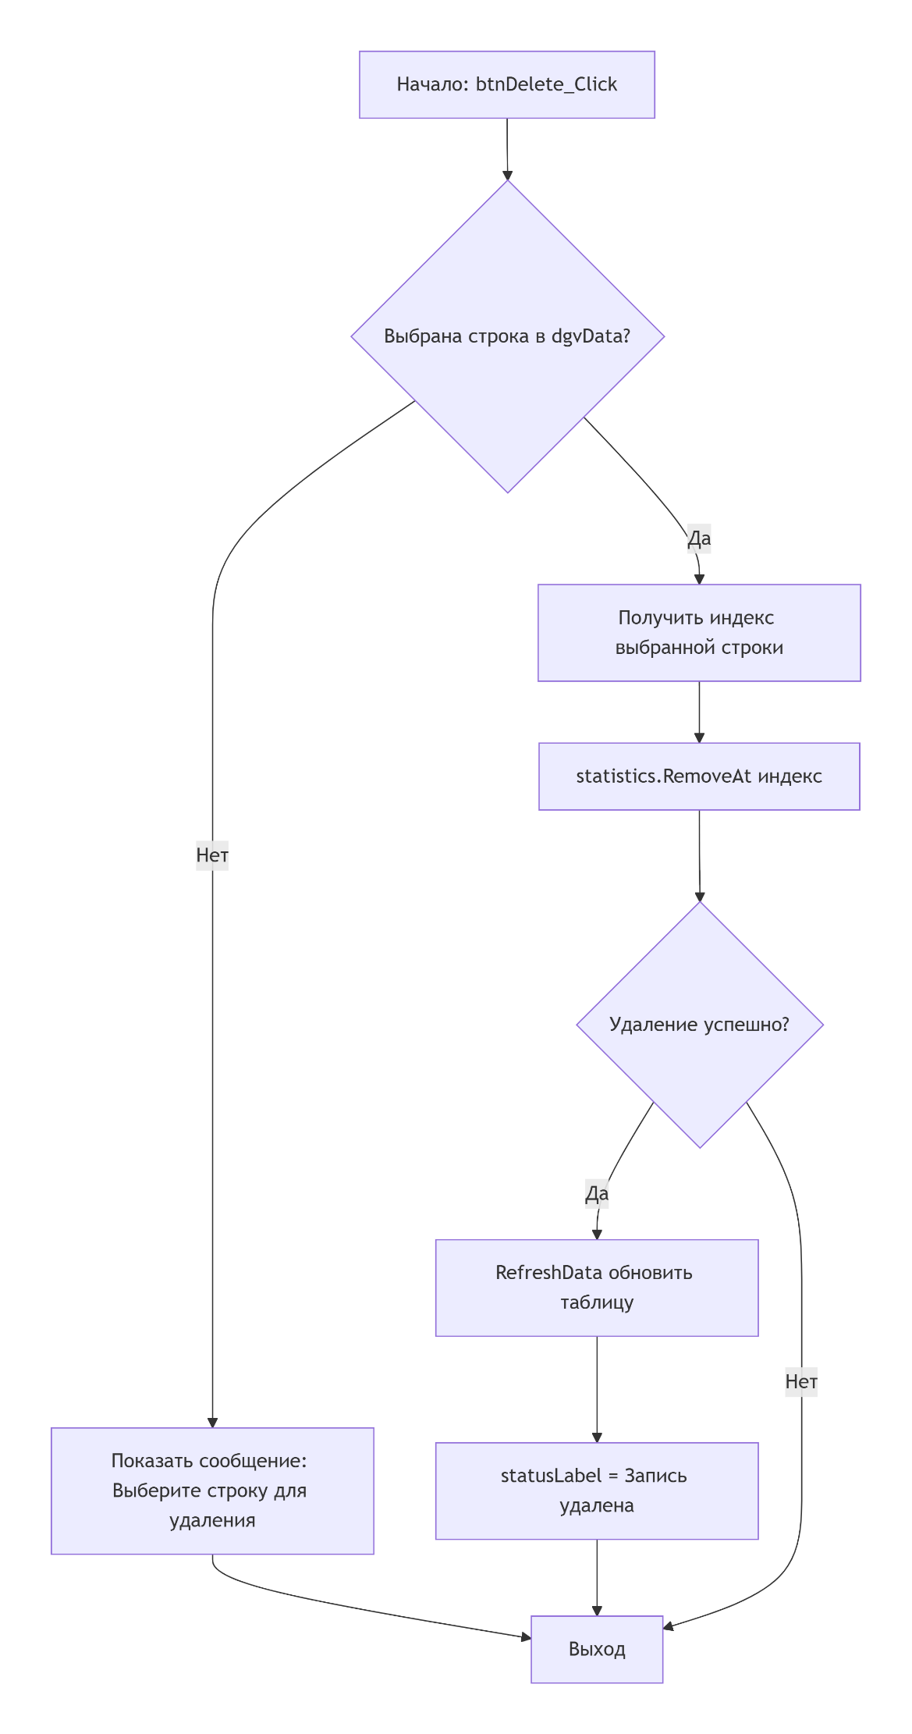
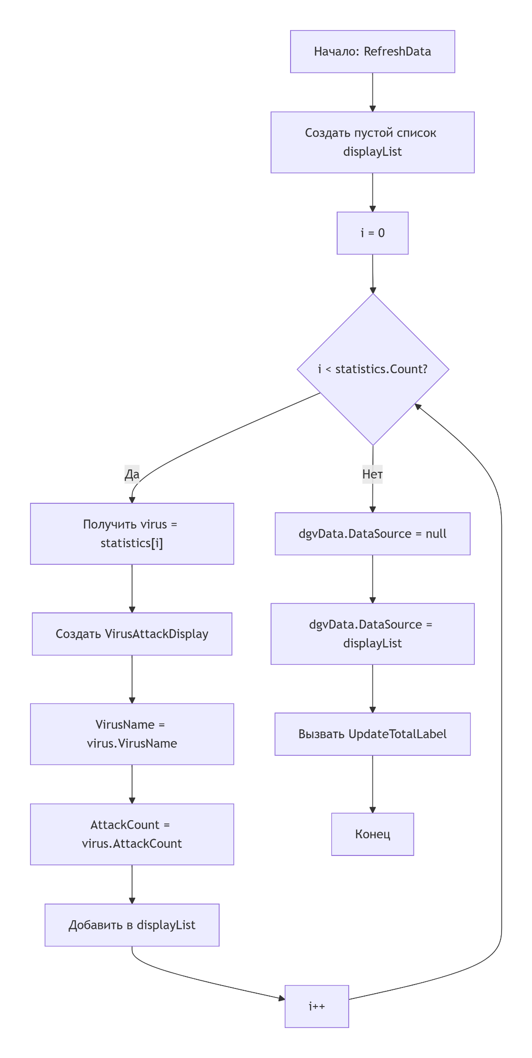
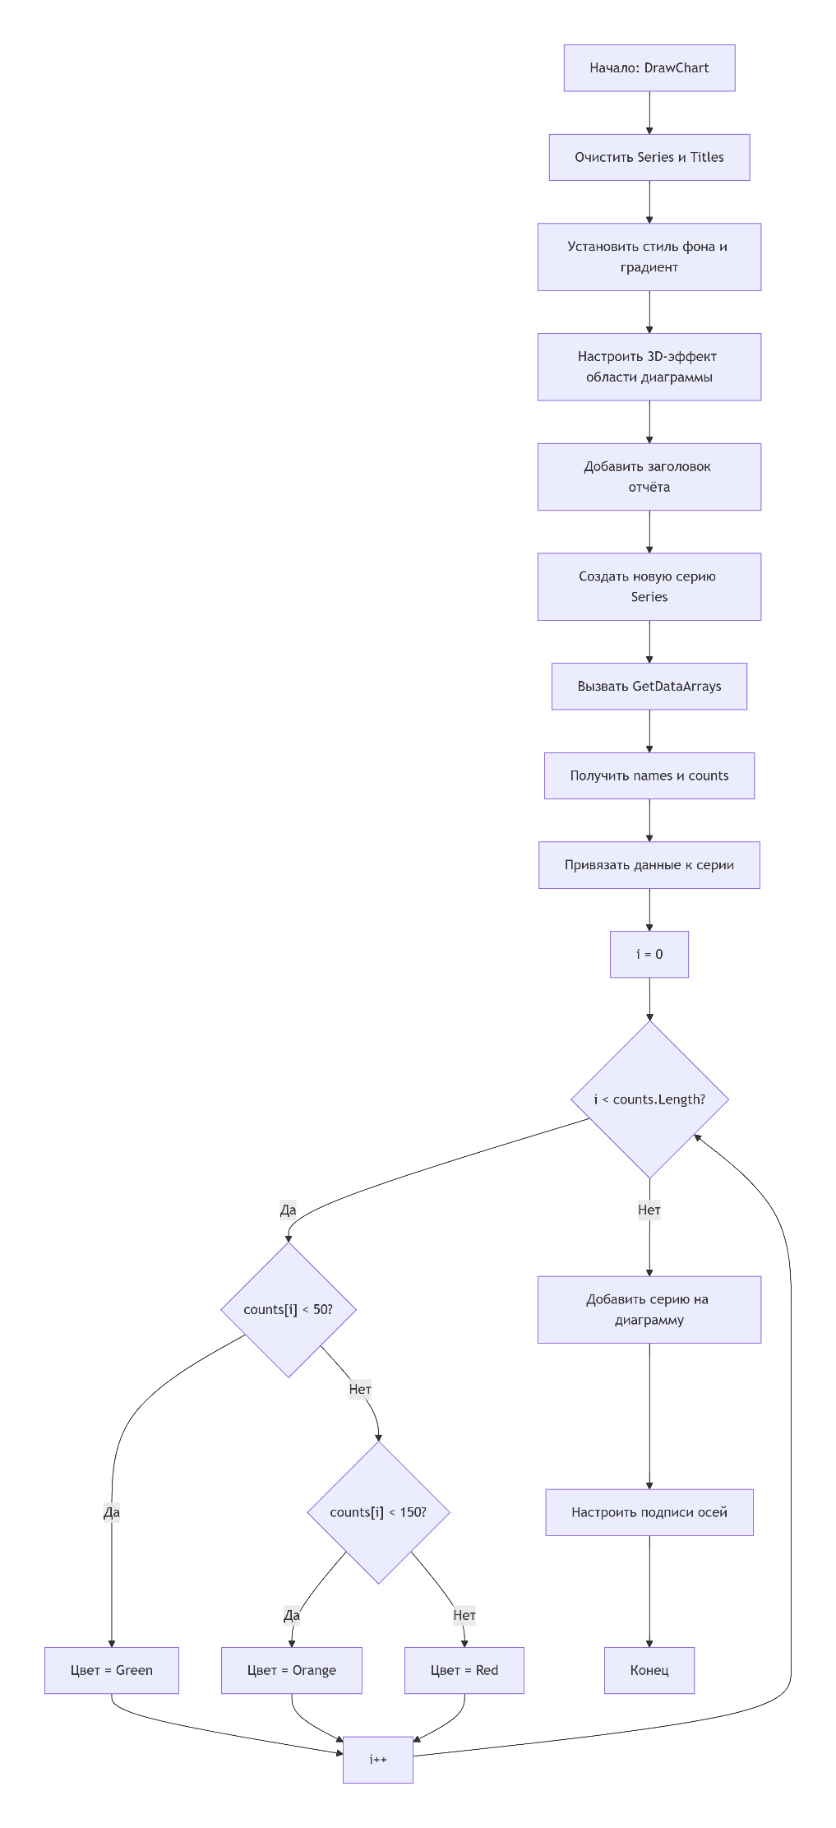
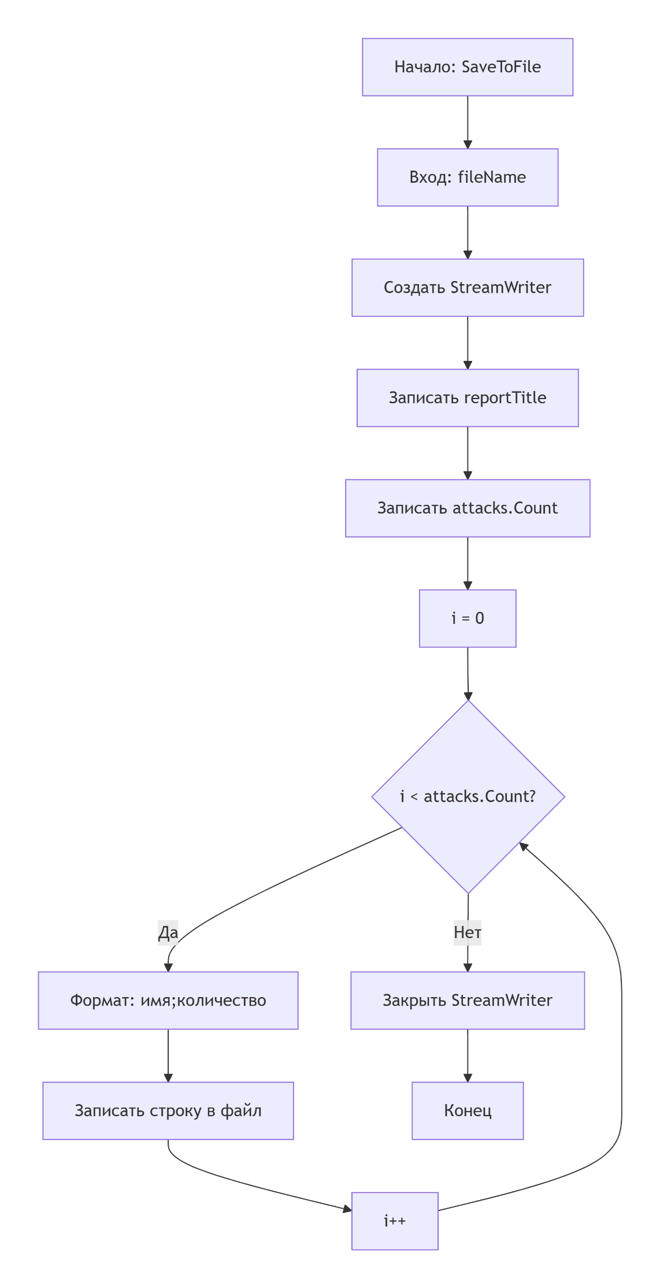
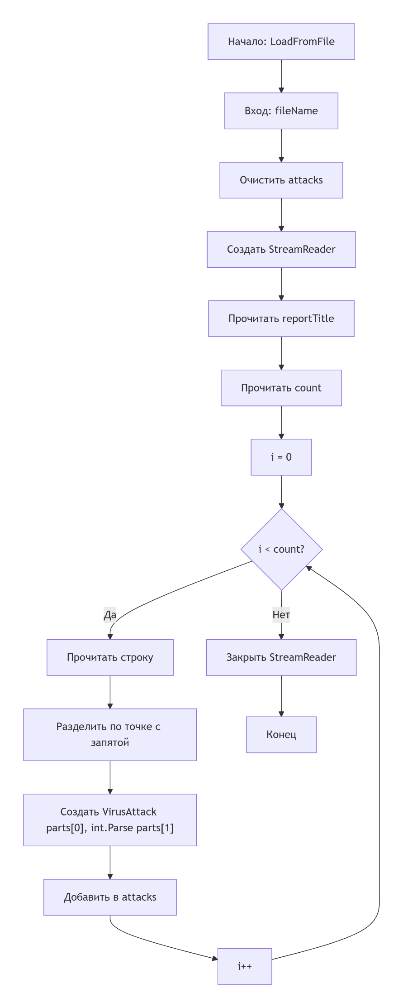
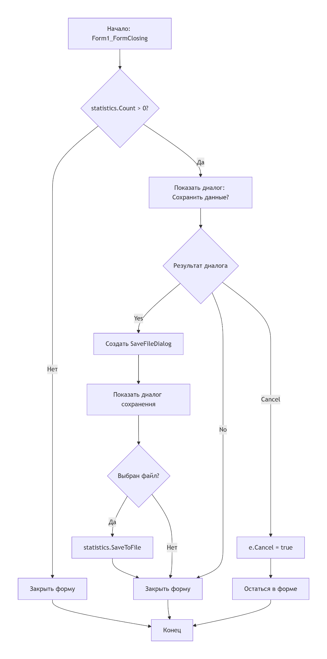
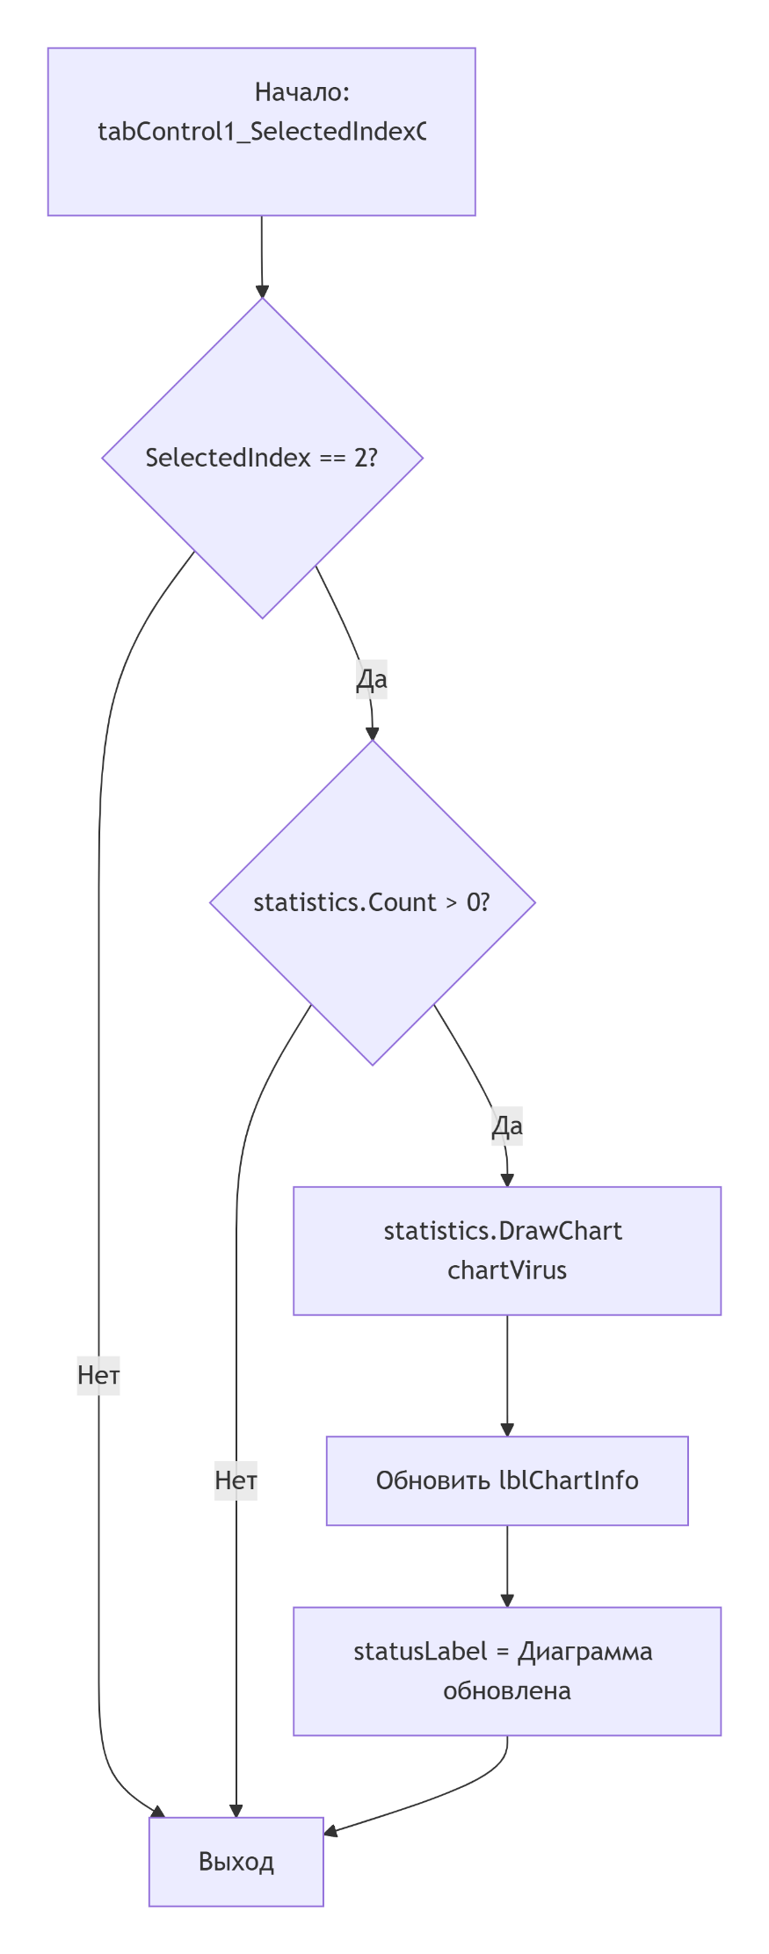
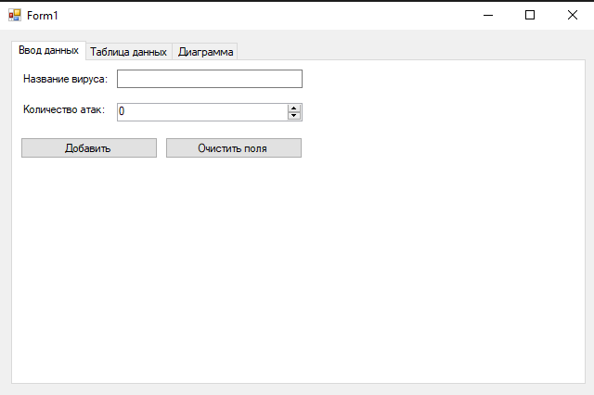
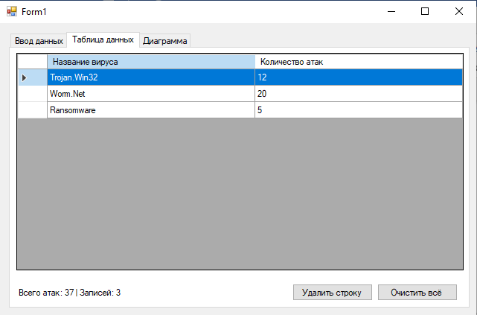
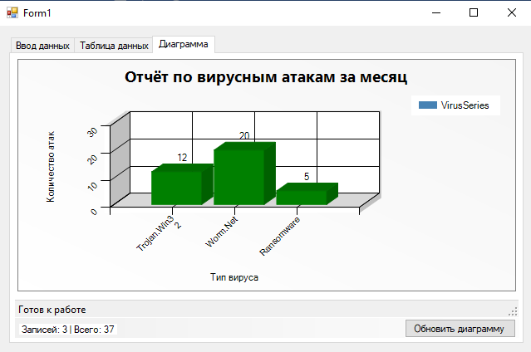
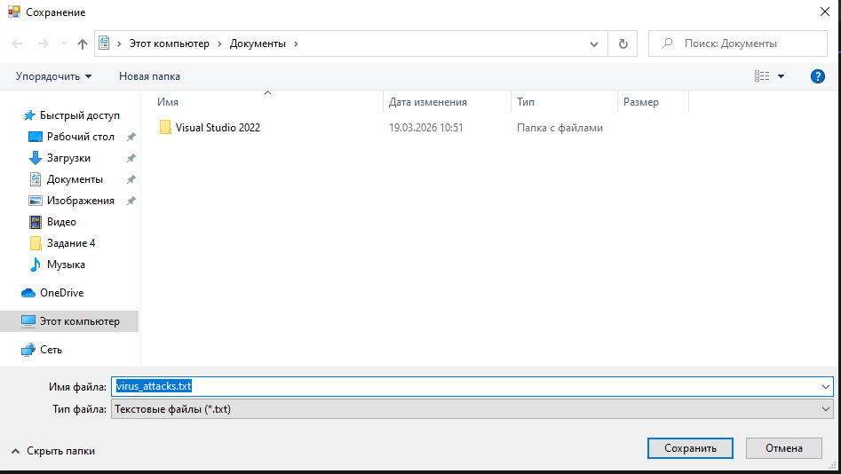
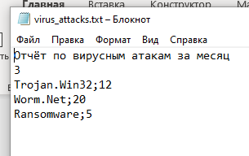

Тема 5: «Программы для обработки текстовых файлов»
Цель работы: получить практические навыки создания и подключения собственной динамической библиотеки, разработки алгоритмов сложного поиска и методов по обработке текстовых файлов.

Задание 1
Разработать динамическую библиотеку работы со словарем. Словарь (примерно 90 000 слов) хранится в текстовом файле, каждое слово на отдельной строке.
В библиотеке необходимо реализовать следующие функции:
- загрузку словаря в динамический список;
- добавление слов в словарь, причем если добавляемое слово уже есть в словаре, оно не должно добавляться повторно;
- поиск слов в списке по своему заданию и формирование нового списка с результатами;
- нечёткий поиск слов с расстоянием Левенштейна не более 3 (то есть слов, включающих все заданные буквы в том же порядке или с вставкой/ удалением/заменой, но не более 3-х символов);
- В случае, если поиск не дал результатов, методы должны каким-либо образом информировать об этом.

Вариант 6.
Найти в словаре слова, имеющие заданное количество согласных или гласных русского или английского языка. Результаты сохранить в отдельный текстовый файл.

Form1.cs:
using System;
using System.Collections.Generic;
using System.IO;
using System.Linq;
using System.Windows.Forms;
using DictionaryLibrary;

namespace task5
{
public partial class Form1 : Form
{
private Slovar slovar;
private string currentDictionaryPath;

public Form1()
{
InitializeComponent();
UpdateStatus("Готов");
}

private void BtnSelectDict_Click(object sender, EventArgs e)
{
openFileDialog.Title = "Выберите файл словаря";
openFileDialog.Filter = "Текстовые файлы|*.txt|Все файлы|*.*";

if (openFileDialog.ShowDialog() == DialogResult.OK)
{
try
{
slovar = new Slovar(openFileDialog.FileName);
currentDictionaryPath = openFileDialog.FileName;
lblDictPath.Text = openFileDialog.FileName;
UpdateWordList();
UpdateStatus($"Словарь загружен: {slovar.Count} слов");
}
catch (Exception ex)
{
MessageBox.Show($"Ошибка: {ex.Message}", "Ошибка",
MessageBoxButtons.OK, MessageBoxIcon.Error);
}
}
}

private void BtnRefresh_Click(object sender, EventArgs e)
{
UpdateWordList();
}

private void BtnSort_Click(object sender, EventArgs e)
{
if (slovar != null)
{
slovar.SortAlphabetically();
UpdateWordList();
UpdateStatus("Словарь отсортирован");
}
}

private void BtnAdd_Click(object sender, EventArgs e)
{
if (slovar == null)
{
MessageBox.Show("Сначала выберите словарь!", "Предупреждение",
MessageBoxButtons.OK, MessageBoxIcon.Warning);
return;
}

string word = tbWord.Text.Trim();
if (string.IsNullOrEmpty(word))
{
MessageBox.Show("Введите слово!", "Предупреждение",
MessageBoxButtons.OK, MessageBoxIcon.Warning);
return;
}

if (slovar.AddWord(word))
{
UpdateWordList();
UpdateStatus($"Слово '{word}' добавлено");
tbWord.Clear();
}
else
{
MessageBox.Show("Такое слово уже есть в словаре!", "Информация",
MessageBoxButtons.OK, MessageBoxIcon.Information);
}
}

private void BtnRemove_Click(object sender, EventArgs e)
{
if (slovar == null)
{
MessageBox.Show("Сначала выберите словарь!", "Предупреждение",
MessageBoxButtons.OK, MessageBoxIcon.Warning);
return;
}

string word = tbWord.Text.Trim();
if (string.IsNullOrEmpty(word))
{
MessageBox.Show("Введите слово!", "Предупреждение",
MessageBoxButtons.OK, MessageBoxIcon.Warning);
return;
}

if (slovar.RemoveWord(word))
{
UpdateWordList();
UpdateStatus($"Слово '{word}' удалено");
tbWord.Clear();
}
else
{
MessageBox.Show("Слово не найдено в словаре!", "Информация",
MessageBoxButtons.OK, MessageBoxIcon.Information);
}
}

private void BtnSave_Click(object sender, EventArgs e)
{
if (slovar == null)
{
MessageBox.Show("Сначала выберите словарь!", "Предупреждение",
MessageBoxButtons.OK, MessageBoxIcon.Warning);
return;
}

DialogResult result = MessageBox.Show(
"Сохранить изменения в новый файл? Основной словарь не будет изменён.",
"Подтверждение", MessageBoxButtons.YesNo, MessageBoxIcon.Question);

if (result == DialogResult.Yes)
{
saveFileDialog.Title = "Сохранить словарь как";
saveFileDialog.Filter = "Текстовые файлы|*.txt";

if (saveFileDialog.ShowDialog() == DialogResult.OK)
{
slovar.SaveToFile(saveFileDialog.FileName);
UpdateStatus($"Словарь сохранён в {saveFileDialog.FileName}");
}
}
}

private void BtnSearch_Click(object sender, EventArgs e)
{
if (slovar == null)
{
MessageBox.Show("Сначала выберите словарь!", "Предупреждение",
MessageBoxButtons.OK, MessageBoxIcon.Warning);
return;
}

// ✅ Используем поля напрямую (не через Controls.Find!)
int count = (int)nudCount.Value;
bool isConsonant = rbConsonants.Checked;

var results = slovar.SearchByVariant6(count, isConsonant);

lbResults.Items.Clear();
foreach (var word in results)
{
lbResults.Items.Add(word);
}

lblResultCount.Text = $"Найдено: {results.Count}";
UpdateStatus($"Найдено {results.Count} слов");
}

private void BtnSaveResults_Click(object sender, EventArgs e)
{
if (lbResults.Items.Count == 0)
{
MessageBox.Show("Нет результатов для сохранения!", "Предупреждение",
MessageBoxButtons.OK, MessageBoxIcon.Warning);
return;
}

saveFileDialog.Title = "Сохранить результаты поиска";
saveFileDialog.Filter = "Текстовые файлы|*.txt";

if (saveFileDialog.ShowDialog() == DialogResult.OK)
{
List<string> results = new List<string>();
foreach (var item in lbResults.Items)
{
results.Add(item.ToString());
}

if (slovar.SaveSearchResults(results, saveFileDialog.FileName))
{
UpdateStatus($"Результаты сохранены в {saveFileDialog.FileName}");
}
else
{
MessageBox.Show("Ошибка сохранения!", "Ошибка",
MessageBoxButtons.OK, MessageBoxIcon.Error);
}
}
}

private void BtnFuzzySearch_Click(object sender, EventArgs e)
{
if (slovar == null)
{
MessageBox.Show("Сначала выберите словарь!", "Предупреждение",
MessageBoxButtons.OK, MessageBoxIcon.Warning);
return;
}

string pattern = tbFuzzy.Text.Trim();
if (string.IsNullOrEmpty(pattern))
{
MessageBox.Show("Введите слово для поиска!", "Предупреждение",
MessageBoxButtons.OK, MessageBoxIcon.Warning);
return;
}

var results = slovar.FuzzySearch(pattern, 3);

lbResults.Items.Clear();
foreach (var word in results)
{
lbResults.Items.Add(word);
}

lblResultCount.Text = $"Найдено: {results.Count}";
UpdateStatus($"Нечёткий поиск: {results.Count} слов");
}

private void UpdateWordList()
{
if (slovar == null) return;

lbWords.Items.Clear();
foreach (var word in slovar.Words)
{
lbWords.Items.Add(word);
}
}

private void UpdateStatus(string message)
{
statusLabel.Text = message;
}
}
}
Slovar.cs:
using System;
using System.Collections.Generic;
using System.IO;
using System.Linq;
using System.Text;

namespace DictionaryLibrary
{
public class Slovar
{
private List<string> list = new List<string>();
private string filename;
private int count;

public Slovar(string filename)
{
this.filename = filename;
OpenFile();
count = list.Count;
}

public int Count => count;

public List<string> Words => new List<string>(list);

private void OpenFile()
{
try
{
list.Clear();
if (!File.Exists(filename))
throw new FileNotFoundException("Файл словаря не найден!");

string[] lines = File.ReadAllLines(filename, Encoding.UTF8);
foreach (string line in lines)
{
string word = line.Trim().ToLower();
if (!string.IsNullOrEmpty(word) && !list.Contains(word))
list.Add(word);
}
count = list.Count;
}
catch (Exception ex)
{
throw new Exception($"Ошибка доступа к файлу: {ex.Message}");
}
}

public void SaveToFile(string newFilename)
{
try
{
File.WriteAllLines(newFilename, list, Encoding.UTF8);
}
catch (Exception ex)
{
throw new Exception($"Ошибка сохранения файла: {ex.Message}");
}
}

public bool AddWord(string word)
{
string normalizedWord = word.Trim().ToLower();
if (string.IsNullOrEmpty(normalizedWord))
return false;

if (list.Contains(normalizedWord))
return false;

list.Add(normalizedWord);
count = list.Count;
return true;
}

public bool RemoveWord(string word)
{
string normalizedWord = word.Trim().ToLower();
if (list.Remove(normalizedWord))
{
count = list.Count;
return true;
}
return false;
}

public List<string> SearchByPrefix(string prefix)
{
return list.Where(w => w.StartsWith(prefix.ToLower())).ToList();
}

public List<string> SearchByVariant6(int consonantCount, bool isConsonant = true)
{
// Вариант 6: поиск по количеству согласных или гласных
return list.Where(w =>
{
int count = isConsonant ? CountConsonants(w) : CountVowels(w);
return count == consonantCount;
}).ToList();
}

public static int CountConsonants(string word)
{
string consonants = "бвгджзйклмнпрстфхцчшщbcdfghjklmnpqrstvwxyz";
return word.ToLower().Count(c => consonants.Contains(c));
}

public static int CountVowels(string word)
{
string vowels = "аеёиоуыэюяaeiouy";
return word.ToLower().Count(c => vowels.Contains(c));
}

public List<string> FuzzySearch(string pattern, int maxDistance = 3)
{
return list.Where(w =>
LevenshteinDistance.Calculate(w, pattern.ToLower()) <= maxDistance
).ToList();
}

public bool SaveSearchResults(List<string> results, string outputFilename)
{
try
{
File.WriteAllLines(outputFilename, results, Encoding.UTF8);
return true;
}
catch
{
return false;
}
}

public void SortAlphabetically()
{
list.Sort();
}
}
}
Levenshtein.cs:
using System;

namespace DictionaryLibrary
{
public static class LevenshteinDistance
{
public static int Calculate(string s, string t)
{
if (string.IsNullOrEmpty(s)) return t?.Length ?? 0;
if (string.IsNullOrEmpty(t)) return s.Length;

int n = s.Length;
int m = t.Length;
int[,] d = new int[n + 1, m + 1];

for (int i = 0; i <= n; i++) d[i, 0] = i;
for (int j = 0; j <= m; j++) d[0, j] = j;

for (int i = 1; i <= n; i++)
{
for (int j = 1; j <= m; j++)
{
int cost = (s[i - 1] == t[j - 1]) ? 0 : 1;
d[i, j] = Math.Min(
Math.Min(d[i - 1, j] + 1, d[i, j - 1] + 1),
d[i - 1, j - 1] + cost);
}
}

return d[n, m];
}
}
}
DictionaryTests.cs:
using DictionaryLibrary;
using Microsoft.VisualStudio.TestTools.UnitTesting;
using System;
using System.IO;
using System.Text;

namespace DictionaryTests
{
[TestClass]
public class DictionaryTests
{
private string testFile = "test_dictionary.txt";
private string outputFile = "test_output.txt";

[TestInitialize]
public void Setup()
{
File.WriteAllLines(testFile, new[] { "мама", "папа", "кот", "собака", "дом" }, Encoding.UTF8);
}

[TestCleanup]
public void Cleanup()
{
if (File.Exists(testFile)) File.Delete(testFile);
if (File.Exists(outputFile)) File.Delete(outputFile);
}

[TestMethod]
public void TestLoadDictionary()
{
var slovar = new Slovar(testFile);
Assert.AreEqual(5, slovar.Count);
}

[TestMethod]
public void TestAddWord()
{
var slovar = new Slovar(testFile);
bool added = slovar.AddWord("новый");
Assert.IsTrue(added);
Assert.AreEqual(6, slovar.Count);
}

[TestMethod]
public void TestAddDuplicateWord()
{
var slovar = new Slovar(testFile);
bool added = slovar.AddWord("мама");
Assert.IsFalse(added);
Assert.AreEqual(5, slovar.Count);
}

[TestMethod]
public void TestRemoveWord()
{
var slovar = new Slovar(testFile);
bool removed = slovar.RemoveWord("кот");
Assert.IsTrue(removed);
Assert.AreEqual(4, slovar.Count);
}

[TestMethod]
public void TestSearchByConsonants()
{
var slovar = new Slovar(testFile);
var results = slovar.SearchByVariant6(2, true); // 2 согласные
Assert.IsNotNull(results);
}

[TestMethod]
public void TestSearchByVowels()
{
var slovar = new Slovar(testFile);
var results = slovar.SearchByVariant6(2, false); // 2 гласные
Assert.IsNotNull(results);
}

[TestMethod]
public void TestFuzzySearch()
{
var slovar = new Slovar(testFile);
var results = slovar.FuzzySearch("мкма", 2);
Assert.IsNotNull(results);
}

[TestMethod]
public void TestSaveResults()
{
var slovar = new Slovar(testFile);
var results = slovar.SearchByPrefix("м");
bool saved = slovar.SaveSearchResults(results, outputFile);
Assert.IsTrue(saved);
Assert.IsTrue(File.Exists(outputFile));
}

[TestMethod]
public void TestEmptySearchResult()
{
var slovar = new Slovar(testFile);
var results = slovar.SearchByVariant6(100, true);
Assert.AreEqual(0, results.Count);
}
}
}
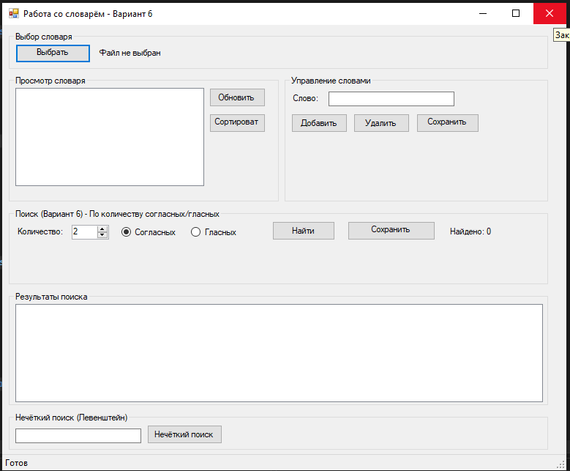
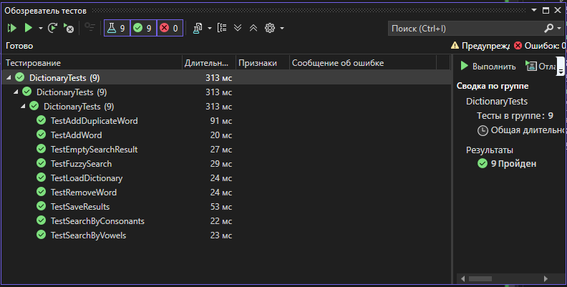
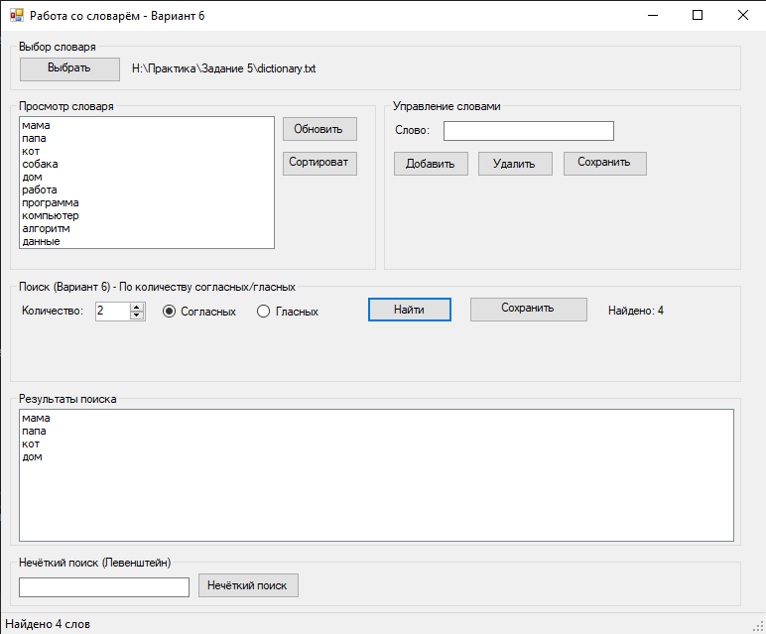

Тема 6 «Разработка игрового приложения на основе XML-файла»
Цель работы: получить практические навыки проектирования многомодульных приложений и освоить методы обработки XML-файла.
Работа с XML-файлом
В конце XX века был предложен новый язык описания данных, который во многом снял проблему совместимости различных информационных систем. Он получил название XML (от англ. extensible Markup Language — расширяемый язык разметки). Вот пример XML-файла:
<?xml version="1.0"?>
<компьютер>
<процессор частота="2 ГГц">Intel Сеlеrоn</процессор>
<память фирма="Kingston">2048 Мб</память>
<винчестер фирма="Seagate">320 Гб</винчестер>
<периферия>
<Mонитop>Philips 190С1SВ</монитор>
<Клавиатура>Logitech Classic 200</клавиатура>
<Mышь>Genius Navigator 600</мышь>
</периферия>
</компьютер>
Первая строчка говорит о том, что это XML-документ версии 1.0. Оставшаяся часть очень напоминает HTML-код:
- для разметки используются тэги-контейнеры в угловых скобках; закрывающий тэг начинается знаком «/»;
- в один контейнер могут быть вложены другие, это позволяет хранить данные в виде многоуровневой структуры (дерева);
- тэги могут иметь атрибуты, в которых хранятся дополнительные данные.
Фактически XML-файлы — это иерархические базы данных, хранящиеся в текстовом формате. В отличие от HTML здесь можно вводить свои собственные тэги и атрибуты, но никаких средств оформления нет.
Ход работы:
- Разработать диаграмму прецедентов. Рассмотрите роли и варианты использования, которые будет предоставлять программа при работе с ней.
- Подготовить макеты основных окон проекта.
- Подготовить XML-файл специального формата для тестирования работы программы.
- Найти необходимые изображения или иные ресурсы для проекта и поместить их во вложенную папку проекта.
- Разработать программный код каждого модуля, прокомментировать назначение переменных и основных методов.
- Выполнить отладку программных модулей с применением автоматизированных отладочных средств.
- Оформить отчет по практической работе, снабдить его скриншотами.
Вариант 6:
Загадки и обычаи на Руси. Программа в случайном порядке предлагает вопросы по традициям, обычаям и праздникам на Руси, а также предлагает отгадать загадки и дополнить пословицы и поговорки (или вставить пропущенное слово в поговорку).
Код Form1.cs:
using System;
using System.Drawing;
using System.IO;
using System.Linq;
using System.Windows.Forms;
using task6.Forms;
using task6.Models;
using task6.Services;

namespace task6
{
public partial class Form1 : Form
{
private XmlManager xmlManager;
private GameSession session;
private Topic currentTopic;

public Form1()
{
InitializeComponent();

// Путь к XML-файлу (от bin\Debug вверх на 3 уровня к корню решения)
string basePath = AppDomain.CurrentDomain.BaseDirectory;
string xmlPath = Path.Combine(basePath, "..", "..", "..", "questions.xml");

xmlManager = new XmlManager(xmlPath);
session = new GameSession();
}

private void Form1_Load(object sender, EventArgs e)
{
LoadTopic("Обычаи");
StartGame();
}

private void LoadTopic(string topicName)
{
var topics = xmlManager.LoadAllTopics();
currentTopic = topics.FirstOrDefault(t => t.Name == topicName) ?? topics.FirstOrDefault();

if (currentTopic != null)
{
lblTopic.Text = $"Тема: {currentTopic.Name}";
lblLevel.Text = $"Уровень: {session.CurrentLevel}";
}
}

private void StartGame()
{
if (currentTopic == null) return;

var questions = currentTopic.GetQuestionsByLevel(session.CurrentLevel);
if (questions.Count == 0)
{
MessageBox.Show("Нет вопросов для этого уровня!", "Внимание",
MessageBoxButtons.OK, MessageBoxIcon.Warning);
return;
}

session.GenerateSession(questions, count: 5);
timerGame.Start();
ShowCurrentQuestion();
UpdateUI();
}

private void ShowCurrentQuestion()
{
var question = session.GetCurrentQuestion();
if (question == null) return;

lblQuestion.Text = question.Text;
lblHint.Visible = false;
lblHint.Text = "";
txtAnswer.Text = "Введите ответ...";
txtAnswer.ForeColor = Color.Gray;
txtAnswer.Enabled = question.Type == "riddle" || question.Type == "proverb";
btnSubmit.Enabled = true;
btnNext.Enabled = false;
flowLayoutPanelAnswers.Controls.Clear();

// Загрузка изображения
if (!string.IsNullOrEmpty(question.ImagePath))
{
try
{
string resourceName = Path.GetFileNameWithoutExtension(question.ImagePath);
var resourceManager = Properties.Resources.ResourceManager;
object imgObj = resourceManager.GetObject(resourceName);

if (imgObj != null && imgObj is Image)
{
pbQuestionImage.Image = (Image)imgObj;
pbQuestionImage.Visible = true;
flowLayoutPanelAnswers.Location = new Point(16, 145);
flowLayoutPanelAnswers.Size = new Size(350, 200);
}
else
{
pbQuestionImage.Image = null;
pbQuestionImage.Visible = false;
flowLayoutPanelAnswers.Location = new Point(16, 145);
flowLayoutPanelAnswers.Size = new Size(550, 150);
}
}
catch
{
pbQuestionImage.Image = null;
pbQuestionImage.Visible = false;
flowLayoutPanelAnswers.Location = new Point(16, 145);
flowLayoutPanelAnswers.Size = new Size(550, 150);
}
}
else
{
pbQuestionImage.Image = null;
pbQuestionImage.Visible = false;
flowLayoutPanelAnswers.Location = new Point(16, 145);
flowLayoutPanelAnswers.Size = new Size(550, 150);
}

if (question.Answers.Count > 0)
{
foreach (var ans in question.Answers)
{
var btn = new RadioButton
{
Text = ans,
AutoSize = true,
Margin = new Padding(5),
Tag = question.Answers.IndexOf(ans)
};
flowLayoutPanelAnswers.Controls.Add(btn);
}
}

progressBar.Value = (session.CurrentQuestionIndex * 100) / Math.Max(1, session.SessionQuestions.Count);
lblProgressText.Text = $"Вопрос {session.CurrentQuestionIndex + 1}/{session.SessionQuestions.Count}";
}

private void btnSubmit_Click(object sender, EventArgs e)
{
var question = session.GetCurrentQuestion();
if (question == null) return;

int userAnswer = -1;

foreach (RadioButton rb in flowLayoutPanelAnswers.Controls)
{
if (rb.Checked)
{
userAnswer = (int)rb.Tag;
break;
}
}

if (string.IsNullOrWhiteSpace(txtAnswer.Text) || (txtAnswer.ForeColor == Color.Gray && userAnswer == -1))
{
MessageBox.Show("Пожалуйста, выберите или введите ответ!", "Внимание",
MessageBoxButtons.OK, MessageBoxIcon.Warning);
return;
}

if (!string.IsNullOrWhiteSpace(txtAnswer.Text) && txtAnswer.ForeColor == Color.Black)
{
var userText = txtAnswer.Text.Trim().ToLower();
var correctText = question.Answers[question.CorrectIndex].ToLower();

if (userText.Contains(correctText) || correctText.Contains(userText))
{
session.AddScore(100.0 / session.SessionQuestions.Count);
MessageBox.Show("✓ Правильно!", "Результат",
MessageBoxButtons.OK, MessageBoxIcon.Information);
}
else
{
MessageBox.Show($"✗ Неправильно. Правильный ответ: {question.Answers[question.CorrectIndex]}",
"Результат", MessageBoxButtons.OK, MessageBoxIcon.Information);
}
}
else if (userAnswer == question.CorrectIndex)
{
session.AddScore(100.0 / session.SessionQuestions.Count);
MessageBox.Show("✓ Правильно!", "Результат",
MessageBoxButtons.OK, MessageBoxIcon.Information);
}
else
{
MessageBox.Show($"✗ Неправильно. Правильный ответ: {question.Answers[question.CorrectIndex]}",
"Результат", MessageBoxButtons.OK, MessageBoxIcon.Information);
}

btnSubmit.Enabled = false;
btnNext.Enabled = true;
UpdateUI();
}

private void btnHint_Click(object sender, EventArgs e)
{
var question = session.GetCurrentQuestion();
if (question != null && !string.IsNullOrEmpty(question.Hint))
{
lblHint.Text = $"💡 {question.Hint}";
lblHint.Visible = true;
session.AddScore(-5);
UpdateUI();
}
}

private void btnNext_Click(object sender, EventArgs e)
{
if (session.NextQuestion())
{
ShowCurrentQuestion();
}
else
{
EndGame();
}
}

private void timerGame_Tick(object sender, EventArgs e)
{
var remaining = session.GetRemainingTime();
if (remaining.TotalSeconds <= 0)
{
timerGame.Stop();
EndGame();
return;
}
lblTimer.Text = $"{(int)remaining.Minutes:D2}:{(int)remaining.Seconds:D2}";

if (remaining.TotalMinutes < 2)
lblTimer.ForeColor = Color.Red;
else
lblTimer.ForeColor = Color.Black;
}

private void EndGame()
{
timerGame.Stop();
session.IsFinished = true;

int finalScore = (int)Math.Round((double)session.Score);
MessageBox.Show($"Игра окончена!\nВаш счёт: {finalScore}/100",
"Результат", MessageBoxButtons.OK,
finalScore >= 80 ? MessageBoxIcon.Information : MessageBoxIcon.Warning);

if (session.CanAdvanceToNextLevel() && session.CurrentLevel < 3)
{
var result = MessageBox.Show(
$"Поздравляем! Вы набрали {finalScore} баллов и можете перейти на уровень {session.CurrentLevel + 1}.\nПерейти?",
"Новый уровень", MessageBoxButtons.YesNo, MessageBoxIcon.Question);

if (result == DialogResult.Yes)
{
session.CurrentLevel++;
lblLevel.Text = $"Уровень: {session.CurrentLevel}";
StartGame();
return;
}
}
else if (session.CurrentLevel == 3 && session.CanAdvanceToNextLevel())
{
MessageBox.Show("🎉 Вы прошли все уровни темы! Поздравляем!",
"Победа!", MessageBoxButtons.OK, MessageBoxIcon.Asterisk);
}

UpdateUI();
}

private void UpdateUI()
{
lblScore.Text = $"Счёт: {(int)Math.Round((double)session.Score)}";
progressBar.Refresh();
}

private void txtAnswer_Enter(object sender, EventArgs e)
{
if (txtAnswer.Text == "Введите ответ..." && txtAnswer.ForeColor == Color.Gray)
{
txtAnswer.Text = "";
txtAnswer.ForeColor = Color.Black;
}
}

private void txtAnswer_Leave(object sender, EventArgs e)
{
if (string.IsNullOrWhiteSpace(txtAnswer.Text))
{
txtAnswer.Text = "Введите ответ...";
txtAnswer.ForeColor = Color.Gray;
}
}

private void новаяИграToolStripMenuItem_Click(object sender, EventArgs e)
{
session = new GameSession { CurrentLevel = 1 };
StartGame();
}

private void выборТемыToolStripMenuItem_Click(object sender, EventArgs e)
{
var topics = xmlManager.LoadAllTopics();
var topicNames = topics.Select(t => t.Name).Distinct().ToArray();

var dlg = new Form
{
Text = "Выбор темы",
Size = new Size(300, 200),
StartPosition = FormStartPosition.CenterParent,
FormBorderStyle = FormBorderStyle.FixedDialog,
MaximizeBox = false,
MinimizeBox = false
};

var lst = new ListBox { Dock = DockStyle.Fill };
lst.Items.AddRange(topicNames);

var btnOK = new Button { Text = "OK", DialogResult = DialogResult.OK, Location = new Point(100, 150) };
var btnCancel = new Button { Text = "Отмена", DialogResult = DialogResult.Cancel, Location = new Point(180, 150) };

dlg.Controls.Add(lst);
dlg.Controls.Add(btnOK);
dlg.Controls.Add(btnCancel);
dlg.AcceptButton = btnOK;
dlg.CancelButton = btnCancel;

if (dlg.ShowDialog() == DialogResult.OK && lst.SelectedItem != null)
{
LoadTopic(lst.SelectedItem.ToString());
session = new GameSession { CurrentLevel = 1 };
StartGame();
}
}

private void панельАдминистратораToolStripMenuItem_Click(object sender, EventArgs e)
{
var adminForm = new AdminForm(xmlManager);
if (adminForm.ShowDialog() == DialogResult.OK)
{
LoadTopic(currentTopic?.Name ?? "Обычаи");
}
}

private void выходToolStripMenuItem_Click(object sender, EventArgs e)
{
Application.Exit();
}
}
}
Код InputDialog.cs:
using System;
using System.Windows.Forms;

namespace task6.Forms
{
public partial class InputDialog : Form
{
public string Result { get; private set; }

public InputDialog(string title, string prompt)
{
InitializeComponent();
this.Text = title;
lblPrompt.Text = prompt;
}

private void btnOK_Click(object sender, EventArgs e)
{
Result = txtInput.Text;
DialogResult = DialogResult.OK;
Close();
}

private void btnCancel_Click(object sender, EventArgs e)
{
DialogResult = DialogResult.Cancel;
Close();
}
}
}
Код AdminForm.cs:
using System;
using System.Drawing;
using System.IO;
using System.Linq;
using System.Windows.Forms;
using task6.Forms;
using task6.Models;
using task6.Services;

namespace task6
{
public partial class AdminForm : Form
{
private XmlManager xmlManager;
private Topic currentTopic;

public AdminForm(XmlManager manager)
{
InitializeComponent();
xmlManager = manager;
LoadTopics();
}

private void LoadTopics()
{
cmbTopics.Items.Clear();
var topics = xmlManager.LoadAllTopics();
foreach (var t in topics)
cmbTopics.Items.Add(t.Name);

if (cmbTopics.Items.Count > 0)
cmbTopics.SelectedIndex = 0;
}

private void cmbTopics_SelectedIndexChanged(object sender, EventArgs e)
{
if (cmbTopics.SelectedItem == null) return;

var topics = xmlManager.LoadAllTopics();
currentTopic = topics.Find(t => t.Name == cmbTopics.SelectedItem.ToString());
LoadQuestions(null, null);
}

private void LoadQuestions(object sender, EventArgs e)
{
if (currentTopic == null) return;

int level = (int)numLevel.Value;
lstQuestions.Items.Clear();

foreach (var q in currentTopic.GetQuestionsByLevel(level))
{
string preview = q.Text.Length > 40 ? q.Text.Substring(0, 40) + "..." : q.Text;
lstQuestions.Items.Add($"{q.Type}: {preview}");
}
}

private void btnAddQuestion_Click(object sender, EventArgs e)
{
if (currentTopic == null)
{
MessageBox.Show("Сначала выберите или создайте тему!", "Внимание",
MessageBoxButtons.OK, MessageBoxIcon.Warning);
return;
}

var question = new Question
{
Id = Guid.NewGuid().ToString(),
Text = txtQuestionText.Text,
Type = cmbQuestionType.SelectedItem?.ToString() ?? "custom",
Hint = txtHint.Text,
ImagePath = txtImagePath.Text,
Difficulty = (int)numLevel.Value,
Topic = currentTopic.Name
};

var answers = new[] { txtAnswer1, txtAnswer2, txtAnswer3, txtAnswer4 };
var checks = new[] { chkCorrect1, chkCorrect2, chkCorrect3, chkCorrect4 };

for (int i = 0; i < 4; i++)
{
if (answers[i] != null && !string.IsNullOrWhiteSpace(answers[i].Text))
{
question.Answers.Add(answers[i].Text);
if (checks[i] != null && checks[i].Checked)
question.CorrectIndex = question.Answers.Count - 1;
}
}

if (question.Answers.Count == 0)
{
MessageBox.Show("Добавьте хотя бы один вариант ответа!", "Ошибка",
MessageBoxButtons.OK, MessageBoxIcon.Error);
return;
}

currentTopic.Levels[question.Difficulty].Add(question);
xmlManager.SaveTopic(currentTopic);

MessageBox.Show("Вопрос добавлен!", "Успех",
MessageBoxButtons.OK, MessageBoxIcon.Information);

LoadQuestions(null, null);
ClearQuestionForm();
}

private void ClearQuestionForm()
{
txtQuestionText.Clear();
txtHint.Clear();
txtImagePath.Clear();
txtAnswer1.Clear(); txtAnswer2.Clear(); txtAnswer3.Clear(); txtAnswer4.Clear();
chkCorrect1.Checked = false; chkCorrect2.Checked = false;
chkCorrect3.Checked = false; chkCorrect4.Checked = false;
}

private void btnBrowseImage_Click(object sender, EventArgs e)
{
var dlg = new OpenFileDialog
{
Filter = "Изображения|*.jpg;*.jpeg;*.png;*.gif",
Title = "Выберите изображение"
};

if (dlg.ShowDialog() == DialogResult.OK)
{
// Сохраняем относительный путь
string imageName = Path.GetFileName(dlg.FileName);
txtImagePath.Text = "Resources/images/" + imageName;

// Копируем файл в папку проекта
string basePath = AppDomain.CurrentDomain.BaseDirectory;
string destFolder = Path.Combine(basePath, "..", "..", "..", "Resources", "images");
Directory.CreateDirectory(destFolder);
string destPath = Path.Combine(destFolder, imageName);
File.Copy(dlg.FileName, destPath, true);

MessageBox.Show($"Изображение сохранено: {imageName}", "Успех",
MessageBoxButtons.OK, MessageBoxIcon.Information);
}
}

private void btnNewTopic_Click(object sender, EventArgs e)
{
var dlg = new InputDialog("Новая тема", "Введите название новой темы:");
if (dlg.ShowDialog() == DialogResult.OK && !string.IsNullOrWhiteSpace(dlg.Result))
{
var newTopic = new Topic { Name = dlg.Result };
xmlManager.SaveTopic(newTopic);
LoadTopics();
cmbTopics.SelectedItem = dlg.Result;
}
}

private void btnSave_Click(object sender, EventArgs e)
{
if (currentTopic != null)
{
xmlManager.SaveTopic(currentTopic);
MessageBox.Show("Изменения сохранены!", "Успех",
MessageBoxButtons.OK, MessageBoxIcon.Information);
}
}
}
}

Код GameSession.cs:
using System;
using System.Collections.Generic;
using System.Linq;

namespace task6.Models
{
/// <summary>
/// Класс управления игровой сессией
/// </summary>
public class GameSession
{
public string CurrentTopic { get; set; }
public int CurrentLevel { get; set; }
public List<Question> SessionQuestions { get; set; }
public int CurrentQuestionIndex { get; set; }
public double Score { get; set; }
public DateTime StartTime { get; set; }
public TimeSpan TimeLimit { get; set; }
public bool IsFinished { get; set; }

private Random random = new Random();

public GameSession()
{
SessionQuestions = new List<Question>();
TimeLimit = TimeSpan.FromMinutes(10);
CurrentLevel = 1;
Score = 0;
}

/// <summary>
/// Генерирует сессию из случайных вопросов
/// </summary>
public void GenerateSession(List<Question> allQuestions, int count = 5)
{
var filtered = allQuestions.Where(q => q.Difficulty == CurrentLevel).ToList();
SessionQuestions = filtered.OrderBy(x => random.Next()).Take(count).ToList();
CurrentQuestionIndex = 0;
Score = 0;
StartTime = DateTime.Now;
IsFinished = false;
}

public Question GetCurrentQuestion()
{
if (CurrentQuestionIndex < SessionQuestions.Count)
return SessionQuestions[CurrentQuestionIndex];
return null;
}

public bool NextQuestion()
{
CurrentQuestionIndex++;
if (CurrentQuestionIndex >= SessionQuestions.Count)
{
IsFinished = true;
return false;
}
return true;
}

public void AddScore(double points)
{
Score += points;
}

public TimeSpan GetRemainingTime()
{
var elapsed = DateTime.Now - StartTime;
return TimeLimit - elapsed;
}

public bool CanAdvanceToNextLevel()
{
return Score >= 80;
}
}
}
Код Question.cs:
using System;
using System.Collections.Generic;

namespace task6.Models
{
/// <summary>
/// Класс вопроса теста
/// </summary>
public class Question
{
public string Id { get; set; }
public string Text { get; set; }
public string Type { get; set; } // "riddle", "proverb", "custom"
public List<string> Answers { get; set; }
public int CorrectIndex { get; set; }
public string ImagePath { get; set; }
public string Hint { get; set; }
public int Difficulty { get; set; }
public string Topic { get; set; }

public Question()
{
Answers = new List<string>();
ImagePath = string.Empty;
}
}
}
Код Topic.cs:
using System.Collections.Generic;

namespace task6.Models
{
/// <summary>
/// Класс темы с уровнями сложности
/// </summary>
public class Topic
{
public string Name { get; set; }
public Dictionary<int, List<Question>> Levels { get; set; }

public Topic()
{
Levels = new Dictionary<int, List<Question>>
{
{ 1, new List<Question>() },
{ 2, new List<Question>() },
{ 3, new List<Question>() }
};
}

public List<Question> GetQuestionsByLevel(int level)
{
return Levels.ContainsKey(level) ? Levels[level] : new List<Question>();
}
}
}
Код XmlManager.cs:
using System;
using System.Collections.Generic;
using System.IO;
using System.Linq;
using System.Xml;
using task6.Models;

namespace task6.Services
{
/// <summary>
/// Класс для работы с XML-файлом (чтение/запись вопросов)
/// </summary>
public class XmlManager
{
private string filePath;

public XmlManager(string path)
{
filePath = path;
}

/// <summary>
/// Загружает все темы из XML-файла
/// </summary>
public List<Topic> LoadAllTopics()
{
var topics = new List<Topic>();

if (!File.Exists(filePath)) return topics;

var doc = new XmlDocument();
doc.Load(filePath);

var topicNodes = doc.SelectNodes("//topic");
foreach (XmlNode topicNode in topicNodes)
{
var topic = new Topic
{
Name = topicNode.Attributes["name"]?.Value ?? "Без названия"
};

var levelNodes = topicNode.SelectNodes("level");
foreach (XmlNode levelNode in levelNodes)
{
if (!int.TryParse(levelNode.Attributes["number"]?.Value, out int level))
level = 1;

var questionNodes = levelNode.SelectNodes("question");
foreach (XmlNode qNode in questionNodes)
{
var question = new Question
{
Id = qNode.Attributes["id"]?.Value ?? Guid.NewGuid().ToString(),
Text = qNode.SelectSingleNode("text")?.InnerText ?? "",
Type = qNode.Attributes["type"]?.Value ?? "custom",
Hint = qNode.SelectSingleNode("hint")?.InnerText ?? "",
ImagePath = qNode.SelectSingleNode("image")?.InnerText ?? "",
Difficulty = level,
Topic = topic.Name
};

var answersNode = qNode.SelectSingleNode("answers");
if (answersNode != null)
{
int idx = 0;
foreach (XmlNode ansNode in answersNode.SelectNodes("answer"))
{
question.Answers.Add(ansNode.InnerText);
if (ansNode.Attributes["correct"]?.Value == "true")
question.CorrectIndex = idx;
idx++;
}
}

if (topic.Levels.ContainsKey(level))
topic.Levels[level].Add(question);
}
}
topics.Add(topic);
}
return topics;
}

/// <summary>
/// Сохраняет тему в XML-файл
/// </summary>
public void SaveTopic(Topic topic)
{
XmlDocument doc = new XmlDocument();

if (File.Exists(filePath))
{
doc.Load(filePath);
}
else
{
var decl = doc.CreateXmlDeclaration("1.0", "utf-8", null);
doc.AppendChild(decl);
var newRoot = doc.CreateElement("quiz");
doc.AppendChild(newRoot);
}

var xmlRoot = doc.DocumentElement;
if (xmlRoot == null) return;

var existing = xmlRoot.SelectSingleNode($"//topic[@name='{topic.Name}']");
if (existing != null)
xmlRoot.RemoveChild(existing);

var topicNode = doc.CreateElement("topic");
topicNode.SetAttribute("name", topic.Name);

foreach (var levelPair in topic.Levels)
{
var levelNode = doc.CreateElement("level");
levelNode.SetAttribute("number", levelPair.Key.ToString());

foreach (var q in levelPair.Value)
{
var qNode = doc.CreateElement("question");
qNode.SetAttribute("id", q.Id);
qNode.SetAttribute("type", q.Type);

var textNode = doc.CreateElement("text");
textNode.InnerText = q.Text;
qNode.AppendChild(textNode);

if (!string.IsNullOrEmpty(q.Hint))
{
var hintNode = doc.CreateElement("hint");
hintNode.InnerText = q.Hint;
qNode.AppendChild(hintNode);
}

if (!string.IsNullOrEmpty(q.ImagePath))
{
var imgNode = doc.CreateElement("image");
imgNode.InnerText = q.ImagePath;
qNode.AppendChild(imgNode);
}

var answersNode = doc.CreateElement("answers");
for (int i = 0; i < q.Answers.Count; i++)
{
var ansNode = doc.CreateElement("answer");
if (i == q.CorrectIndex)
ansNode.SetAttribute("correct", "true");
ansNode.InnerText = q.Answers[i];
answersNode.AppendChild(ansNode);
}
qNode.AppendChild(answersNode);
levelNode.AppendChild(qNode);
}
topicNode.AppendChild(levelNode);
}
xmlRoot.AppendChild(topicNode);
doc.Save(filePath);
}
}
}
Код questions.xml:
<?xml version="1.0" encoding="utf-8"?>
<quiz>
<topic name="Обычаи">
<level number="1">
<question id="q1" type="riddle">
<text>Сидит девица в темнице, а коса на улице. Что это?</text>
<hint>Растёт в огороде</hint>
<image>images/carrot.jpg</image>
<answers>
<answer correct="true">Морковь</answer>
<answer>Картофель</answer>
<answer>Капуста</answer>
<answer>Свёкла</answer>
</answers>
</question>

<question id="q2" type="proverb">
<text>Вставьте пропущенное слово: "Без труда не вытащишь и ... из пруда"</text>
<hint>Рыба</hint>
<image></image>
<answers>
<answer correct="true">рыбку</answer>
<answer>щуку</answer>
<answer>карпа</answer>
<answer>окуня</answer>
</answers>
</question>

<question id="q3" type="custom">
<text>Какой праздник на Руси отмечали в ночь с 6 на 7 июля?</text>
<hint>Связан с водой и цветами</hint>
<image>images/ivan_kupala.jpg</image>
<answers>
<answer correct="true">Иван Купала</answer>
<answer>Масленица</answer>
<answer>Коляда</answer>
<answer>Троица</answer>
</answers>
</question>
</level>

<level number="2">
<question id="q4" type="riddle">
<text>Не огонь, а жжётся. Что это?</text>
<hint>Растение</hint>
<image>images/nettle.jpg</image>
<answers>
<answer correct="true">Крапива</answer>
<answer>Репейник</answer>
<answer>Полынь</answer>
<answer>Осот</answer>
</answers>
</question>
</level>

<level number="3">
<question id="q5" type="custom">
<text>Как назывался традиционный русский головной убор замужней женщины?</text>
<hint>Покрывал голову и плечи</hint>
<image>images/kokoshnik.jpg</image>
<answers>
<answer correct="true">Платок</answer>
<answer>Кокошник</answer>
<answer>Кика</answer>
<answer>Сорока</answer>
</answers>
</question>
</level>
</topic>
</quiz>
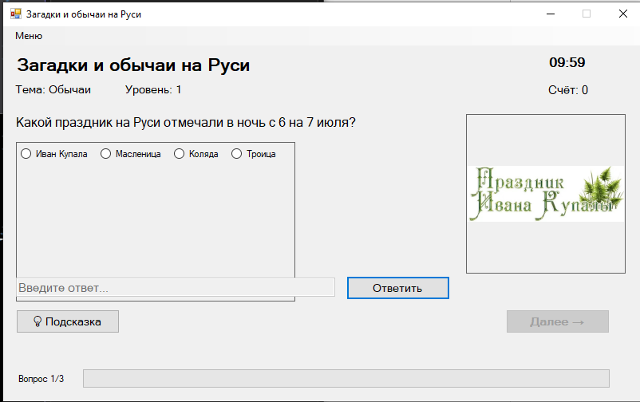
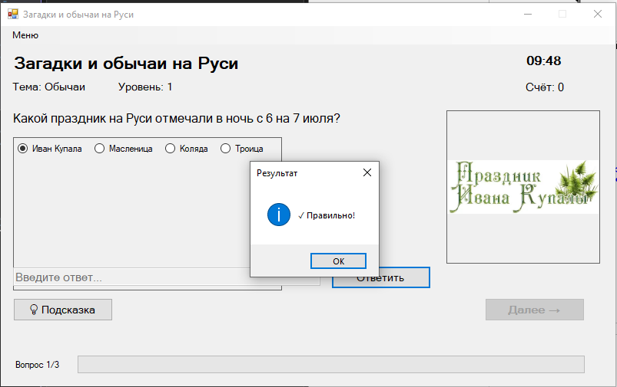
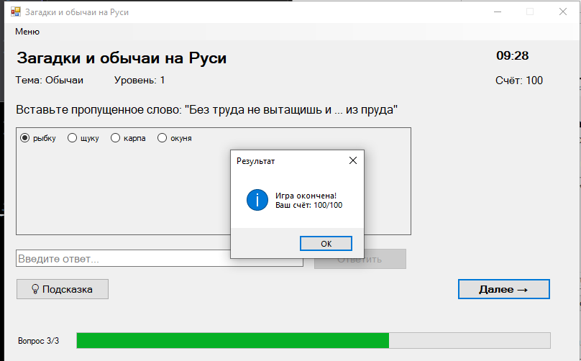

Тема 7 «Векторный редактор»
Цель работы: получить практические навыки разработки иерархии классов сложных проектов, получить опыт применения команд графики и работы с бинарными файлами объектов данных для сохранения и загрузки построенных векторных изображений.

Задание 1 Основные классы проекта
- Разработать базовый класс «Фигура», позволяющий прорисовывать некую фигуру в заданной прямоугольной области, сдвигать фигуру по горизонтали и вертикали на 1 и на 5 пикселов, перемещать фигуру в заданную точку;
- Разработать производные классы фигур по индивидуальному заданию, все фигуры строятся относительно базовой точки (верхнего левого угла прямоугольной области);
- Разработать класс для контура фигуры (основные данные: толщина контура и его цвет);
- Разработать класс для сохранения последних изменений полотна;
- Разработать класс обрамления фигуры при её выделении (прорисовки маркеров по краям прямоугольной области фигуры).
Проект должен быть спроектирован таким образом, чтобы можно было легко наращивать его функционал, добавляя новые фигуры и инструменты, и при этом не пришлось бы заново переписывать весь код или копировать в несколько модулей одинаковые куски кода. Таким образом, надо создать демоверсию векторного редактора, в которой не очень много возможностей, но правильно заложены основы для развития проекта.
Задание 2 Класс формы
- Разработать программный модуль «Векторный редактор», в котором реализованы основные методы прорисовки фигур с заданным размером в определенной точке полотна.
Задание 3 Сервисные функции
Дополнить векторный редактор сервисными функциями:
- выделение фигуры при щелчке мышью по контуру фигуры;
- изменения цвета контура фигуры, цвет выбирает пользователь в палитре;
- изменение толщины контура фигуры;
- отмена/возврат последних нескольких действий;
- копирование, вырезание и вставка фигуры;
- сдвиг выделенной фигуры на 5 пикселов в любом направлении с помощью клавиш клавиатуры со стрелками, и на 1 пиксель с помощью клавиш со стрелками при удерживании клавиши Shift;
- дополнительные функции по вашему индивидуальному заданию.
Весь функционал оформляем в виде меню и панелей инструментов (причем, кнопки на панелях инструментов дублируют основные пункты меню).
Задание 4 Сохранение векторного рисунка
Дополнить векторный редактор функциями сохранения в файл:
- сохранение построенных фигур в бинарный файл специального формата, сохраняются все данные о построенных фигурах с помощью сериализации;
- загрузка данных о фигурах из файла и прорисовка их в соответствующих координатах.

6 | Квадрат, прямоугольник, Г-образная фигура, П-образная фигура | Отражение и поворот фигуры

Код Figure.cs:
using System;
using System.Drawing;
using System.Drawing.Drawing2D;
using System.Runtime.Serialization.Formatters.Binary;

namespace task7
{
/// <summary>
/// Базовый класс для всех фигур
/// </summary>
[Serializable]
public abstract class Figure
{
protected int x, y;
protected int width, height;
protected Stroke stroke;
protected bool isSelected;
protected float rotationAngle;
protected bool mirrorHorizontal;
protected bool mirrorVertical;

public Figure()
{
x = 0; y = 0; width = 100; height = 100;
stroke = new Stroke();
isSelected = false;
rotationAngle = 0;
mirrorHorizontal = false;
mirrorVertical = false;
}

public Figure(int x, int y, int width, int height)
{
this.x = x; this.y = y; this.width = width; this.height = height;
stroke = new Stroke();
isSelected = false;
rotationAngle = 0;
mirrorHorizontal = false;
mirrorVertical = false;
}

public int X { get { return x; } set { x = value; } }
public int Y { get { return y; } set { y = value; } }
public int Width { get { return width; } set { width = value; } }
public int Height { get { return height; } set { height = value; } }
public Stroke Stroke { get { return stroke; } set { stroke = value; } }
public bool IsSelected { get { return isSelected; } set { isSelected = value; } }
public float RotationAngle { get { return rotationAngle; } set { rotationAngle = value; } }
public bool MirrorHorizontal { get { return mirrorHorizontal; } set { mirrorHorizontal = value; } }
public bool MirrorVertical { get { return mirrorVertical; } set { mirrorVertical = value; } }

public Rectangle GetBounds() => new Rectangle(x, y, width, height);

public virtual void Draw(Graphics g)
{
DrawFigure(g);
if (isSelected)
DrawSelectionBorder(g);
}

protected abstract void DrawFigure(Graphics g);

protected virtual void DrawSelectionBorder(Graphics g)
{
Matrix original = g.Transform;
float centerX = x + width / 2f;
float centerY = y + height / 2f;

g.TranslateTransform(centerX, centerY);
g.RotateTransform(rotationAngle);

if (mirrorHorizontal || mirrorVertical)
{
g.ScaleTransform(mirrorHorizontal ? -1 : 1, mirrorVertical ? -1 : 1);
}

g.TranslateTransform(-width / 2f, -height / 2f, MatrixOrder.Append);

Pen selectionPen = new Pen(Color.Blue, 1) { DashStyle = DashStyle.Dash };
g.DrawRectangle(selectionPen, 0, 0, width, height);

int m = 6;
Brush markerBrush = new SolidBrush(Color.Blue);

g.FillRectangle(markerBrush, -m / 2f, -m / 2f, m, m);
g.FillRectangle(markerBrush, width - m / 2f, -m / 2f, m, m);
g.FillRectangle(markerBrush, -m / 2f, height - m / 2f, m, m);
g.FillRectangle(markerBrush, width - m / 2f, height - m / 2f, m, m);
g.FillRectangle(markerBrush, width / 2f - m / 2f, -m / 2f, m, m);
g.FillRectangle(markerBrush, width / 2f - m / 2f, height - m / 2f, m, m);
g.FillRectangle(markerBrush, -m / 2f, height / 2f - m / 2f, m, m);
g.FillRectangle(markerBrush, width - m / 2f, height / 2f - m / 2f, m, m);

g.Transform = original;
}

public virtual void Move(int dx, int dy) { x += dx; y += dy; }
public virtual void MoveTo(int newX, int newY) { x = newX; y = newY; }

public virtual bool Contains(Point point)
{
if (rotationAngle == 0 && !mirrorHorizontal && !mirrorVertical)
{
return new Rectangle(x, y, width, height).Contains(point);
}

Matrix transform = new Matrix();
transform.Translate(x + width / 2f, y + height / 2f);
transform.Rotate(rotationAngle);
if (mirrorHorizontal || mirrorVertical)
{
transform.Scale(mirrorHorizontal ? -1 : 1, mirrorVertical ? -1 : 1);
}
transform.Translate(-width / 2f, -height / 2f, MatrixOrder.Append);

PointF[] pts = new PointF[] { new PointF(point.X, point.Y) };
transform.Invert();
transform.TransformPoints(pts);

Rectangle rect = new Rectangle(0, 0, width, height);
return rect.Contains((int)pts[0].X, (int)pts[0].Y);
}

public virtual Figure Clone()
{
using (var ms = new System.IO.MemoryStream())
{
BinaryFormatter formatter = new BinaryFormatter();
formatter.Serialize(ms, this);
ms.Position = 0;
return (Figure)formatter.Deserialize(ms);
}
}

public virtual void Rotate(float angle) => rotationAngle += angle;

public virtual void Mirror(bool horizontal, bool vertical)
{
if (horizontal)
mirrorHorizontal = !mirrorHorizontal; // Переключаем
if (vertical)
mirrorVertical = !mirrorVertical; // Переключаем
}

public abstract string GetTypeName();
}
}
LShape.cs
using System;
using System.Drawing;
using System.Drawing.Drawing2D;

namespace task7
{
[Serializable]
public class LShape : Figure
{
private int legThickness = 30;
public int LegThickness { get { return legThickness; } set { legThickness = value; } }

public LShape() : base() { }
public LShape(int x, int y, int width, int height, int thickness = 30) : base(x, y, width, height)
{
legThickness = thickness;
}

protected override void DrawFigure(Graphics g)
{
Pen pen = new Pen(stroke.Color, stroke.Width) { DashStyle = stroke.DashStyle };
int t = Math.Min(legThickness, Math.Min(width, height) / 3);
if (t < 10) t = 10;

ApplyTransform(g, () =>
{
// ✅ Г-образная фигура - ТОЛЬКО внешний контур (без внутренних линий)
// Рисуем как полигон (замкнутый контур)
PointF[] points = new PointF[]
{
new PointF(0, 0), // Верх-лево
new PointF(width, 0), // Верх-право
new PointF(width, t), // Внутренний угол право
new PointF(t, t), // Внутренний угол лево
new PointF(t, height), // Низ-лево (внутренний)
new PointF(0, height), // Низ-лево (внешний)
new PointF(0, 0) // Замыкаем
};

// Рисуем контур
g.DrawPolygon(pen, points);

// Заливка если включена
if (stroke.IsFilled)
{
using (Brush brush = new SolidBrush(stroke.FillColor))
{
g.FillPolygon(brush, points);
}
}
});
}

private void ApplyTransform(Graphics g, Action drawAction)
{
Matrix original = g.Transform;
float centerX = x + width / 2f;
float centerY = y + height / 2f;

g.TranslateTransform(centerX, centerY);
g.RotateTransform(rotationAngle);

if (mirrorHorizontal || mirrorVertical)
{
g.ScaleTransform(mirrorHorizontal ? -1 : 1, mirrorVertical ? -1 : 1);
}

g.TranslateTransform(-width / 2f, -height / 2f, MatrixOrder.Append);

drawAction();

g.Transform = original;
}

public override string GetTypeName() => "Г-образная фигура";
}
}
RectangleFigure.cs:
using System;
using System.Drawing;
using System.Drawing.Drawing2D;

namespace task7
{
[Serializable]
public class RectangleFigure : Figure
{
public RectangleFigure() : base() { }
public RectangleFigure(int x, int y, int width, int height) : base(x, y, width, height) { }

protected override void DrawFigure(Graphics g)
{
Pen pen = new Pen(stroke.Color, stroke.Width) { DashStyle = stroke.DashStyle };
ApplyTransform(g, () =>
{
Rectangle rect = new Rectangle(0, 0, width, height);
g.DrawRectangle(pen, rect);

if (stroke.IsFilled)
{
using (Brush brush = new SolidBrush(stroke.FillColor))
{
g.FillRectangle(brush, rect);
}
}
});
}

private void ApplyTransform(Graphics g, Action drawAction)
{
Matrix original = g.Transform;
float centerX = x + width / 2f;
float centerY = y + height / 2f;

g.TranslateTransform(centerX, centerY);
g.RotateTransform(rotationAngle);
if (mirrorHorizontal || mirrorVertical)
g.ScaleTransform(mirrorHorizontal ? -1 : 1, mirrorVertical ? -1 : 1);
g.TranslateTransform(-width / 2f, -height / 2f, MatrixOrder.Append);
drawAction();
g.Transform = original;
}

public override string GetTypeName() => "Прямоугольник";
}
}
Square.cs:
using System;
using System.Drawing;
using System.Drawing.Drawing2D;

namespace task7
{
[Serializable]
public class Square : Figure
{
public Square() : base() { width = height = 100; }
public Square(int x, int y, int size) : base(x, y, size, size) { }

protected override void DrawFigure(Graphics g)
{
Pen pen = new Pen(stroke.Color, stroke.Width) { DashStyle = stroke.DashStyle };
ApplyTransform(g, () =>
{
Rectangle rect = new Rectangle(0, 0, width, height);
g.DrawRectangle(pen, rect);

if (stroke.IsFilled)
{
using (Brush brush = new SolidBrush(stroke.FillColor))
{
g.FillRectangle(brush, rect);
}
}
});
}

private void ApplyTransform(Graphics g, Action drawAction)
{
Matrix original = g.Transform;
float centerX = x + width / 2f;
float centerY = y + height / 2f;

g.TranslateTransform(centerX, centerY);
g.RotateTransform(rotationAngle);
if (mirrorHorizontal || mirrorVertical)
g.ScaleTransform(mirrorHorizontal ? -1 : 1, mirrorVertical ? -1 : 1);
g.TranslateTransform(-width / 2f, -height / 2f, MatrixOrder.Append);
drawAction();
g.Transform = original;
}

public override string GetTypeName() => "Квадрат";
}
}
StackMemory.cs:
using System;
using System.Collections.Generic;
using System.IO;

namespace task7
{
/// <summary>
/// Описание класса для хранения последних изменений данных
/// </summary>
[Serializable]
public class StackMemory
{
readonly int _stackDepth;
readonly List<byte[]> _list = new List<byte[]>();

public StackMemory(int depth)
{
_stackDepth = depth;
if (depth < 1) _stackDepth = 1;
_list.Clear();
}

public void Push(MemoryStream stream)
{
if (_list.Count >= _stackDepth)
_list.RemoveAt(0);
_list.Add(stream.ToArray());
}

public void Clear()
{
_list.Clear();
}

public int Count
{
get { return (_list.Count); }
}

public void Pop(MemoryStream stream)
{
if (_list.Count <= 0) return;
var buff = _list[_list.Count - 1];
stream.Write(buff, 0, buff.Length);
_list.RemoveAt(_list.Count - 1);
}
}
}
Stroke.cs:
using System;
using System.Drawing;
using System.Drawing.Drawing2D;

namespace task7
{
/// <summary>
/// Описание класса хранения свойств для рисования контура фигуры
/// </summary>
[Serializable]
public class Stroke
{
/// <summary>
/// Конструктор без параметров, со свойствами по умолчанию
/// </summary>
public Stroke()
{
Color = Color.Black;
Width = 1f;
DashStyle = DashStyle.Solid;
FillColor = Color.Transparent;
IsFilled = false;
}

/// <summary>
/// Цвет линии фигуры
/// </summary>
public Color Color { get; set; }

/// <summary>
/// Ширина линии фигуры
/// </summary>
public float Width { get; set; }

/// <summary>
/// Стиль линии фигуры
/// </summary>
public DashStyle DashStyle { get; set; }

/// <summary>
/// Цвет заливки фигуры
/// </summary>
public Color FillColor { get; set; }

/// <summary>
/// Флаг заливки фигуры
/// </summary>
public bool IsFilled { get; set; }

/// <summary>
/// Свойство возвращает "карандаш", настроенный по текущим свойствам
/// </summary>
public Pen UpdatePen(Pen pen)
{
if (pen == null)
throw new ArgumentNullException();
pen.Color = Color;
pen.Width = Width;
pen.DashStyle = DashStyle;
return pen;
}

/// <summary>
/// Свойство возвращает "кисть" для заливки
/// </summary>
public Brush GetFillBrush()
{
if (IsFilled)
return new SolidBrush(FillColor);
return Brushes.Transparent;
}
}
}
UShape.cs:
using System;
using System.Drawing;
using System.Drawing.Drawing2D;

namespace task7
{
[Serializable]
public class UShape : Figure
{
private int legThickness = 30;
public int LegThickness { get { return legThickness; } set { legThickness = value; } }

public UShape() : base() { }
public UShape(int x, int y, int width, int height, int thickness = 30) : base(x, y, width, height)
{
legThickness = thickness;
}

protected override void DrawFigure(Graphics g)
{
Pen pen = new Pen(stroke.Color, stroke.Width) { DashStyle = stroke.DashStyle };
int t = Math.Min(legThickness, Math.Min(width, height) / 3);
if (t < 10) t = 10;

ApplyTransform(g, () =>
{
PointF[] points = new PointF[]
{
new PointF(0, 0), // Верх-лево
new PointF(0, height), // Низ-лево
new PointF(t, height), // Низ-лево (внутренний)
new PointF(t, t), // Внутренний угол лево
new PointF(width - t, t), // Внутренний угол право
new PointF(width - t, height), // Низ-право (внутренний)
new PointF(width, height), // Низ-право (внешний)
new PointF(width, 0), // Верх-право
new PointF(0, 0) // Замыкаем
};

// Рисуем контур
g.DrawPolygon(pen, points);

// Заливка если включена
if (stroke.IsFilled)
{
using (Brush brush = new SolidBrush(stroke.FillColor))
{
g.FillPolygon(brush, points);
}
}
});
}

private void ApplyTransform(Graphics g, Action drawAction)
{
Matrix original = g.Transform;
float centerX = x + width / 2f;
float centerY = y + height / 2f;

g.TranslateTransform(centerX, centerY);
g.RotateTransform(rotationAngle);

if (mirrorHorizontal || mirrorVertical)
{
g.ScaleTransform(mirrorHorizontal ? -1 : 1, mirrorVertical ? -1 : 1);
}

g.TranslateTransform(-width / 2f, -height / 2f, MatrixOrder.Append);

drawAction();

g.Transform = original;
}

public override string GetTypeName() => "П-образная фигура";
}
}
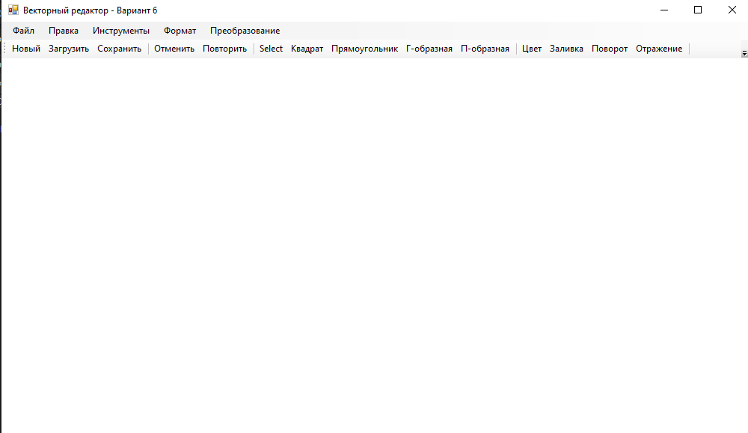
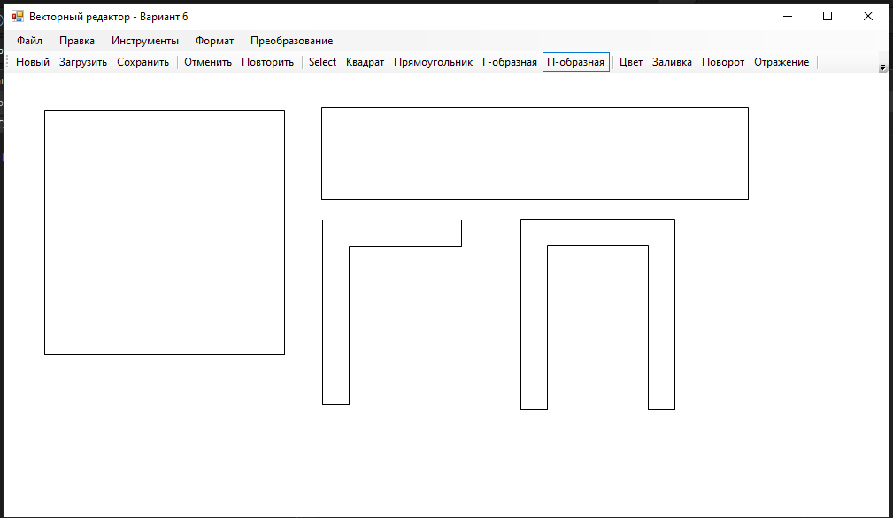
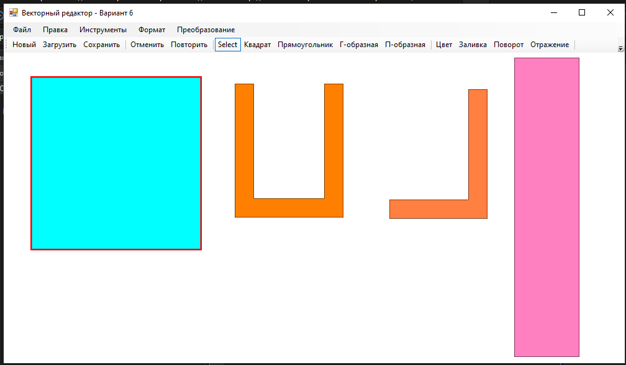
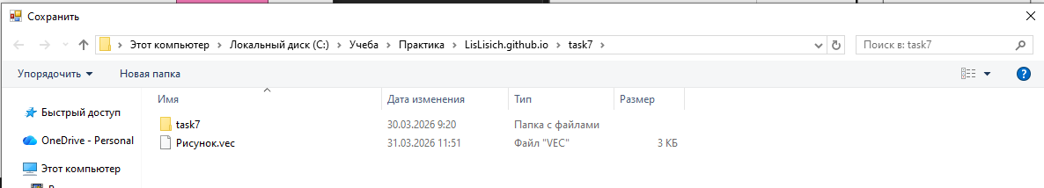
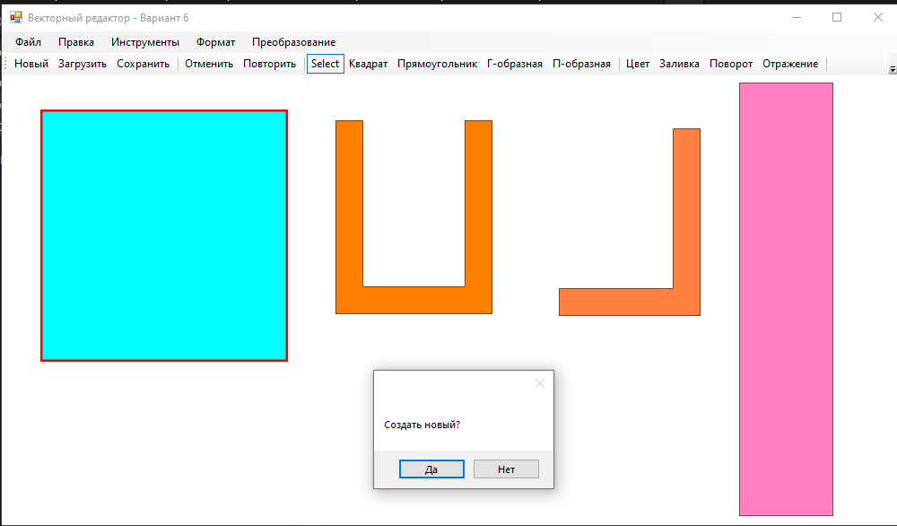
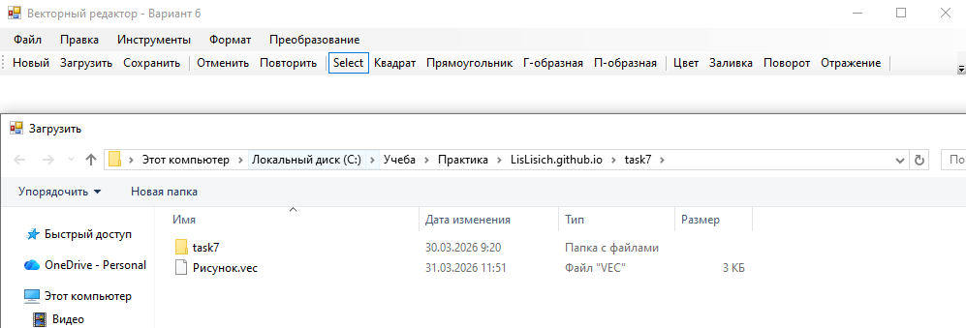
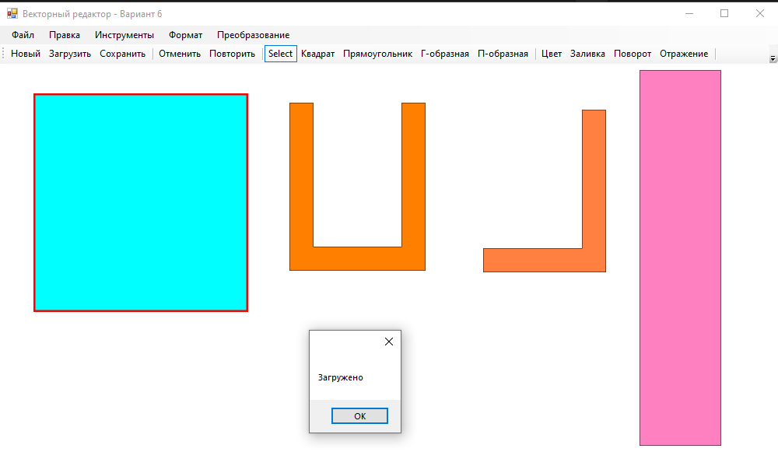

Тема 8 «Разработка игры с элементами графики»
Задание 1:
Разработать игру с графическим интерфейсом. Проект должен включать меню с пунктами Файл (если он требуется), Настройки и Справка.

Задание 2:
Добавьте в проект настройку параметров игры: времени сеанса игры или уровня сложности игры, цветов некоторых элементов игры, выбора персонажа и др.
Добавьте в проект возможность авторизации (ввода логина) и сохранения результатов игры в двоичный файл. Просмотр предыдущих результатов игры конкретного игрока организуйте при выборе одного из пунктов меню.

Вариант 6.
Игра «Парные картинки».
Игра развивает внимание. Игровое поле разделено на клетки, за каждой из которой скрыта картинка. Картинки парные, то есть на игровом поле есть две клетки, за которыми находятся одинаковые картинки. В начале игры все клетки закрыты. Щелчок мыши «открывает» клетку, в ней появляется картинка. Теперь надо найти клетку, в которой находится такая же картинка. Щелчок по другой клетке открывает вторую картинку. Если картинки в открытых клетках одинаковы, то клетки исчезают (они найдены). Если разные, то клетки остаются открытыми до следующего хода. Следующий щелчок закрывает две открытые клетки и открывает одну другую. Обратите внимание, что две клетки закрываются даже в том случае, если одна из двух картинок на них такая же, как и в новой открывшейся клетке.
Игра заканчивается, когда игрок найдет все пары картинок. Можно ограничить игру по времени.
Программа демонстрирует работу с графикой, с файлами.

Form1.cs:
using System;
using System.Collections.Generic;
using System.Drawing;
using System.Drawing.Drawing2D;
using System.IO;
using System.Linq;
using System.Windows.Forms;

namespace task8
{
public partial class Form1 : Form
{
private int gridSize = 4;
private int pairsFound = 0;
private int totalPairs = 0;
private List<int> cardValues = new List<int>();
private List<PictureBox> openCards = new List<PictureBox>();
private bool isGameActive = false;
private System.Windows.Forms.Timer gameTimer;
private int timeLeft = 0;
private int moveCount = 0;
private string currentLogin = "";
private readonly string resultsFile = "results.bin";
private int gameTimeLimit = 120;
private Color cardBackColor = Color.FromArgb(255, 255, 255);
private Color cardFrameColor = Color.FromArgb(0, 102, 204);

// Красивые цвета для карт
private Color[] cardColors = new Color[]
{
Color.FromArgb(255, 99, 71), // Красный
Color.FromArgb(60, 179, 113), // Зеленый
Color.FromArgb(30, 144, 255), // Синий
Color.FromArgb(255, 215, 0), // Золотой
Color.FromArgb(255, 165, 0), // Оранжевый
Color.FromArgb(148, 0, 211), // Фиолетовый
Color.FromArgb(255, 20, 147), // Розовый
Color.FromArgb(0, 191, 255), // Голубой
Color.FromArgb(50, 205, 50), // Лайм
Color.FromArgb(255, 105, 180), // Hot Pink
Color.FromArgb(64, 224, 208), // Бирюзовый
Color.FromArgb(220, 20, 60), // Crimson
};

public Form1()
{
InitializeComponent();
InitializeTimer();
UpdateStatus();
ApplyModernStyle();
}

private void ApplyModernStyle()
{
this.BackColor = Color.FromArgb(240, 248, 255);
this.Font = new Font("Segoe UI", 10F);
}

private void InitializeTimer()
{
gameTimer = new System.Windows.Forms.Timer();
gameTimer.Interval = 1000;
gameTimer.Tick += GameTimer_Tick;
}

#region Menu Events

private void менюФайлВыходToolStripMenuItem_Click(object sender, EventArgs e)
{
Application.Exit();
}

private void менюНастройкиToolStripMenuItem_Click(object sender, EventArgs e)
{
ShowSettings();
}

private void менюСправкаОИгреToolStripMenuItem_Click(object sender, EventArgs e)
{
MessageBox.Show(
"Игра «Парные картинки».\n\n" +
"Правила:\n" +
"1. Откройте две клетки.\n" +
"2. Если картинки одинаковы — они исчезают.\n" +
"3. Если разные — они остаются открытыми.\n" +
"4. Следующий щелчок закроет две открытые клетки и откроет новую.\n" +
"5. Найдите все пары за отведенное время.",
"Справка",
MessageBoxButtons.OK,
MessageBoxIcon.Information);
}

private void менюРезультатыToolStripMenuItem_Click(object sender, EventArgs e)
{
ShowResults();
}

private void btnRegister_Click(object sender, EventArgs e)
{
using (var regForm = new Form2())
{
var result = regForm.ShowDialog();
if (result == DialogResult.OK)
{
txtLogin.Focus();
}
}
}

#endregion

#region Game Logic

private void btnStartGame_Click(object sender, EventArgs e)
{
if (string.IsNullOrWhiteSpace(txtLogin.Text))
{
MessageBox.Show("Введите логин для начала игры!\nИли зарегистрируйтесь.", "Авторизация",
MessageBoxButtons.OK, MessageBoxIcon.Warning);
txtLogin.Focus();
return;
}

currentLogin = txtLogin.Text.Trim();
StartGame();
}

private void StartGame()
{
gameBoard.Controls.Clear();
openCards.Clear();
pairsFound = 0;
moveCount = 0;
timeLeft = gameTimeLimit;
isGameActive = true;
totalPairs = (gridSize * gridSize) / 2;

lblTimer.Text = $"Время: {timeLeft}";
lblScore.Text = $"Пары: 0/{totalPairs}";
lblMoves.Text = $"Ходы: 0";
btnStartGame.Enabled = false;
txtLogin.Enabled = false;

GenerateCards();
gameTimer.Start();
}

private void GenerateCards()
{
gameBoard.ColumnCount = gridSize;
gameBoard.RowCount = gridSize;

gameBoard.ColumnStyles.Clear();
gameBoard.RowStyles.Clear();
for (int i = 0; i < gridSize; i++)
{
gameBoard.ColumnStyles.Add(new ColumnStyle(SizeType.Percent, 100f / gridSize));
gameBoard.RowStyles.Add(new RowStyle(SizeType.Percent, 100f / gridSize));
}

cardValues.Clear();
for (int i = 0; i < totalPairs; i++)
{
cardValues.Add(i);
cardValues.Add(i);
}

var rng = new Random();
cardValues = cardValues.OrderBy(x => rng.Next()).ToList();

for (int i = 0; i < gridSize * gridSize; i++)
{
var pb = new PictureBox
{
Dock = DockStyle.Fill,
SizeMode = PictureBoxSizeMode.Zoom,
Tag = cardValues[i],
BackColor = cardBackColor,
BorderStyle = BorderStyle.None,
Name = $"card_{i}",
Cursor = Cursors.Hand,
Margin = new Padding(3)
};

pb.Image = CreateCardImage(-1);
pb.Click += Card_Click;
pb.MouseEnter += (s, e) => { if (isGameActive) pb.BackColor = Color.FromArgb(230, 240, 255); };
pb.MouseLeave += (s, e) => { if (pb.Image != null && (int)pb.Tag == -1) pb.BackColor = cardBackColor; };

gameBoard.Controls.Add(pb, i % gridSize, i / gridSize);
}
}

private void Card_Click(object sender, EventArgs e)
{
if (!isGameActive) return;

PictureBox pb = sender as PictureBox;
if (pb == null) return;
if (pb.Image == null) return;
if (openCards.Contains(pb)) return;

if (openCards.Count == 2)
{
foreach (var openCard in openCards)
{
openCard.Image = CreateCardImage(-1);
openCard.BackColor = cardBackColor;
}
openCards.Clear();
}

int val = (int)pb.Tag;
pb.Image = CreateCardImage(val);
pb.BackColor = Color.White;
openCards.Add(pb);
moveCount++;
lblMoves.Text = $"Ходы: {moveCount}";

if (openCards.Count == 2)
{
int val1 = (int)openCards[0].Tag;
int val2 = (int)openCards[1].Tag;

if (val1 == val2)
{
pairsFound++;
lblScore.Text = $"Пары: {pairsFound}/{totalPairs}";

// Сохраняем ссылки на карточки в локальные переменные
PictureBox card1 = openCards[0];
PictureBox card2 = openCards[1];

System.Windows.Forms.Timer hideTimer = new System.Windows.Forms.Timer();
hideTimer.Interval = 500;
hideTimer.Tick += (s, args) =>
{
// Используем сохранённые переменные вместо обращения к списку
if (card1 != null && !card1.IsDisposed)
card1.Visible = false;
if (card2 != null && !card2.IsDisposed)
card2.Visible = false;
openCards.Clear();
hideTimer.Stop();

if (pairsFound == totalPairs)
{
EndGame(true);
}
};
hideTimer.Start();
}
}
}

private void GameTimer_Tick(object sender, EventArgs e)
{
if (timeLeft > 0)
{
timeLeft--;
lblTimer.Text = $"Время: {timeLeft}";

if (timeLeft <= 10)
lblTimer.ForeColor = Color.Red;
else
lblTimer.ForeColor = Color.FromArgb(0, 102, 204);
}
else
{
EndGame(false);
}
}

private void EndGame(bool win)
{
isGameActive = false;
gameTimer.Stop();
btnStartGame.Enabled = true;
txtLogin.Enabled = true;

if (win)
{
int timeSpent = gameTimeLimit - timeLeft;
MessageBox.Show($"🎉 Победа!\n\nВремя: {timeSpent} сек.\nХодов: {moveCount}\n\nОтличный результат!",
"Результат", MessageBoxButtons.OK, MessageBoxIcon.Information);
SaveResult(currentLogin, timeSpent, moveCount, win);
}
else
{
MessageBox.Show("⏰ Время вышло!\nНе расстраивайтесь, попробуйте еще раз!",
"Проигрыш", MessageBoxButtons.OK, MessageBoxIcon.Warning);
SaveResult(currentLogin, gameTimeLimit, moveCount, win);
}
}

#endregion

#region Graphics Helper

private Bitmap CreateCardImage(int value)
{
Bitmap bmp = new Bitmap(100, 100);
using (Graphics g = Graphics.FromImage(bmp))
{
g.SmoothingMode = SmoothingMode.AntiAlias;
g.Clear(cardBackColor);

if (value == -1)
{
// Рубашка карты с градиентом
using (LinearGradientBrush brush = new LinearGradientBrush(
new Point(0, 0), new Point(100, 100),
Color.FromArgb(100, 150, 200),
Color.FromArgb(150, 200, 255)))
{
g.FillRectangle(brush, 0, 0, 100, 100);
}

using (Pen pen = new Pen(Color.FromArgb(50, 100, 150), 2))
{
g.DrawRectangle(pen, 2, 2, 96, 96);
}

using (Font font = new Font("Arial", 40, FontStyle.Bold))
{
using (Brush brush = new SolidBrush(Color.FromArgb(80, 120, 160)))
{
StringFormat sf = new StringFormat();
sf.Alignment = StringAlignment.Center;
sf.LineAlignment = StringAlignment.Center;
g.DrawString("?", font, brush, new RectangleF(0, 0, 100, 100), sf);
}
}
}
else
{
// Лицо карты с красивым кругом
Color cardColor = cardColors[value % cardColors.Length];

using (LinearGradientBrush brush = new LinearGradientBrush(
new Point(10, 10), new Point(90, 90),
cardColor,
ControlPaint.Light(cardColor, 0.2f)))
{
g.FillEllipse(brush, 10, 10, 80, 80);
}

using (Pen pen = new Pen(ControlPaint.Dark(cardColor), 3))
{
g.DrawEllipse(pen, 10, 10, 80, 80);
}

// Тень для цифры
using (Font font = new Font("Arial", 28, FontStyle.Bold))
{
using (Brush shadowBrush = new SolidBrush(Color.FromArgb(100, Color.Black)))
{
StringFormat sf = new StringFormat();
sf.Alignment = StringAlignment.Center;
sf.LineAlignment = StringAlignment.Center;
g.DrawString(value.ToString(), font, shadowBrush, new PointF(42, 37));
}

using (Brush brush = new SolidBrush(Color.White))
{
StringFormat sf = new StringFormat();
sf.Alignment = StringAlignment.Center;
sf.LineAlignment = StringAlignment.Center;
g.DrawString(value.ToString(), font, brush, new PointF(40, 35));
}
}
}
}
return bmp;
}

#endregion

#region Settings & Data

private void ShowSettings()
{
using (var form = new Form())
{
form.Text = "Настройки игры";
form.Size = new Size(350, 280);
form.StartPosition = FormStartPosition.CenterScreen;
form.FormBorderStyle = FormBorderStyle.FixedDialog;
form.MaximizeBox = false;
form.BackColor = Color.FromArgb(240, 248, 255);

var lblSize = new Label { Text = "Размер поля:", Location = new Point(20, 20), AutoSize = true, Font = new Font("Segoe UI", 10F, FontStyle.Bold) };
var cmbSize = new ComboBox { Location = new Point(20, 45), Width = 280, Font = new Font("Segoe UI", 10F) };
cmbSize.Items.AddRange(new object[] { "4x4 (Легко)", "6x6 (Средне)", "8x8 (Сложно)" });
cmbSize.SelectedIndex = gridSize == 4 ? 0 : (gridSize == 6 ? 1 : 2);

var lblTime = new Label { Text = "Время (секунд):", Location = new Point(20, 85), AutoSize = true, Font = new Font("Segoe UI", 10F, FontStyle.Bold) };
var numTime = new NumericUpDown { Location = new Point(20, 110), Width = 280, Minimum = 30, Maximum = 600, Value = gameTimeLimit, Font = new Font("Segoe UI", 10F) };

var lblColor = new Label { Text = "Цвет карт:", Location = new Point(20, 150), AutoSize = true, Font = new Font("Segoe UI", 10F, FontStyle.Bold) };

var btnSave = new Button { Text = "Сохранить настройки", Location = new Point(20, 190), Width = 280, Height = 40 };
btnSave.BackColor = Color.FromArgb(0, 153, 0);
btnSave.ForeColor = Color.White;
btnSave.FlatStyle = FlatStyle.Flat;
btnSave.FlatAppearance.BorderSize = 0;
btnSave.Font = new Font("Segoe UI", 10F, FontStyle.Bold);

btnSave.Click += (s, e) =>
{
if (cmbSize.SelectedIndex == 0) gridSize = 4;
else if (cmbSize.SelectedIndex == 1) gridSize = 6;
else gridSize = 8;
gameTimeLimit = (int)numTime.Value;
form.DialogResult = DialogResult.OK;
};

form.Controls.AddRange(new Control[] { lblSize, cmbSize, lblTime, numTime, lblColor, btnSave });
form.AcceptButton = btnSave;
form.ShowDialog();
}
}

private void SaveResult(string login, int timeSpent, int moves, bool win)
{
try
{
using (var fs = new FileStream(resultsFile, FileMode.Append, FileAccess.Write))
using (var bw = new BinaryWriter(fs))
{
bw.Write(login);
bw.Write(timeSpent);
bw.Write(moves);
bw.Write(win);
bw.Write(DateTime.Now.ToBinary());
}
}
catch (Exception ex)
{
MessageBox.Show($"Ошибка сохранения: {ex.Message}");
}
}

private void ShowResults()
{
if (string.IsNullOrWhiteSpace(txtLogin.Text))
{
MessageBox.Show("Введите логин для просмотра результатов.");
return;
}
string login = txtLogin.Text.Trim();
List<string> lines = new List<string>();

try
{
if (File.Exists(resultsFile))
{
using (var fs = new FileStream(resultsFile, FileMode.Open, FileAccess.Read))
using (var br = new BinaryReader(fs))
{
while (fs.Position < fs.Length)
{
string l = br.ReadString();
int t = br.ReadInt32();
int m = br.ReadInt32();
bool w = br.ReadBoolean();
long dt = br.ReadInt64();
DateTime date = DateTime.FromBinary(dt);

if (l == login)
{
string status = w ? "✅ Победа" : "❌ Поражение";
lines.Add($"{date.ToShortDateString()} {date.ToShortTimeString()} | Время: {t}с | Ходы: {m} | {status}");
}
}
}
}
}
catch (Exception ex)
{
MessageBox.Show($"Ошибка чтения: {ex.Message}");
return;
}

if (lines.Count == 0)
{
MessageBox.Show($"Нет результатов для игрока {login}.", "Результаты", MessageBoxButtons.OK, MessageBoxIcon.Information);
}
else
{
MessageBox.Show($"📊 История игрока {login}:\n\n" + string.Join("\n", lines), "Результаты игры",
MessageBoxButtons.OK, MessageBoxIcon.Information);
}
}

private void UpdateStatus()
{
lblTimer.Text = $"Время: {gameTimeLimit}";
lblScore.Text = "Пары: 0";
lblMoves.Text = "Ходы: 0";
lblTimer.ForeColor = Color.FromArgb(0, 102, 204);
}

#endregion
}
}
Form2.cs:
using System;
using System.Drawing;
using System.Windows.Forms;

namespace task8
{
public partial class Form2 : Form
{
public Form2()
{
InitializeComponent();
}

private void btnRegister_Click(object sender, EventArgs e)
{
string login = txtLogin.Text.Trim();
string password = txtPassword.Text.Trim();
string confirmPassword = txtConfirmPassword.Text.Trim();

if (string.IsNullOrWhiteSpace(login))
{
MessageBox.Show("Введите логин!", "Ошибка", MessageBoxButtons.OK, MessageBoxIcon.Warning);
return;
}

if (string.IsNullOrWhiteSpace(password))
{
MessageBox.Show("Введите пароль!", "Ошибка", MessageBoxButtons.OK, MessageBoxIcon.Warning);
return;
}

if (password != confirmPassword)
{
MessageBox.Show("Пароли не совпадают!", "Ошибка", MessageBoxButtons.OK, MessageBoxIcon.Error);
return;
}

if (password.Length < 4)
{
MessageBox.Show("Пароль должен содержать не менее 4 символов!", "Ошибка", MessageBoxButtons.OK, MessageBoxIcon.Warning);
return;
}

// Сохранение пользователя
try
{
string usersFile = "users.bin";
using (var fs = new System.IO.FileStream(usersFile, System.IO.FileMode.Append, System.IO.FileAccess.Write))
using (var bw = new System.IO.BinaryWriter(fs))
{
bw.Write(login);
bw.Write(password);
}

MessageBox.Show($"Пользователь {login} успешно зарегистрирован!", "Регистрация",
MessageBoxButtons.OK, MessageBoxIcon.Information);
this.DialogResult = DialogResult.OK;
this.Close();
}
catch (Exception ex)
{
MessageBox.Show($"Ошибка сохранения: {ex.Message}", "Ошибка",
MessageBoxButtons.OK, MessageBoxIcon.Error);
}
}

private void btnCancel_Click(object sender, EventArgs e)
{
this.DialogResult = DialogResult.Cancel;
this.Close();
}

private void btnLogin_Click(object sender, EventArgs e)
{
this.DialogResult = DialogResult.No; // No means switch to login
this.Close();
}
}
}
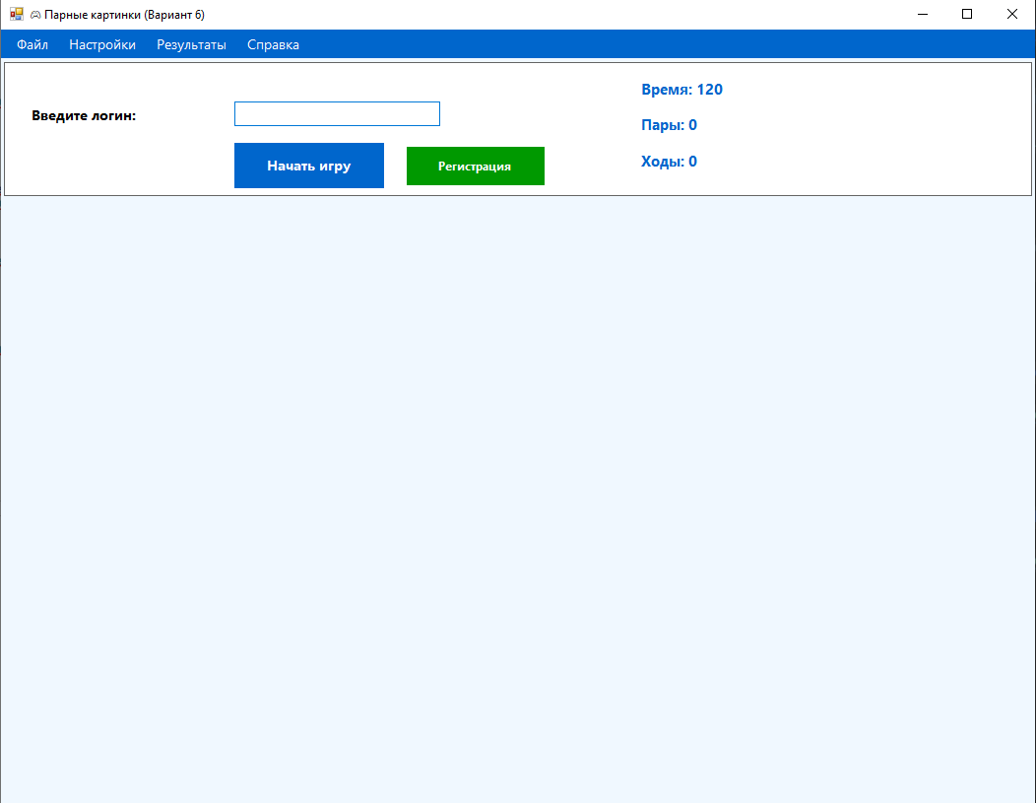
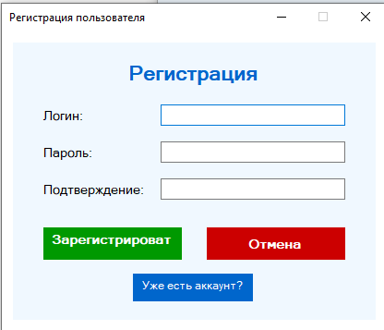
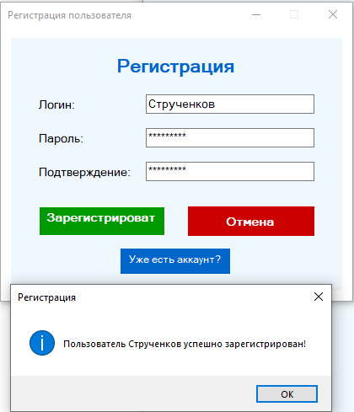
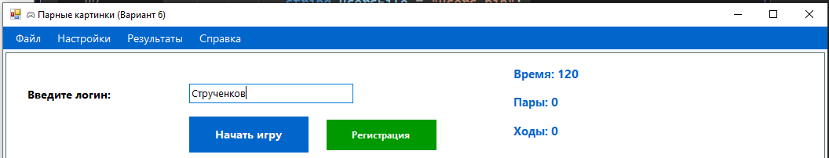
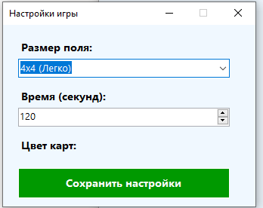
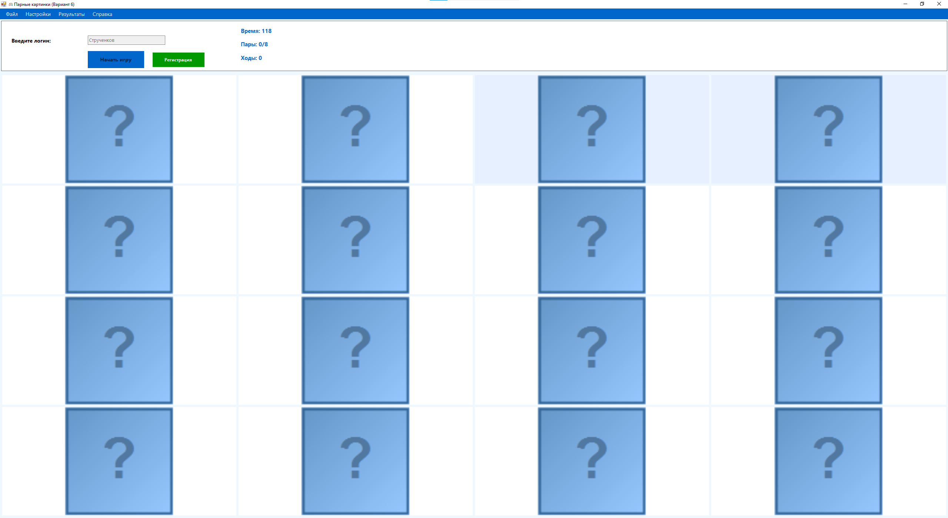
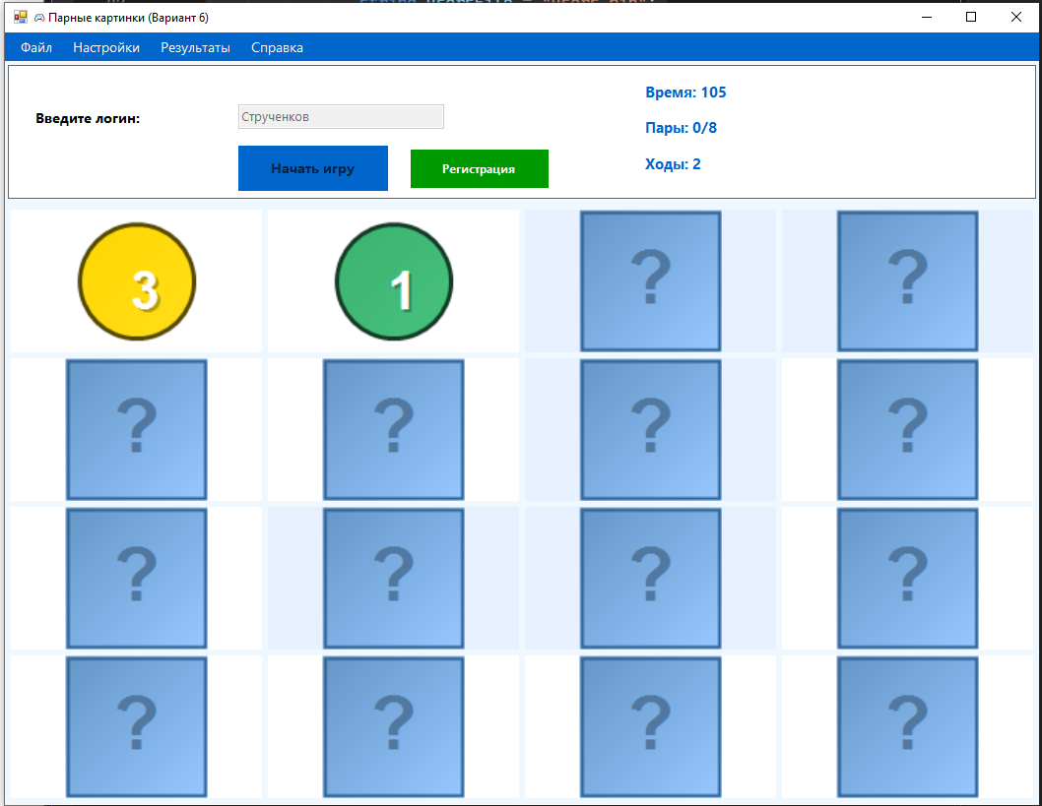
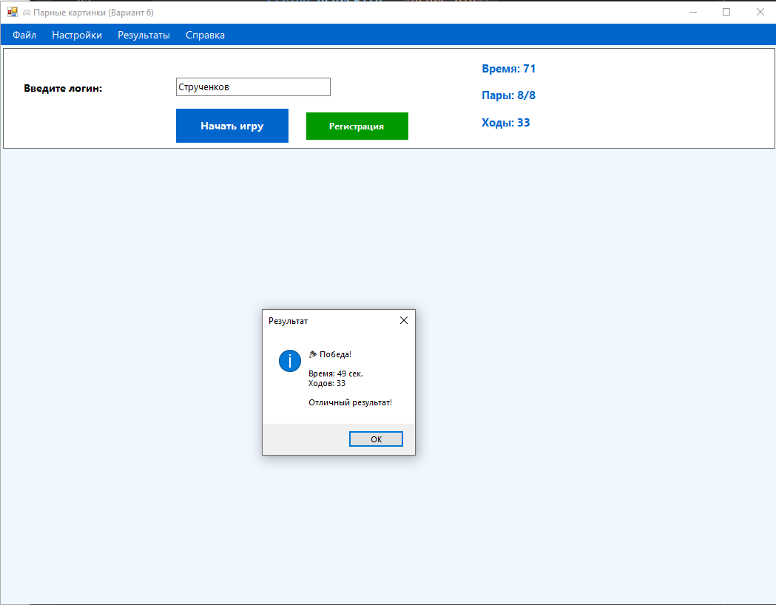
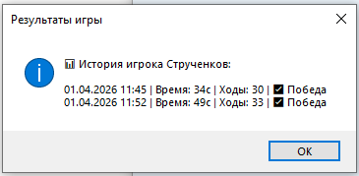

ЗАКЛЮЧЕНИЕ
В результате учебной практики мной были получены практические навыки разработки с помощью сред разработки Visual Studio 2022, Visual Studio 2026, JetBrains Rider для изучения языка программирования C#, а также его платформы .NET вместе со системой управления
Благодаря получению практических навыков работы с языком программирования C#, мной была изучена библиотека WinForms предназначенная для создания графических приложений для операционной системы Windows. Там же были изучены способы работы с графикой, созданию отдельных векторных редакторов и игр. Самым важным аспектом разработки данных приложений послужили навыки разработки отдельных модулей для программного обеспечения, вместе с тестированием программного обеспечения с целью обеспечения качества поставляемого продукта.
Поставленные в начале учебной практики цели были успешно выполнены. Задания, предоставленные для достижения необходимых задач, были решены.

АТТЕСТАЦИОННЫЙ ЛИСТ
ПО УЧЕБНОЙ ПРАКТИКЕ

по профессиональному модулю ПМ.01 «Разработка программных модулей программного обеспечения для компьютерных систем»
УП.01.01 «Разработка программных модулей»
(код и наименование)

Специальность 09.02.07 «Информационные системы и программирование»
(код и наименование специальности)

Студент III курса 23290907/1094 группы
Струченков Александр Сергеевич
(Фамилия, имя, отчество)
Место прохождения практики ФГАОУ ВО «СПбПУ» Институт среднего профессионального образования, пр. Энгельса, 23, СПб, 194156
(наименование и адрес организации)

Период прохождения практики

с «9» марта 2026 г. по «5» апреля 2026 г.

Виды и качество выполнения работ

Виды выполненных работ обучающимся  во время практики | Объем работ, час. | Качество выполнения работ (оценка по пятибальной системе)
Тема 1. Разработка спецификаций отдельных компонент | 12
Тема 2. Конструирование пользовательского интерфейса | 18
Тема 3. Проектирование и разработка модулей программного обеспечения | 60
Тема 4. Модульное тестирование | 12
Тема 5. Документирование программных продуктов | 6

Характеристика учебной/профессиональной деятельности обучающегося во время производственной практики (по профилю специальности):
Общие и профессиональные компетенции, предусмотренные программой практики, освоены/не освоены.
^{(нужное подчеркнуть)}
Итоговая оценка по практике ___________

Руководитель практики Васильев С.Ю. ____________________
(Ф.И.О.) (подпись)
Дата «5» апреля 2026 г.

